Лукьянов Б.В., Лукьянов П.Б.

ЭКОНОМИЧЕСКАЯ ОПТИМИЗАЦИЯ КОРМЛЕНИЯ СЕЛЬСКОХОЗЯЙСТВЕННЫХ ЖИВОТНЫХ

Москва 2017

УДК 004(075.8)

ББК 32.81я73

Рекомендовано к изданию решением кафедры
«Экономическая кибернетика» российского государственного аграрного университета – МСха имени К.А. Тимирязева. Протокол № 05 от 03 марта 2016 г.

Авторы:
Лукьянов Б.В., д-р эконом. наук, проф. ФГБОУ ВПО «Российский государственный аграрный университет – МСХА имени К.А. Тимирязева».
Лукьянов П.Б., д-р эконом. наук, проф. ФГБОУ ВПО «Финансовый университет при Правительстве Российской Федерации».

Лукьянов Б.В., Лукьянов П.Б

Экономическая оптимизация кормления сельскохозяйственных животных: Монография. / Б.В. Лукьянов, П.Б. Лукьянов. -- М.: Изд-во Русайнс, Москва 2017. -- 190 с.

В монографии исследуется разнообразие экономических условий, возникающих на животноводческом предприятии, с учётом которых требуется выполнять оптимизацию кормления сельскохозяйственных животных. Описываются модели и методики оптимизации рационов применительно к возникающим на производстве экономическим и хозяйственным ситуациям. Рассматривается решение прикладных экономических и производственных задач, связанных с управлением кормлением сельскохозяйственных животных.
Книга предназначена для руководителей и специалистов животноводческих предприятий; учёных, аспирантов и магистров, занимающихся проблемами повышения эффективности производства животноводческой продукции, студентов сельскохозяйственных и экономических вузов, изучающих информационные технологии, бизнес-информатику, методы поддержки принятия управленческих решений, архитектуру предприятий, моделирование технологических процессов.

@ Лукьянов Б. В., Лукьянов П.Б. 2016
@ ООО «Русайнс»

СОДЕРЖАНИЕ
ВВЕДЕНИЕ ……………….………………………………………. 6
- БАЗОВЫЕ ПОЛОЖЕНИЯ ..………………………………….. 7
  - Классификация видов кормления ……………………… 7
  - Базовая модель рациона ………………………………… 9
  - Модификации базовой модели рациона …..…………… 13
  - Компьютерные программы «КОРАЛЛ – Кормление»
как инструмент оптимизации рационов ……………… 19
- ОСНОВНЫЕ ПОЛОЖЕНИЯ ЭКОНОМИЧЕСКОЙ ОПТИМИЗАЦИИ РАЦИОНОВ ……………………………. 24
  - Основной экономический критерий оптимизации
рационов ………………………………………….……….. 24
  - Экономическая оценка сбалансированности …………… 24
  - Управление использованием биологических активов ….. 26
  - Определение потенциальной продуктивности животных……………………………………..…………… 35
  - Варианты критериев оптимизации ….…………………… 39
  - Метод оптимизации, ориентированный на базовую
модель рациона……………………………………………… 42
  - Формализация функций потерь ………………………….. 45
- РАЗНООБРАЗИЕ ЭКОНОМИЧЕСКОЙ ОПТИМИЗАЦИИ РАЦИОНОВ…………………………………………………… 47
  - Дозированное кормление ……………………………. … 47
  - Кормление вволю …………………………………………. 58
  - Оптимизация по методу выделения главного критерия……………………………………………..……… 63
  - Двухкритериальная оптимизация …………………….…… 67
  - Оптимизация по методу свертывания векторного
критерия в скалярный ……………………………………… 72
  - Оптимизация по методу Монте-Карло………………..… 74
  - Генерация семейства рационов и кормосмесей, близких
к оптимальным …………….……………………………..……. 76
  - Лексикографическая оптимизация …………………..……. 84
  - Оптимизация на заданный период времени ………..…… 89
  - Групповое кормление ……………………………..…… 96
  - Оптимизация комбикормов и премиксов ……………… 101
  - Оптимизации управления при откорме животных … … 110
  - Коррекция оптимального рациона по
обеспечиваемой продуктивности ……………………... 116
- ПРИКЛАДНЫЕ АСПЕКТЫ ОПТИМИЗАЦИИ
РАЦИОНОВ ………………………………………………………...118
  - Определение цены кормового продукта ……...…..……….118
  - Снижения информационных рисков при управлении кормлением ……………………………………………... … 126
  - Формирование кормового плана .………………..………. 137
  - Оптимизация кормовой базы предприятия ...……………. 147
  - Система поддержки принятия решений (СППР) при управлении кормлением ...………………………………… 161

ЛИТЕРАТУРА …………………………….………….………... … 103

ВЕДЕНИЕ

Одной из ключевых составляющих в решении проблемы повышения эффективности отечественного животноводства является экономическая оптимизация кормления животных. Традиционно при экономической оптимизации кормления сельскохозяйственных животных за критерий оптимальности берётся минимум стоимости рациона [1]. Но эффективность производства оценивается в первую очередь такими показателями, как прибыль и уровень рентабельности. И базовыми критериями оптимизации кормления сельскохозяйственных животных следует признать максимизацию именно этих показателей.

В то же время, решения по эффективному ведению производства не всегда ограничиваются применением названных критериев оптимизации. Реальные экономические и хозяйственные ситуации, в которых оказываются предприятия-производители животноводческой продукции, нередко при оптимизации рационов требуют учёта дополнительных условий.
Так, при отсутствии достаточных денежных средств на приобретение кормов необходимо вводить ограничения на стоимость рационов, то есть добиваться достижения максимальной прибыли или рентабельности при стоимости рациона, не превышающей заданную.
В условиях рыночных отношений поставщику продукции нередко требуется обеспечить строго лимитированный объём производства – недопроизводство ведёт к срыву договорных обязательств, перепроизводство создаёт проблемы со сбытом продукции. В такой ситуации экономическая оптимизация рациона должна выполняться в условиях ограничений на объём производимой продукции.
Для рационального использования запасов кормов целесообразно иметь возможность варьирования их массами в рационе, оставаясь в окрестности оптимального решения.
В зависимости от степени механизации и автоматизации производства требуется оптимизировать рационы для индивидуального и группового кормления животных, суточные или на период, дозированного кормления и кормления вволю.
Иногда лица, принимающие решения, хотят учитывать не один, а несколько критериев оптимизации. И тогда критерием оптимальности становится векторный критерий.
Таким образом, разнообразие целей, возникающих при управлении кормлением сельскохозяйственных животных, требует применения в разных производственных ситуациях различных критериев оптимизации рационов, соответствующих конкретным экономическим и хозяйственным условиям, в которых находится животноводческое предприятие.

- БАЗОВЫЕ ПОЛОЖЕНИЯ
  - Классификация рационов по видам кормления
Различные способы кормления животных и технологии получения животноводческой продукции предопределяют необходимость планирования разных рационов:
- Для индивидуального кормления животных
- Для группового кормления
- Для кормления «вволю»
- Для программируемого роста животных
- На заданный временной период.
Классификация рационов по видам кормления дана на рисунке 1.1.

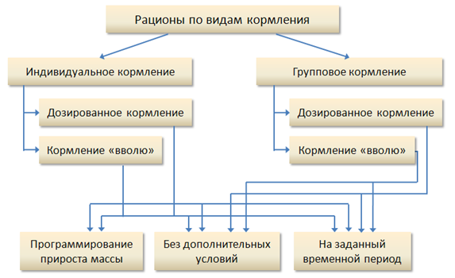

Рисунок 1.1 - Классификация рационов по видам кормления

Индивидуальное дозированное кормление наиболее эффективно для получения максимума отдачи от конверсии корма для отдельно взятого животного. Однако, применение индивидуального кормления требует дополнительных затрат труда, либо применения автоматизированной системы кормления с контролем поедания корма каждым животным. И то, и другое влечет за собой значительные материальные затраты, на которые решаются лишь отдельные хозяйства. Поэтому на животноводческих предприятиях наиболее распространен групповой способ кормления животных.
Рацион для группы в целом рассчитывается, обычно, по характеристикам «среднего» животного. При кормлении по такому рациону часть животных остается «недокормленной», часть – «перекормленной». Недокорм и перекорм ведут к снижению экономических показателей эксплуатации животных. Иногда рацион планируют, ориентируясь на животное с минимальной или максимальной потребности в питании. Однако ни один из этих вариантов планирования группового рациона не обеспечивает гарантированного получения максимального экономического эффекта.
Оптимальный рацион зависит от состава группы, изменяется в зависимости от физиологического состояния животных и является «блуждающим» от минимального до максимального рациона. Задача оптимизации группового рациона заключается в достижении по группе в целом оптимума контролируемого показателя.
При кормлении групп животных, однородных по потребности в питании, практикуется кормление животных «вволю». В этом случае методика оптимизации рационов несколько отличается от методики, используемой при кормлении с дозированной подачей кормов животным – рацион оптимизируется через оптимизацию кормосмеси.
Для правильного развития молодняка сельскохозяйственных животных, когда необходимо соблюдать определенную закономерность роста их массы, требуется оптимизировать рационы при программировании прироста массы животных Это относится как к ремонтному молодняку, так и к животным на откорме. При откорме животных программирование прироста требуется в одних случаях для получения мяса заданного качества, в других – для достижения максимального экономического эффекта. При этом основным регулятором прироста выступает суточный рацион. В справочных руководствах по кормлению животных дается питательность рационов, обеспечивающих тот или иной прирост. При этом подразумевается, что указанный прирост будет получен при питательности рациона, полностью соответствующей указанной в руководстве. Дисбаланс рациона ведет к отклонению прироста массы животных от заданного значения. Для того чтобы скорректировать эти отклонения, необходимо учитывать потери продуктивности, вызываемые отклонением питательности рациона от нормы.
Физиологические характеристики животных непрерывно изменяются. И один и тот же рацион не может быть оптимальным во все дни некоторого периода кормления. Однако, частая смена рациона технологически и экономически не оправдана. Исходя из этого, возникает необходимость в оптимизации рационов на заданный временной период.
Решение задачи с многоцелевыми установками требует оптимизировать рацион методами многокритериальной оптимизации.

  - Базовая модель рациона
Вербальное описание рациона
Рацион представляет собой набор кормов, который в течение суток должен быть скормлен животному. В общем случае основными показателями рациона являются:
- Питательность – содержание в рационе нормируемых компонентов питания.
- Сбалансированность – степень соответствия рациона нормам кормления.
- Стоимость.
- Экономический результат, обеспечиваемый рационом.
Экономический результат, обеспечиваемый рационом, зависит от потенциальной продуктивности животного и питательности рациона. При несбалансированном кормлении возникают экономические потери, обуславливаемые снижением продуктивности животных, ухудшением их племенных качеств, снижением показателей воспроизводства:
- потери по продуктивности;
- потери по воспроизводству;
- потери по ценности животного.
Несвоевременное использование запасенных кормов при применении рассчитываемого рациона может приводить к снижению их питательности и порче, что вызывает экономические потери и определяется как потери по кормам.

Математическое описание модели рациона
Множество кормов в рационе
X = {x_{j} | x_{мин j} ≤ x_{j} ≤ x_{макс j} , j ∈ [1, M]}
где x_{j} – масса j-го корма в рационе (независимая переменная);
x_{мин j}, x_{макс j} – минимально и максимально допустимые массы j-го корма в рационе;
M – количество кормов в рационе.

Содержание компонентов питания в рационе (питательность рациона)
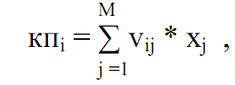
где кп_{i} – содержание i-го компонента питания в рационе ( i ∈ [1, N] );
v_{ij} – содержание i-го компонента питания в единице j-го корма;
x_{j} – масса j-го корма в рационе;
N – количество нормируемых компонентов питания;

Сбалансированность рациона по компонентам питания
∆кп_{i} = кп_{i} - кп_{i н}
α_{i} = кп_{i} / кп_{i н}
где ∆кп_{i} – отклонение от нормы содержания в рационе i-го компонента питания;
кп_{i н} – норма содержания в рационе i-го компонента питания;
α_{i} – относительное содержание в рационе i-го компонента питания.
.
Значения контролируемых в рационе соотношений
Для обеспечения нормального протекания физиологических процессов в организме животного необходимо обеспечивать в рационе не только достаточное количество компонентов питания, но и выдерживать для ряда компонентов требуемые соотношения, так как отдельные вещества могут находиться в антагонизме, подавляя один другого, или могут создавать эффект синергизма.
ск_{k} = f_{k}(КП, X)
где ск_{k} – значение k-го соотношения ( k ∈ [1, L] );
f_{k} – функция, которой описывается k-е соотношение;
КП – множество нормируемых компонентов питания;
Х – множество кормов в рационе;
L – количество нормируемых соотношений.

Сбалансированность рациона по соотношениям
∆ск_{k} = ск_{k} - ск_{k н}
α_{k} = ск_{k} / ск_{k н}
где ∆ск_{k} – отклонение от нормы в рационе k-го соотношения;
ск_{k н} – норма k-го соотношения;
α_{k} – относительное значение в рационе k-го соотношения.

Стоимость рациона
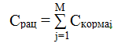
где С_{рац} – общая стоимость кормов, входящих в рацион (стоимость рациона);
С_{кормаj} – стоимость j-го корма в рационе.

Прибыль, обеспечиваемая рационом
ПР = С^{Б}_{прод} – С_{рац} – П
где С^{Б}_{прод} – стоимость продукции, которая может быть получена от животного при полностью сбалансированном рационе;
С_{рац} – стоимость рациона;
П – сумма потерь, обусловленных дисбалансом рациона и отклонениями от плана расходования кормов:
K – количество учитываемых видов потерь, обусловленных дисбалансом рациона;
N – количество нормируемых компонентов питания;
L – количество нормируемых соотношений;
M – количество кормов в рационе;
y_{pi}(α_{i}) – потери p-го вида, вызываемые отклонением от нормы i-го компонента питания (p ∈ [1, K]; i ∈ [1, N] );
y_{pk}(α_{k}) – потери p-го вида, вызываемые отклонением от нормы k-го нормируемого соотношения ( p ∈ [1, K]; k ∈ [1, L] );
y_{j}(α_{j}) – потери, вызываемые отклонением от нормы включения в рацион j-го корма (j ∈ [1, M );
α_{j}– относительное содержание в рационе j-го корма:
α_{j} = x_{j} / x_{j пл}
x_{j пл} – план расходования j-го корма на одну гол. в сутки.
Потери y(α) определяются функциями потерь, общее описание которых может быть представлено следующим выражением:
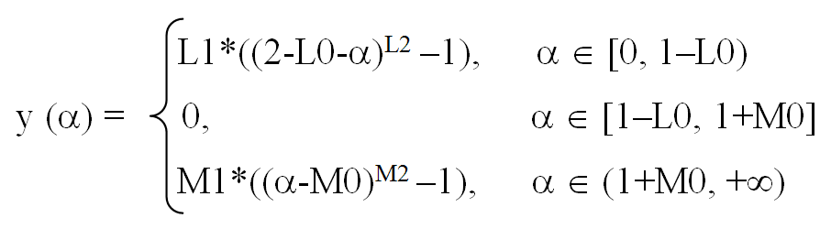
L0, L1, L2 – коэффициенты, с помощью которых задается конкретный вид левой ветви функции потерь, когда относительное значение компонента питания, соотношения или массы корма меньше нормы или планового значения;
M0, M1, M2 – коэффициенты, с помощью которых задается конкретный вид правой ветви функции потерь, когда относительное значение компонента питания, соотношения или массы корма больше нормы или планового значения.
Функциональный смысл коэффициентов:
L0, M0 – определение зоны нечувствительности к отклонениям значения аргумента от единицы;
L1, M1 – пропорциональность между отклонениями аргумента от единицы и возникающими из-за этого потерями;
L2, M2 – нелинейность зависимости потерь от значения аргумента.
Пример функции потерь в графическом отображении приведен на рисунке 1.2.

Общая сбалансированность рациона
СБ = (1 – П / С^{Б}_{прод}) * 100 (%)

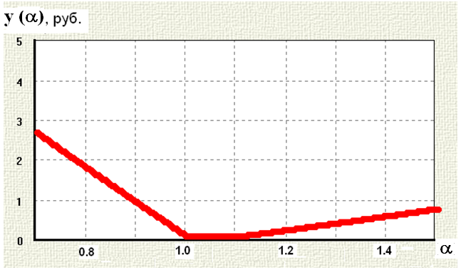
Рисунок 1.2 - Пример функции потерь
  - Модификации базовой модели рациона
Оптимизация рационов для индивидуального кормления животных вволю
Отличается от модели рациона для индивидуального дозированного кормления животных тем, что в модели рациона для индивидуального кормления животных вволю фиксируется значение нормы сухого вещества:
СВ_{рац} = СВ_{норм}
СВ_{рац} – количество сухого вещества в рационе;
СВ_{норм} – суточная норма потребления сухого вещества животным, для которого рассчитывается рацион.

Оптимизация рационов для группового дозированного кормления животных
Модификация базовой модели рациона для группового дозированного кормления животных сводится к следующему:

Потери, обусловленные дисбалансом рациона и отклонениями от планового расходования кормов
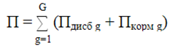
где П – сумма потерь в группе, обусловленных дисбалансом рациона для каждого из животных группы и отклонениями расходования кормов от планового;
G – количество животных в группе;
П_{дисб g} – потери, вызываемые дисбалансом рациона для g-го животного группы (g ∈ [1, G]):
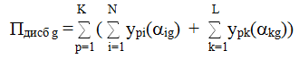
где K – количество учитываемых видов потерь;
N – количество нормируемых компонентов питания;
L – количество нормируемых соотношений;
y_{pi}(α_{ig}) – потери p-го вида, вызываемые отклонением от нормы i-го компонента питания (p ∈ [1, K]; i ∈ [1, N]);
α_{ig} – относительное значение i-го компонента питания для g-го животного (отношение количества i-го компонента питания, содержащегося в рационе, к норме этого компонента для g-го животного);
y_{pk}(α_{kg}) – потери p-го вида, вызываемые отклонением от нормы k-го нормируемого соотношения (p ∈ [1, K]; k ∈ [1, L]) ;
α_{kg} – относительное значение k-го нормируемого соотношения для g-го животного;
П_{корм g} – хозяйственные потери, вызываемые отклонениями расходования кормов от плана, приходящиеся на одно животное.

Общая сбалансированность рациона для животных группы
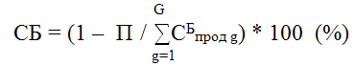
где СБ – интегральная сбалансированность рациона относительно норм кормления для всех животных группы;
С^{Б}_{прод g} – стоимость продукции, которая может быть получена от g-го животного при полностью сбалансированном рационе.

Экономическая эффективность группового рациона по прибыли
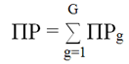
где ПР – прибыль от группы животных, обеспечиваемая рационом;
ПР_{g} – прибыль от g-го животного, обеспечиваемая рационом:
ПР_{g} = С^{Б}_{прод g} – С_{рац} – П_{g}
С^{Б}_{прод g} – стоимость продукции, которая может быть получена от g-го животного за одни сутки при полностью сбалансированном рационе;
С_{рац} – стоимость рациона;
П_{g} – потери по g-му животному, обусловленные применением рациона.
.
Оптимизация кормосмеси для группового кормления вволю
Особенностью оптимизации рационов при групповом кормлении животных вволю является следующее:
- ищется не лучший рацион, а лучшая кормосмесь;
- для каждого животного группы автоматически формируется из кормосмеси свой собственный рацион, исходя из нормы потребления сухого вещества.

Множество кормов в кормосмеси
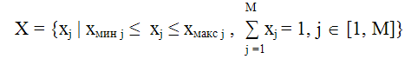
где x_{j} – масса j-го корма в кг кормосмеси;
x_{мин j}, x_{макс j} – минимально и максимально допустимые массы j-го корма в кг кормосмеси;
M – количество кормов в кормосмеси.

Цена кормосмеси
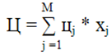
где Ц – цена кормосмеси;
ц_{j} – цена j-го корма.
Масса j-го корма в рационе отдельного животного
x_{jg} = x_{j} * (СВн_{g} / СВкс) , j ∈ [1, M], g ∈ [1, G]
где x_{jg} – масса j-го корма в рационе g-го животного группы;
СВн_{g} – суточная норма потребления сухого вещества для g-го животного;
СВкс – масса сухого вещества, содержащаяся в кг кормосмеси;
G – количество животных в группе.

Содержание питательных веществ в рационе отдельного животного
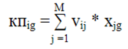
где кп_{ig} – содержание i-го компонента питания в рационе g-го животного группы (i ∈ [1, N]);
v_{ij} – содержание i-го компонента питания в единице j-го корма;
N – количество нормируемых компонентов питания.

Значения контролируемых соотношений в рационе отдельного животного
ск_{kg} = f_{k}(КП_{g}, X, М_{рац g})
где ск_{kg} – значение k-го соотношения в рационе g-го животного группы (k ∈ [1, L]);
f_{k} – функция, которой описывается k-е соотношение;
КП_{g} – множество значений компонентов питания в рационе g-го животного группы;
М_{рац g} – масса рациона для g-го животного группы;
L – количество нормируемых соотношений.

Стоимость рациона
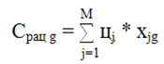
где С_{рац g} –стоимость кормосмеси, поедаемая g-м животным группы (стоимость рациона для g-го животного).

Потери, обусловленные дисбалансом рационов и отклонениями от плана расходования кормов
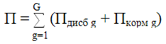
где П – сумма потерь в группе, обусловленных дисбалансом рационов и отклонением расходования кормов от планового;
G – количество животных в группе;
П_{дисб g} – потери, вызываемые дисбалансом рациона для g-го животного группы (g ∈ [1, G]):
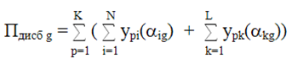
где K – количество учитываемых видов потерь;
N – количество нормируемых компонентов питания;
L – количество нормируемых соотношений;
y_{pi}(α_{ig}) – потери p-го вида, вызываемые отклонением от нормы i-го компонента питания (p ∈ [1, K]; i ∈ [1, N]);
α_{ig} – относительное значение содержания в рационе i-го компонента питания для g-го животного (отношение количества i-го компонента питания, содержащегося в рационе, к норме этого компонента для g-го животного);
y_{pk}(α_{kg}) – потери p-го вида, вызываемые отклонением от нормы k-го нормируемого соотношения (p ∈ [1, K]; k ∈ [1, L]);
α_{kg} – относительное значение k-го нормируемого соотношения для g-го животного;
П_{корм g} – хозяйственные потери, вызываемые отклонениями расходования кормов от плана, приходящиеся на g-е животное.

Общая сбалансированность рациона для животных группы:

Экономическая эффективность группового рациона по прибыли:
где ПР – прибыль от группы животных, обеспечиваемая кормосмесью;
ПР_{g} – прибыль от g-го животного, обеспечиваемая кормосмесью.

Оптимизация рационов при программировании прироста животных
Наиболее часто решаемая задача программированного прироста животных формулируется следующим образом: «Составить серию рационов, обеспечивающих получение за заданный период времени требуемый прирост массы животного при максимальной экономической эффективности использования кормов и приросте не ниже безопасного для здоровья животного (минимально допустимого прироста)».
При такой постановке задача оптимизации рациона попадает в класс задач теории оптимального управления [2, 3].
Для задачи оптимального управления характерно наличие некоторого динамического объекта.
В задачах управления состояние динамического объекта (системы) характеризуется n переменными состояния (фазовыми переменными) x¹(t), ..., x^{n}(t).
Вектор
x(t) = (x¹(t), ..., x^{n}(t))
называется фазовым вектором объекта.
Задача состоит в определении m управляющих переменных (управления) как функций от t в интервале t₀ ≤ t ≤ t₁, минимизирующих заданный критерий (или функционал) качества.
Вектор
u(t) = (u¹(t), ..., u^{m}(t))
называется управляющим параметром объекта или управлением.
В конкретных физических (экономических, физиологических и др.) объектах управление u(t) не может быть произвольным. Обычно предполагают, что вектор управления u(t) удовлетворяет в каждый момент времени t ограничению
u(t) ∈ U
где U – некоторое заданное множество.
Таким образом задается класс допустимых управлений.
Считается, что допустимое управление u(t) переводит объект из множества начальных допустимых состояний M₀ на множество конечных допустимых состояний M₁ на отрезке времени [t_{0 ,} t₁], если соответствующее этому управлению u(t) фазовое состояние объекта x(t) удовлетворяет условиям
x(t₀) ∈ M₀, x(t₁) ∈ M₁
Предполагается, что каждому допустимому управлению u(t), заданному на отрезке [t_{0 ,} t₁], и соответствующей ему траектории объекта x(t) сопоставлено некоторое число J, оценивающее качество пары u(t), x(t), т.е. задан функционал, или критерий качества J(u(t), x(t)).
Задача оптимального управления заключается в нахождении таких допустимого управления u*(t) и соответствующей ему траектории объекта x*(t), переводящей объект из множества начальных состояний M₀ на множество конечных состояний M₁, что при этом функционал качества J(u(t), x(t)) принимает минимальное значение, т.е.
J(u*(t), x*(t)) = min J(u(t), x(t)).
В рассматриваемой задаче получения за заданный период времени требуемого прироста массы животного при максимальной экономической эффективности использования кормов объектом управления выступает животное, состояние которого характеризуется двумя фазовыми переменными: «масса» и «суточный прирост массы».
Вектором управления является суточный рацион.
Множество начальных допустимых состояний состоит из значения массы животного на начало периода откорма и интервала допустимых значений суточного прироста массы.
Множество конечных допустимых состояний состоит из интервала допустимых значений массы животного на конец периода откорма и интервала допустимых значений суточного прироста массы.
За функционал качества принимается стоимость кормов, расходуемых на одно животное за период откорма.
Время изменяется дискретно, квант времени – сутки.
Описание рассматриваемой задачи в стандартном виде задач теории оптимального управления:
Фазовый вектор объекта является двумерным (n=2):
x = (x¹, x²)
x¹ – масса животного;
x² – суточный прирост массы.
Управление задаётся вектором кормов рациона:
u(t) = (u¹(t), ..., u^{k}(t) ..., u^{m}(t))
u^{k}(t) – масса k-го корма в рационе t-го дня откорма;
m – количество кормов рациона.
Класс допустимых управлений определяется множеством:
U = {u | u^{k}_{min} ≤ u^{k} ≤ u^{k}_{max}; x²(u) ≥ x²_{min} (x¹)}
u^{k}_{min} – минимально допустимое значение k-го корма в рационе;
u^{k}_{max} – максимально допустимое значение k-го корма в рационе;
x²(u) – текущий прирост массы;
x²_{min} (x¹) – минимально допустимый прирост при текущем значении массы.
Множества начальных допустимых состояний объекта M₀ и множество конечных допустимых состояний объекта M₁ описываются следующими выражениями:
M₀ = { x(t₀) | x¹(t₀); x²(t₀) ∈ [x²_{min} (x¹(t₀)), x²_{max} (x¹(t₀))]}
M₁ = { x(t₁) | x¹(t₁) ≥ x¹_{min}(t₁); x²(t₁) ∈ [x²_{min} (x¹(t₁)), x²_{max} (x¹(t₁))]}
x¹(t₀) – масса животного в начале откорма;
x²(t₀) – прирост массы животного в начале откорма;
x²_{max} (x¹) – максимально возможный прирост при текущем значении массы;
x²_{min} (x¹(t₀)) – минимально допустимый прирост при начальном значении массы;
x²_{max} (x¹(t₀)) – максимально возможный прирост при начальном значении массы;
x¹(t₁) – масса животного в конце откорма;
x¹(t₁) _{min} – минимально допустимая масса животного в конце откорма;
x²(t₁) – прирост массы животного в конце откорма;
x²_{min} (x¹(t₁)) – минимально допустимый прирост при конечном значении массы;
x²_{max} (x¹(t₁)) – максимально возможный прирост при конечном значении массы.

  - Компьютерные программы «КОРАЛЛ – Кормление» как инструмент оптимизации рационов
Комплекс программ «КОРАЛЛ» [4, 5] охватывает вопросы автоматизации расчёта и анализа рационов, управления содержанием животных на ферме КРС, планирования и ведения кормовой базы сельскохозяйственного предприятия, диагностики болезней сельскохозяйственных животных и формирования рекомендаций по борьбе с болезнями. Программы комплекса взаимосвязаны, имеют логические связи и связи по обмену данными. Состав программного комплекса и связи между программами показаны на рисунке 1.3. Сплошными линиями обозначен обмен данными, пунктирными – логические связи.

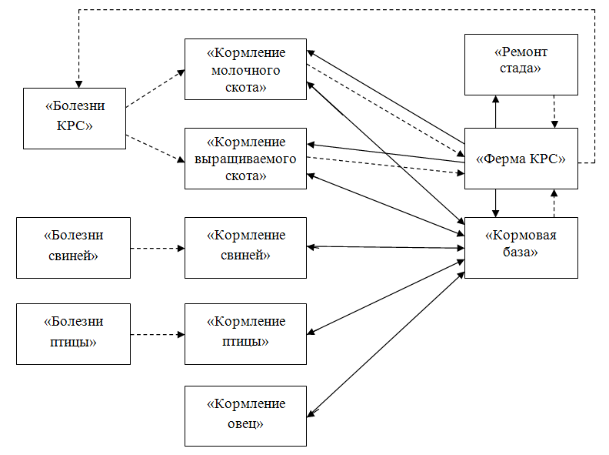
Рисунок 1.3 - Комплекс программ «КОРАЛЛ»

Функциональные характеристики программ «КОРАЛЛ - Кормление»
Программы «Кормление молочного скота», «Кормление выращиваемого скота», «Кормление свиней», «Кормление птицы» и «Кормление овец» предназначены для оптимизации рационов животных.
С помощью программы «Кормление молочного скота» рассчитываются и оптимизируются рационы и кормосмеси для коров и нетелей. Для молодняка КРС, откармливаемого скота и быков молочного и мясного направления используется программа «Кормление выращиваемого скота».
С помощью программ «Кормление свиней», «Кормление птицы» и «Кормление овец» рассчитываются и оптимизируются рационы и кормосмеси для разных видов, пород и половозрастных групп соответственно свиней, птицы и овец.
Программы разработаны с целью повышения эффективности производства животноводческой продукции за счет использования резервов, скрытых в несовершенстве традиционных методик и компьютерных программ, используемых для расчета рационов, комбикормов и кормовых добавок.
Программы позволяют комплексно оптимизировать рационы с определением необходимых кормовых добавок и рассчитывать рецепты комбикормов, премиксов, БМВД, наилучшим образом сочетающихся с основными кормами.
Вычисляется продуктивность животных, обеспечиваемая рассчитанным или задаваемым рационом.
На основе впервые разработанной меры общей сбалансированности рационов определяется показатель «Сбалансированность рациона». Вычисляются экономические показатели рациона: прибыль, уровень рентабельности, стоимость производимой продукции, оплата корма продукцией.
Анализируются величина и источники потерь, обуславливаемых отклонением питательности рационов от нормы.
Поскольку нормы питательности рационов, определённые по разным источникам, могут существенно различаться, для универсальности применения программ в них заложены базовые нормы (наиболее распространённые в отечественной практике) и предусмотрен механизм, дающий возможность Пользователю задавать при оптимизации и анализе рационов любые нормы.
Программы построены по модульному принципу. Базовые программы могут дополняться модулями, расширяющими их функциональные возможности.
Основные функции программ перечислены на рисунке 1.4.
В общем случае, программные комплексы должны обеспечивать:
- интеграцию приложений;
- отражение в приложениях новаций управления бизнес-процессами;
- собственную гибкость.
Интеграция приложений обеспечивает комплексную поддержку управления производственным процессом и исключает дублирование данных и избыточность в их обработке.
Отражение в компьютерных программах новаций управления бизнес-процессами необходимо для того, чтобы разработанная система не устарела ещё на этапе её внедрения.
Программные комплексы должны быть способны проявлять гибкость и адаптироваться под нужды производства в ближайшем будущем, а также под частые изменения в бизнес-процессах. Отсутствие указанного свойства приведёт к потере маневренности организации и ограничит возможности совершенствования и развития её бизнес-процессов.

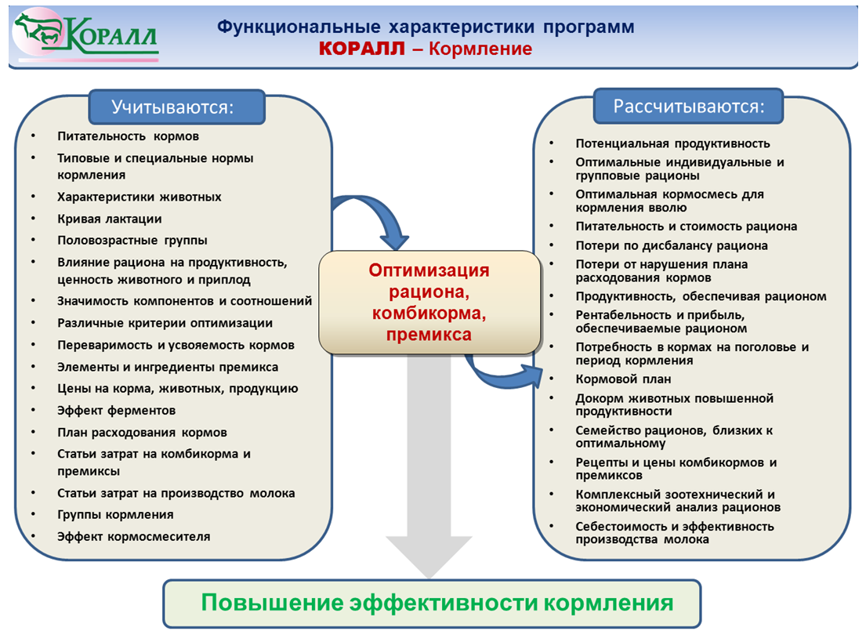

Рисунок 1.4 - Основные функции программ «КОРАЛЛ - Кормление»

Связи между программами, показанные на рисунке 1.3, обеспечивают выполнение первого требования к программным комплексам - интеграцию приложений.
Отражение в рассматриваемых программах новаций управления бизнес-процессами рассматривается на примере программы «КОРАЛЛ - Кормление молочного скота».
Основной новацией управления бизнес-процессом «Кормление» является количественный учёт снижения эффективности кормления из-за отклонения питательности рационов от норм кормления. В программе это нашло отражение в применении новой модели рациона и алгоритма оптимизации рациона,
Отражение в программе других новаций представлено следующими программными модулями.
- «Учет кривой лактации» - прогнозируется суточный удой коровы на планируемую дату кормления по известному суточному или годовому удою.
- «Расчёт потенциального удоя» - обеспечивает расчёт суточного и годового потенциального удоя коров по фактическому удою и модели кривой лактации.
- «Оптимизация и анализ группового кормления» - расширяет возможности оптимизации рационов до оптимизации рациона на группу животных.
- «Оптимизация и анализ кормления «вволю» - оптимизирует и анализирует состав кормосмеси, скармливаемой животным без дозирования массы.
- «Учет ферментов» - автоматизируется учет изменения питательности кормов под влиянием применяемых ферментов.
- «Учет эффекта кормосмесителя» - обеспечивает автоматическую коррекцию расчета рационов в связи с лучшей усвояемостью кормов животными при использовании кормосмесителей.
- «Дополнительные критерии оптимизации рационов» - расширяет набор критериев оптимизации рационов.
- «Расчет предельной и оптимальной цен на кормовые продукты» - обеспечивает расчет предельной и оптимальной цен кормового продукта посредством оптимизации рационов из задаваемого Пользователем конкурирующего набора кормов.
Гибкость программ «КОРАЛЛ» обеспечивается тем, что они строятся как «открытые» системы, допускающие наращивания теми новациями, которые ещё находятся на этапе научных исследований.
Так остаются дискуссионными нормы кормления животных. Для универсальности применения программ в них заложены базовые нормы (наиболее распространённые в отечественной практике) и предусмотрен механизм, позволяющий задавать при анализе и оптимизации рационов любые нормы.
К модулям, отражающим собственную гибкость программы «КОРАЛЛ - Кормление молочного скота», относятся:
- «Учет фактических переваримости и усвояемости кормов» - позволяет повысить точность расчета и анализа рационов за счет уточнения коэффициентов переваримости и усвояемости кормов.
- «Дополнение Пользователем набора компонентов питания» - позволяет дополнить набор балансируемых компонентов питания новыми, сверх заложенных в программе.
- «Учет эффекта нетиповой кормовой добавки» - позволяет учесть при расчете рационов и комбикормов эффект добавок, не содержащих компонентов питания и играющих роль катализаторов обменных процессов в организме животного.
- «Коррекция функций потерь» - позволяет ввести в программу новые знания о зависимостях потерь по продуктивности, воспроизводству и ценности животных, вызываемых дисбалансом рационов по питательности.
- «Расчёт семейства рационов, близких к оптимальному» - даёт возможность ЛПР на основе своих неформализованных знаний осуществлять выбор из множества альтернатив.

- ОСНОВНЫЕ ПОЛОЖЕНИЯ ЭКОНОМИЧЕСНОЙ ОПТИМИЗАЦИИ РАЦИОНОВ
  - Основной экономический критерий оптимизации рационов
В общем случае целью товарного производства является получение прибыли. Именно этой цели подчинено ведение всех технологических процессов на рационально организованном производстве. Для описания прибыли, обеспечиваемой рационом, используется следующее математическое выражение:
ПР = С^{Б}_{прод} – С_{рац} – П
где С^{Б}_{прод} – стоимость продукции, которая может быть получена от животного при полностью сбалансированном рационе;
С_{рац} – стоимость рациона;
П – сумма потерь, обусловленных дисбалансом рациона и отклонениями от плана расходования кормов.
В некоторых случаях при оценке эффективности кормления стоимость кормов не учитывается, и тогда показателем качества рациона выступает его сбалансированность – соответствие питательности рациона нормам кормления.

  - Экономическая оценка сбалансированности
При детальном рассмотрении задача балансирования рациона распадается на множество подзадач, каждая из которых обеспечивает балансирование отдельного компонента питания под одну из целей кормления животного. Специалисты по кормлению сельскохозяйственных животных при планировании рационов, как правило, преследуют несколько целей: достижение высоких привесов, удоев; сохранение здоровья и племенных качеств животных; получение своевременного и качественного приплода. Влияние каждого компонента питания на эффективность кормления индивидуально. Отклонение от нормы по любому из них приводит к снижению эффективности эксплуатации животных – потерям по продуктивности, ценности животного, воспроизводству. И цели кормления животного, в общем случае, сводятся к минимизации потерь по каждому из названных показателей. С учетом множественности целей задача балансирования рациона рассматривается как многокритериальная, в которой глобальный критерий оптимальности представляет собой вектор локальных критериев. В качестве глобального критерия рассматриваются общие потери, вызываемые отклонением содержания в рационе компонентов питания от норм кормления, а локальными критериями являются потери по компонентам питания раздельно по видам потерь.
Для оценки сбалансированности рациона общие потери следует выразить в виде скалярной величины.
Перевод векторного представления общих потерь в скалярное требует решения ряда специфических вопросов, к которым относятся:
- Нормирование - приведение компонентов питания к единой шкале измерений
- Учет значимости дисбаланса по каждому компоненту питания - математическое описание степени влияния дисбаланса на возникновение потерь
- Свертывание векторного представления общих потерь в скалярное.
Компоненты питания рациона имеют различные единицы измерения и шкалы. Однородность описания их содержания в рационе выполняется приведением их к единому безразмерному виду:
α_{i} = кп_{i} / кп_{i н}
где α_{i} – относительное значение содержания в рационе i-го компонента питания;
кп_{i} - абсолютное значение содержания в рационе i-го компонента питания;
кп_{i н} – норма содержания в рационе i-го компонента питания.
Влияние дисбаланса на возникновение потерь индивидуально для каждого компонента питания и описывается функциями потерь.
Свертывание векторного представления глобальных потерь в скалярное выполняется посредством аддитивной свертки по следующей формуле:
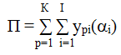
где П – общие потери в скалярном выражении;
I – количество нормируемых компонентов питания;
К – количество видов потерь;
y_{pi}(α_{i}) – функция потерь по p-му виду потерь, вызываемых дисбалансом i-того компонента питания.
При питательности рациона, соответствующей нормам кормления, потери, вызываемые дисбалансом рациона, отсутствуют. Поэтому сбалансированность рациона можно представить в процентном выражении, используя формулу:
СБ = (1 – П / С^{Б}_{прод}) * 100, (%)
где СБ – сбалансированность рациона, выраженная в процентах;
С^{Б}_{прод} – стоимость продукции, которая может быть получена от животного при полностью сбалансированном рационе.

  - Управление использованием биологических активов
Согласно П(С)БУ 30, биологические активы – это животные или растения, которые в процессе биологических преобразований способны давать сельскохозяйственную продукцию и/или дополнительные биологические активы, а также приносить другим способом экономические выгоды.
С целью управления использованием биологического актива по экономическим критериям величину биологического актива целесообразно оценивать его стоимостью.
В животноводстве носителями биологических активов являются животные.
Животное несёт в себе двойную стоимость: активную составляющую биологического актива, равную стоимости создаваемого продукта, и пассивную составляющую биологического актива, выражающую стоимость животного как носителя активной составляющей биологического актива (стоимость животного как конечного продукта животноводческой деятельности). Рассмотрим это положение на примере молочной коровы. Её активной составляющей биологического актива является стоимость, получаемая за счёт переработки корма в продукцию (молоко, приплод, органические удобрения). В то же время сама корова, без учета её продукционного потенциала, является продуктом животноводческой деятельности.
Для цели управления использованием биологического актива значимой является его активная составляющая, так как она отражает процесс создания стоимости, а именно процессом можно управлять.
Показателем рационального использования биологического актива служит максимизация экономического результата, получаемого при использовании биологического актива.
Для эффективного управления использованием биологического актива в первую очередь необходимо решать следующие задачи:
- Создание модели стоимости потенциально производимого продукта
- Оценка величины активной составляющей биологического актива
- Оптимизация использования биологического актива.

Создание модели стоимости потенциально производимого продукта
Создание модели стоимости потенциально производимого продукта рассмотрим на примере конверсии корма в продукцию.
Стоимость потенциально производимого продукта зависит от потенциальной продуктивности животного и от цены на продукт.
Потенциальная продуктивность животного - это та продуктивность, которая может быть получена от животного при кормлении, полностью соответствующем нормам кормления.
Потенциальная продуктивность животного не остаётся постоянной в течение рассматриваемого периода времени из-за изменения физиологического состояния животного. Примером может служить закономерное изменение суточного удоя коровы.
Цены на продукцию могут колебаться в зависимости от состояния рынка.
Оба фактора вызывают непостоянство во времени потенциальной стоимости продукции, обуславливая её зависимость от времени. С учётом этого, и принимая во внимание, что время при оценке сельскохозяйственных процессов измеряется дискретно, модель стоимости потенциально производимого животным продукта за период времени “Т” может быть представлена следующим выражением:
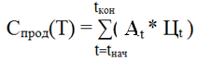
где С_{прод}(Т) – стоимость потенциально производимого продукта за период времени Т;
Т – период времени, в течение которого рассматривается использование биологического актива (Т = [t_{нач}, t_{кон}]);
А_{t} – количество потенциально производимого продукта в t-тый день (t ∈ T);
Ц_{t} – цена потенциально производимого продукта в t-тый день.

Оценка величины активной составляющей биологического актива
При удлинении периода времени эксплуатации животного количество продукта, которое оно может произвести, увеличивается, что означает увеличение биологического актива. Таким образом, величина биологического актива зависит от периода времени, в течение которого рассматривается его использование.
Выделяя активную составляющую биологического актива, можно записать:
БА_{АС} = С_{прод}(Т)
где Т – период времени, в течение которого рассматривается использование биологического актива ( Т = [t_{нач}, t_{кон}] );
С_{прод}(Т) – стоимость потенциально производимого продукта в течение периода времени Т.
При полученной модели стоимости потенциально производимого продукта активная составляющая биологического актива определится выражением:
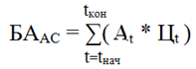
При таком подходе к оценке активной составляющей биологического актива животного необходимо задать период времени, за который учитывается биологический актив, и распределение стоимости потенциально производимого продукта внутри рассматриваемого периода.
Для оценки величины активной составляющей биологического актива животного за всё время его последующей эксплуатации следует период Т принять равным времени, оставшимся до окончания планового срока эксплуатации животного. При этом ориентировочную оценку можно выполнить простым вычитанием стоимости животного как носителя биологического актива из его полной стоимости:
БА_{АС} = С_{П} – С_{НБА}
где БА_{АС} – активная составляющая биологического актива;
С_{П} – полная стоимость животного;
С_{НБА} – стоимость животного как носителя биологического актива.
Так, стоимость коровы как конечного продукта (например, при сдаче на мясокомбинат) ниже её полной стоимости при эксплуатации на молочно-товарной ферме, и величина активной составляющей биологического актива равна разности между этими двумя стоимостями.
Таким образом, в данном случае для оценки активной составляющей биологического актива можно воспользоваться рыночным механизмом определения стоимости животного.

Оптимизация использования биологического актива
Оптимизация использования биологического актива заключается в достижении максимума экономического результата от использования биологического актива. При этом сопоставляется величина стоимости получаемого продукта с издержками, которые сопутствуют получению продукта. В качестве меры разности между стоимостью продукта и издержками выступает прибыль, получаемая в результате конверсии корма в продукцию.
Непосредственно конверсия корма в продукцию обеспечивается бизнес-процессом «Кормление» [4]. При этом управленческим решением процесса выступает рацион. Качество рациона оценивается его сбалансированностью по нормируемым компонентам питания (соответствием питательности рациона нормам кормления). Потенциальная продуктивность, по которой определяется активная составляющая биологического актива животного, достигается при полностью сбалансированном рационе.
На рассматриваемом этапе производства планирование рациона является центром формирования прибыли.
Конверсия корма в продукцию зависит от двух факторов: текущих продуктивных свойств животного как средства производства продукции; и кормов (сырья, поступающего на переработку). Продуктивные свойства животного определяются его племенными характеристиками и, в данных условиях содержания, качеством кормления.
Таким образом, состав рациона практически полностью определяет эффективность конверсии корма в продукцию. И оптимизация использования биологического актива при конверсии корма в продукцию сводится к оптимизации состава рациона по критерию «Максимальная прибыль»
В общем виде прибыль, обеспечиваемая рационом, может быть выражена следующей математической записью:
ПР = С^{Б}_{прод} – И
где ПР – прибыль, обеспечиваемая процессом конверсии корма в продукцию;
С^{Б}_{прод} – стоимость продукции, которая может быть получена от животного при полностью сбалансированном кормлении (потенциальная стоимость);
И – издержки, связанные с применением рациона.
К издержкам относятся стоимость кормов (стоимость рациона) и экономические потери, которые возникают при отклонении питательности рациона от норм кормления.
Зоотехническая наука утверждает, что при дисбалансе любого из нормируемых компонентов питания возникают потери, в общем случае:
- по продуктивности (П_{прод})
- по воспроизводству (П_{воспр})
- по ценности животного (П_{цж}).
Под потерями по продуктивности понимается стоимость продукции, недополученной из–за несбалансированности кормления.
Потери по воспроизводству отражают собой удлинение цикла воспроизводства, снижение качества или потерю приплода, вызываемое неполноценностью кормления.
Потери по ценности животного выражаются следующими факторами: необратимая потеря продуктивных и племенных качеств; возникновение болезней, вызванных неправильным кормлением; сокращение срока эксплуатации.
С учётом дисбаланса рациона, прибыль от конверсии корма в продукцию описывается выражением:
ПР = С^{Б}_{прод} – (С_{рац} + П_{прод} + П_{воспр}+ П_{цж}) (*)
где С_{рац} – стоимость рациона.
Все члены правой части уравнения изменяются (или могут изменяться) во времени.
Потенциальная стоимость продукта (С^{Б}_{прод}), получаемого от животного, изменяется во времени из-за изменения физиологического состояния животного и возможного колебания цены на продукцию.
В зависимости от продуктивности и состояния животного меняются нормы кормления, что ведёт к изменению состава рациона. Поэтому стоимость рациона также является функцией времени.
Потери, вызываемые дисбалансом компонентов питания, зависят от норм кормления и питательности рациона и, следовательно, также изменяются во времени.
С учётом временной зависимости переменных, входящих в уравнение (*), прибыль от использования биологического актива при конверсии корма в продукцию за период времени “Т” может быть представлена следующим образом:
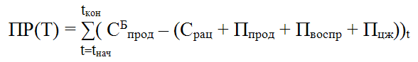
Максимизация прибыли от конверсии корма в продукцию за период времени Т (ПР(Т) → макс) выражает собой оптимизацию использования биологического актива животного.
Оптимизация по экономическим критериям использования биологических активов животных служит повышению эффективности управления производством животноводческой продукции.

Пример оптимизации расхода биологического актива лактирующей коровы и его учёт при расчёте себестоимости молока.
Для оценки расхода биологического актива лактирующей коровы и его учёта при расчёте себестоимости молока разработана специальная методика, заложенная в компьютерную программу «КОРАЛЛ – Кормление молочного скота».
Перед расчётом рациона в компьютер вводятся характеристики коровы, период кормления по планируемому рациону и стоимостные показатели: стоимость активной составляющей биологического актива и цены на продукцию (рисунок 2.1).
В поле «Продуктивная стоимость животного» заносится значение активной составляющей биологического актива, прогнозируемой на всё время его последующей эксплуатации.
Выполняется расчёт оптимального рациона по критерию «Максимальная прибыль». В процессе оптимизации рациона рассчитываются используемая величина активной составляющей биологического актива и величина снижения биологического актива животного («износ» животного). Результаты расчёта запоминаются для последующего анализа и использования при расчёте себестоимости молока.
Эффективность использования биологического актива животного отражена в окне «Эффективность рациона» (рисунок 2.2).

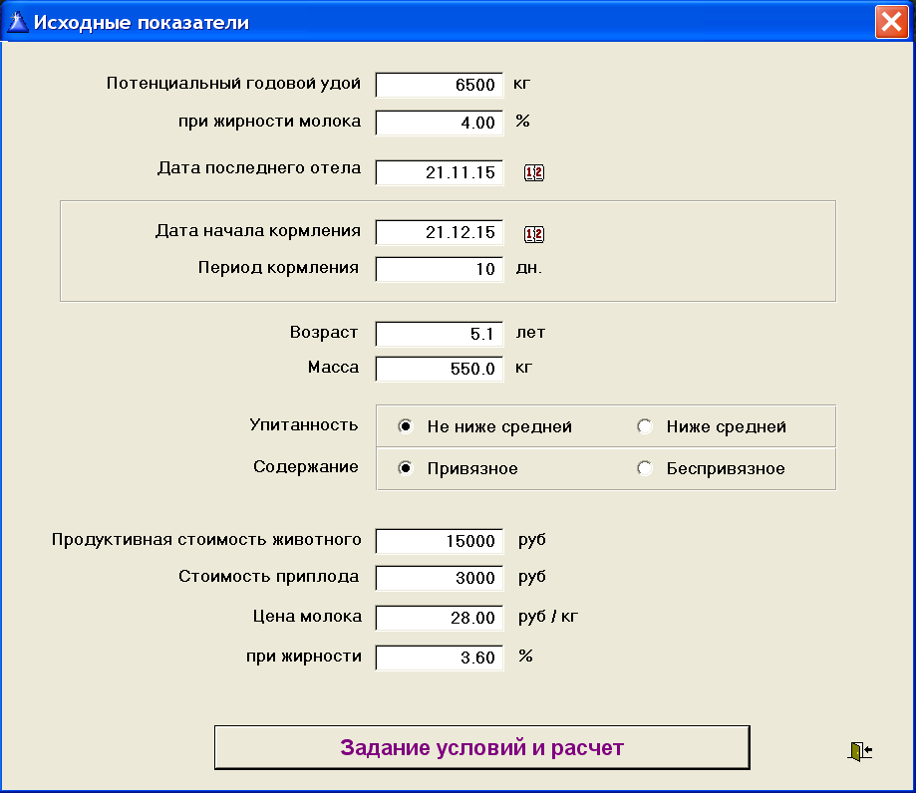
Рисунок 2.1 - Исходные показатели для оптимизации рациона
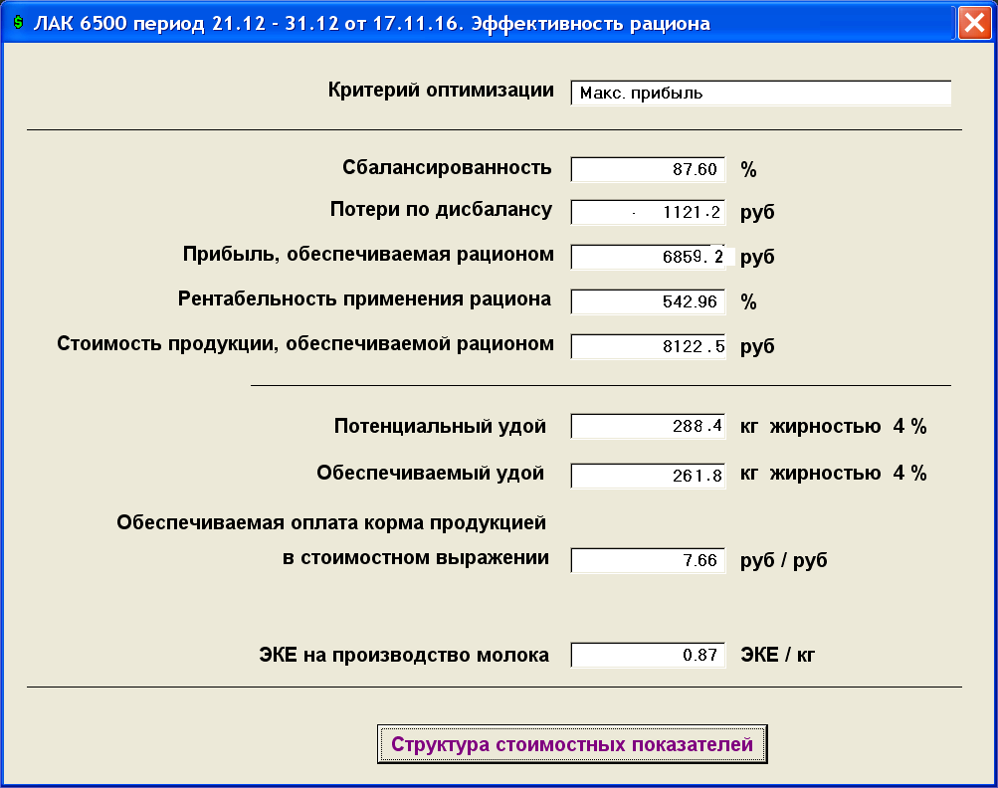
Рисунок 2.2 - Экономические показатели рациона
Используемая величина активной составляющей биологического актива указана в поле «Стоимость продукции, обеспечиваемой рационом». Эффективность использования биологического актива отражена в полях: «Прибыль, обеспечиваемая рационом», «Рентабельность, применения рациона» и «Обеспечиваемая оплата корма продукцией в стоимостном выражении».
На диаграмме «Структура стоимостных показателей» (рисунок 2.3) отображены значение активной составляющей биологического актива, приходящееся на планируемый период кормления (стоимость продукции, получаемой при сбалансированном кормлении»), и величина снижения биологического актива животного («Потери по ценности животного»).
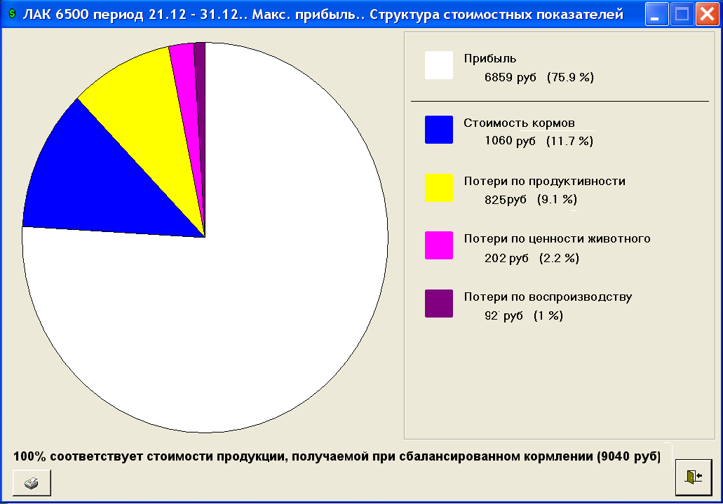
Рисунок 2.3 - Соотношение прибыли и издержек, обуславливаемых применением рациона в заданный период кормления
Результаты оптимизации расхода биологического актива лактирующей коровы учитываются при расчёте себестоимости молока. Окно расчёта себестоимости и эффективности производства молока приведено на рисунке 2.4.
Структура себестоимости молока с учётом расхода биологического актива представлена диаграммой на рисунке 2.5.
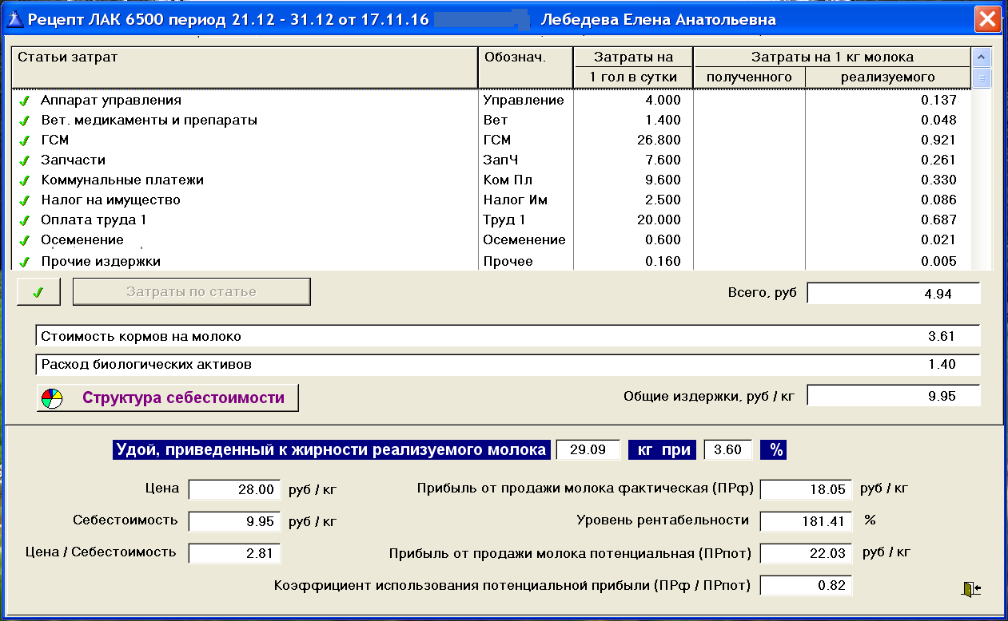
Рисунок 2.4 - Окно расчёта себестоимости и эффективности производства молока
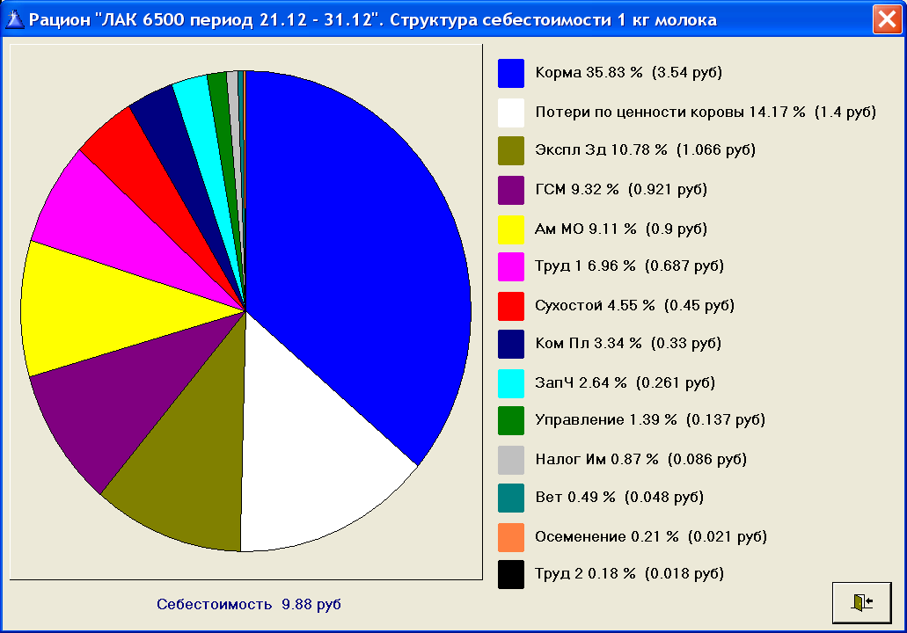
Рисунок 2.5 - Структура себестоимости молока с учётом расхода биологического актива
  - Определение потенциальной продуктивности животных
Для оптимизации рационов по экономическим критериям и для оценки биологического актива животного необходимо знание стоимости потенциально производимого продукта (С^{Б}_{прод}), который может быть получен от животного при полностью сбалансированном рационе, определяемой выражением:
С^{Б}_{прод} = Ц_{пр} * А_{пот}
где Ц_{пр} – цена единицы продукции;
А_{пот} – потенциальная суточная продуктивность животного.
Однако на практике кормление животных часто бывает не сбалансированным, и определить потенциальную продуктивность животного прямыми замерами не представляется возможным. Поэтому потенциальную продуктивность определяется расчётным путём по замеренной суточной продуктивности и рациону, предшествующему регистрации этой продуктивности.
Рассмотрим вычисление потенциальной продуктивности животного на примере лактирующей коровы с использованием программы «КОРАЛЛ – Кормление молочного скота».
По степени отклонения питательности рациона от нормы программой рассчитываются потери – недополученное от коровы молоко. И потенциальный суточный удой коровы находится как сумма фактического удоя и вычисленных потерь.
В программе «КОРАЛЛ – Кормление молочного скота» вычисляются:
- Текущий суточный потенциальный удой
- Годовой потенциальный удой
- Суточный потенциальный удой на планируемую дату.

Определение текущего суточного потенциального удоя
Для вычисления текущего суточного потенциального удоя в программу вводятся характеристики коровы и ее фактический суточный удой (рисунок 2.6).
Затем для ввода рациона, при котором был получен указанный удой, щелчком на экранной кнопке «Задание рациона» раскрывается соответствующее диалоговое окно, в котором помечаются корма из справочника кормов, входящие в рацион, и задаются их массы (рисунок 2.7).

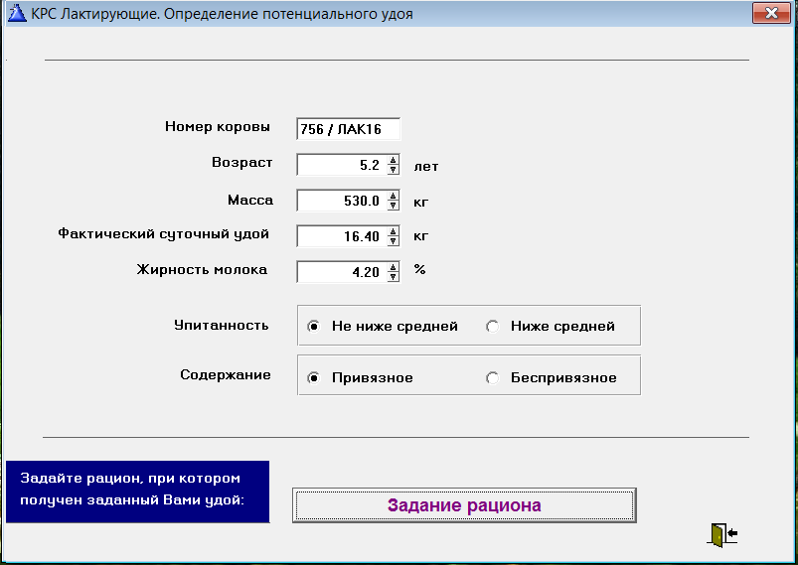
Рисунок 2.6 – Пример задания характеристик коровы перед расчетом ее текущего суточного потенциального удоя

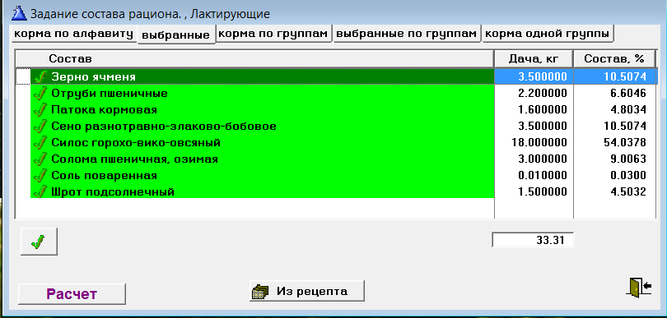
Рисунок 2.7 – Рацион, при котором получен рассматриваемый удой

По щелчку на кнопке «Расчет» выдается результат вычисления суточного потенциального удоя, соответствующего дню получения рассматриваемого фактического удоя (рисунок 2.8).
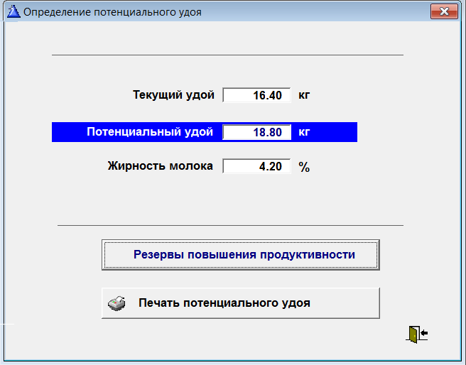

Рисунок 2.8 – Окно с результатом вычисления потенциального удоя

Результаты расчета могут быть распечатаны.
Если применяется кормление «вволю», то для расчета потенциального удоя вместо рациона вводится состав кормосмеси, при которой был получен фактический удой.

Определение суточного потенциального удоя на планируемую дату
Для расчета суточного потенциального удоя на планируемую дату используется модель лактации, которая описывается уравнением [6]:
y_{i} = k₁ * i^k₂ * e^(-k₃*i)
где y_{i} – среднесуточный удой в i – тую неделю лактации, кг/сут;
k₁ – масштабный коэффициент;
k₂ и k₃ – коэффициенты, определяющие форму кривой лактации.
С помощью этой модели прогнозируется суточный удой коровы на планируемую дату кормления по определенному ранее потенциальному суточному или потенциальному годовому удою. Прогнозируемый удой автоматически учитывается при очередном расчете рациона.
Для получения прогноза суточного удоя по данным о предшествующем суточном удое в диалоговом окне расчета потенциального удоя на дату кормления (рисунок 2.9) переключатель потенциального удоя «Суточный – Годовой» устанавливается в положение «Суточный».

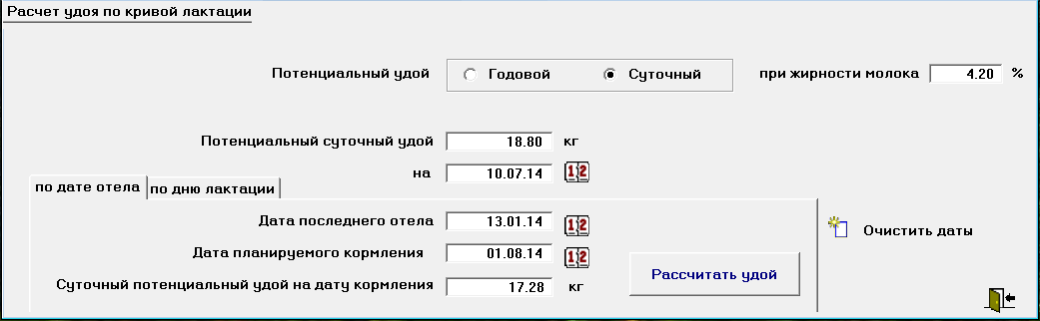

Рисунок 2.9 – Окно вычисления потенциального удоя на дату кормления

Затем вводятся данные о жирности молока, значение потенциального удоя, вычисленного на основании зарегистрированного суточного удоя, дата регистрации удоя, дата последнего отела коровы и дата планируемого кормления по рассчитываемому рациону. По щелчку на кнопке «Рассчитать удой» в поле «Суточный потенциальный удой на дату кормления» появляется значение удоя, используемое при расчете рациона.
Для получения прогноза суточного удоя по данным о годовом удое переключатель потенциального удоя «Суточный – Годовой» устанавливается в положение «Годовой», вводится значение годового удоя и по щелчку на кнопке «Рассчитать удой» вычисляется потенциальный удой на дату кормления.

Определение годового потенциального удоя
Потенциальный годовой удой коровы может быть известен из ее породных характеристик. Однако на практике продуктивные показатели эксплуатируемого скота часто значительно отличаются от эталонных характеристик скота чистопородного. Поэтому определение текущего потенциального годового удоя коров является важной производственной задачей.
В программе «КОРАЛЛ - Кормление молочного скота» имеется функция, позволяющая определять годовой потенциальный удой по суточным потенциальным удоям.
Для выполнения расчета годового потенциального удоя коровы следует в диалоговом окне «Определение годового потенциального удоя» (рисунок 2.10) ввести данные в поля: «Дата последнего отёла», «Суточный потенциальный удой», «при жирности», «на дату»; и щелкнуть на кнопке «Рассчитать годовой потенциальный удой».

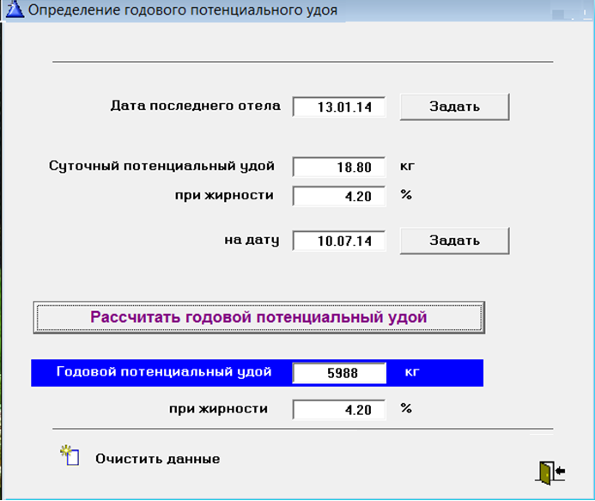

Рисунок 2.10 – Окно вычисления годового потенциального удоя

  - Варианты критериев оптимизации

Обоснование критериев оптимизации рационов
Прибыль и рентабельность являются основными показателями экономической эффективности кормления. Они оцениваются соотношением стоимости получаемой продукции и затрат на корма. При этом учитывается та стоимость кормов, какую они имеют непосредственно при скармливании, то есть в эту стоимость входят затраты на приготовление кормов, их транспортировку и другие технологические операции, связанные с обеспечением кормления.
Описываются прибыль и рентабельность следующими уравнениями:
ПР = С^{Б}_{прод} – С_{рац} – П_{дисб} (руб.)
Р = ПР / (С_{рац} + П_{цж}) * 100 (%)
где ПР - прибыль, обеспечиваемая применением рациона;
Р - уровень рентабельности использования рациона;
С^{Б}_{прод} – стоимость продукции, которая может быть получена от животного при полностью сбалансированном рационе, приведенная к одним суткам;
С_{рац} – стоимость рациона;
П_{дисб} – потери, вызываемые дисбалансом рациона;
П_{дисб} = П_{прод} + П_{воспр}+ П_{цж}
П_{прод} – потери по продуктивности;
П_{воспр} – потери по воспроизводству;
П_{цж} – потери по ценности животного.
Критериями оптимизации для рационов при использовании названных показателей будут:
Z = ПР → max
Z = Р → max
Для большей чёткости формирования критериев оптимизации рационов представляется целесообразным продукцию животноводства подразделить на два вида:
- продукция, получаемая от животного, – молоко, мясо, яйца, шерсть, приплод и т. п.;
- в качестве продукции выступает само животное – ремонтный молодняк, молодняк на откорм, взрослые товарные животные.
Поскольку стоимость продукции, которая может быть получена от животного при полностью сбалансированном рационе, не зависит от планируемого рациона и остается постоянной при любых комбинациях кормов, включаемых в рацион, целевая функция оптимизации рациона по прибыли может быть упрощена:
Z = С_{рац} + П_{дисб} → min
Для первого вида продукции для разных половозрастных групп животных это выражение может иметь следующие варианты:
Z = С_{рац} + П_{прод} + П_{воспр} + П_{цж} → min;
Z = С_{рац} + П_{прод} + П_{цж} → min;
Z = С_{рац} + П_{прод} → min;
Z = С_{рац} + П_{воспр} + П_{цж} → min.
Для второго вида продукции целевая функция принимает вид:
Z = С_{рац} + П_{цж} → min.
При выращивании племенных животных сохранение их племенных качеств часто оценивается значительно выше, чем затраты на корма, и тогда целевая функция оптимизации рациона сводится к минимизации потерь по ценности животного без учёта затрат на корма:
Z = П_{цж} → min.
Похожая ситуация может возникать, когда предприятие обеспечивает животных пастбищными кормами или кормами собственного производства, и экономия кормовых ресурсов не приносит существенной выгоды. В этом случае критерием оптимизации может выступать минимум суммарных потерь, вызываемых дисбалансом рациона (максимум сбалансированности рациона):
Z = П_{дисб} → min.
В некоторых случаях специалисты по кормлению хотят получить рацион минимальной стоимости:
Z = С_{рац} → min;
или рацион, обеспечивающий максимальную оплату корма продукцией:
Z = (С^{Б}_{прод} – П_{прод}) / С_{рац} → max;
или рацион, обеспечивающий максимальную продуктивность:
Z = П_{прод} → min.
Таким образом, за основные критерии экономической оптимизации рационов следует принять:
- минимум суммы: стоимость рациона + общие потери по дисбалансу рациона;
- минимум суммы: стоимость рациона + потери по продуктивности + потери по ценности животного;
- минимум суммы: стоимость рациона + потери по продуктивности;
- минимум суммы: стоимость рациона + потери по воспроизводству + потери по ценности животного;
- минимум суммы: стоимость рациона + потери по ценности животного;
- минимум потерь по ценности животного;
- минимум общих потерь по дисбалансу рациона;
- минимум стоимости рациона;
- максимум оплаты корма продукцией;
- минимум потерь по продуктивности;
- максимум рентабельности рациона:
Z = (С^{Б}_{прод} – С_{рац} – П_{дисб}) / (С_{рац} + П_{цж}) → max
при (С^{Б}_{прод} – С_{рац} – П_{дисб}) > 0.

  - Метод оптимизации, ориентированный на базовую модель рациона
Модель рациона предопределяет применение нелинейного метода оптимизации. С учетом особенностей новой модели рациона и специфики решаемой задачи (нелинейность функций потерь, наличие локальных оптимумов и ограничений на массы кормов, множественность критериев оптимизации, диалоговый способ решения и др.) в программах «КОРАЛЛ – Кормление» применён метод совмещенных двойственных направлений. Метод характеризуется тем, что на каждом шаге поиска оптимума одновременно выполняется приращение для одной из переменных и уменьшение для другой. На каждом шаге ищется пара переменных, которая за счет одновременного (совмещенного) увеличения-уменьшения их значений приводит к наибольшей скорости спуска оптимизируемой функции f(x). Последовательные приближения к решению строятся по формуле:
x_{k+1} = x_{k} + (α^{i}_{k} p^{i} – α^{j}_{k} p^{j} )* ,
где p¹, p², …, p^{n} – базис пространства E^{n};
α^{i}_{k}, α^{j}_{k} – скалярные множители, определяющие длину шага соответственно по осям i и j;
(α^{i} p^{i} – α^{j} p^{j} )* – пара, выражающая собой увеличение и уменьшение значений переменных по осям i и j, которая из всех возможных парных сочетаний переменных в пространстве E^{n} обеспечивает наибольшую скорость спуска функции f (x) от шага k на шаг (k + 1), i # j, i ∈ [0, n], j ∈ [0, n].
Пара (α^{i} p^{i} – α^{j} p^{j} )* находится из минимального значения функции f(x)*, вычисляемой при полном переборе переменных вектора x, включая фиктивную переменную x⁰:
f (x)* = min({ f (x_{k} + (α^{i} p^{i} – α^{j} p^{j} )) | i∈[0, n]; j∈[0, n]; i # j})
f (x)* → (α^{i} p^{i} – α^{j} p^{j} )* .
Скалярные множители α^{i} и α^{j} определяются выражениями:

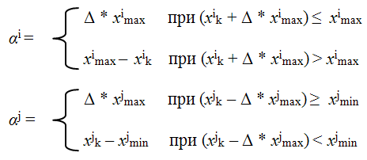
где Δ – заданная относительная точность определения значений переменных вектора x;
x^{i}_{max} – максимально допустимое значение i-той переменной;
x^{i}_{k} – значение i-той переменной на k – том шаге оптимизации;
x^{j}_{min}– минимально допустимое значение j-той переменной;
x^{j}_{max}– максимально допустимое значение j-той переменной;
x^{j}_{k} – значение j-той переменной на k – том шаге оптимизации;
x⁰ – фиктивная переменная; введена для обеспечения возможности движения функции f (x) только по одному из направлений: p^{i} или p^{j}; x⁰ = x⁰_{min} = x⁰_{max} = 0.
За базисную точку для начала вычислений может быть взята любая точка в пространстве E^{n} в пределах допустимых значений переменных.
Блок-схема алгоритма оптимизации рационов по методу совмещенных двойственных направлений представлена на рисунке 2.11. В дополнение к обозначениям, использовавшимся при описании метода, на блок-схеме используются:
F – текущее минимальное значение функции f(x);
x*– вектор независимых переменных, соответствующий текущему минимальному значению функции f (x).
С целью сокращения времени вычислений за базисную точку принимается вектор x со значениями переменных:
x^{i} = (x^{i}_{min} + x^{i}_{max}) / 2, i = 1, 2, …, n.

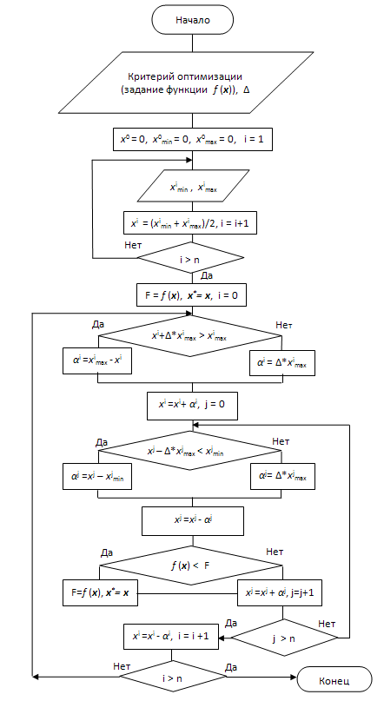
Рисунок 2.11 - Алгоритм оптимизации по методу совмещенных двойственных направлений
  - Формализация функций потерь
Обеспечение эффективности производства животноводческой продукции требует от руководителей и специалистов принятия экономически эффективных управленческих решений на основе точных расчетов и достоверных прогнозов, базирующихся на применении современных математических методов. В то же время значительная часть сельскохозяйственных знаний выражена в вербальной, описательной форме, и управление производством часто выполняется на основе неформализованных знаний специалистов и их интуиции. Формализация знаний учёных и специалистов отрасли животноводства способствует повышению эффективности управления производством животноводческой продукции.
В практике балансирования рационов важно знать не только нормы кормления, но и потери, возникающие из-за отклонения от норм отдельных компонентов питания и нормируемых соотношений, так как в реальных условиях производства животноводческой продукции добиться полной сбалансированности рационов, как правило, не удаётся.
Для оптимизации рационов с учётом влияние дисбаланса в питании животных на показатели производства, необходимо математическое описание зависимостей снижения эффективности кормления (функций потерь) от дисбаланса каждого элемента, характеризующего питательность рациона. Примеры видов функций потерь даны на рисунке 2.12.

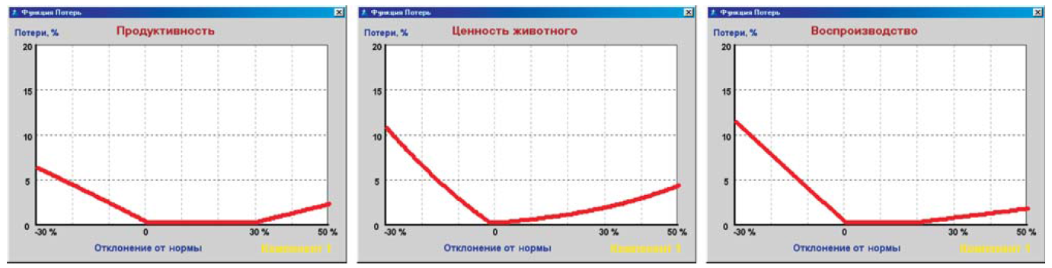

Рисунок 2.12 - Примеры функций потерь

В компьютерных программах «КОРАЛЛ – Кормление» реализован механизм формализации и уточнения рассматриваемых зависимостей на основе экспериментальных данных, знаний и интуиции специалистов.
Система формализации знаний специалистов о функциях потерь представляет собой средство графического отображения этих зависимостей на экране компьютера и компьютерной программы, автоматически переводящей созданные графики в формульные записи.
Для отображения знаний по данному вопросу Специалисту предоставляются средства «рисования» на экране монитора зависимостей, подобных изображенным на рисунке 2.12
«Рисование» графиков выполняется в диалоговом режиме посредством задания значений шести коэффициентам:
- «Зона нечувствительности», «Крутизна» и «Нелинейность» для зоны «Меньше нормы» – с помощью этих коэффициентов задается конкретный вид левой ветви функции потерь
- «Зона нечувствительности», «Крутизна» и «Нелинейность» для зоны «Больше нормы» – с помощью этих коэффициентов задается конкретный вид правой ветви функции потерь.
Диалоговое окно, в котором задаются значения коэффициентов, показано на рисунке 2.13 (задание функции потерь по ценности птицы для компонента питания «кобальт»).

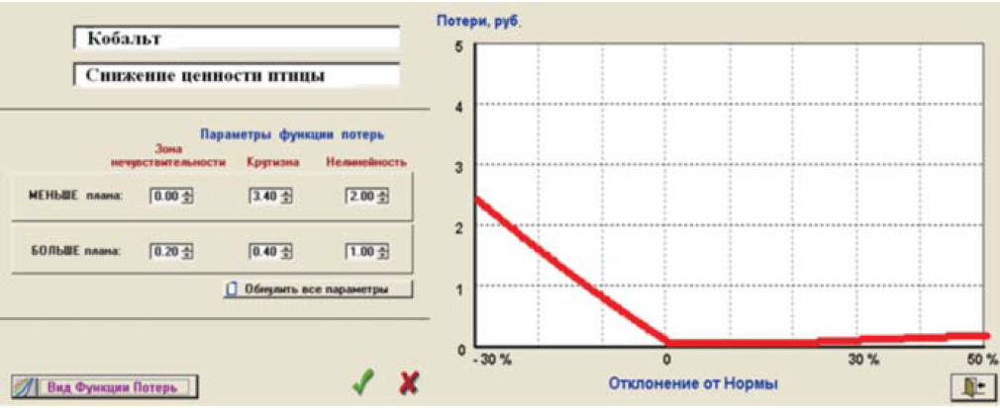

Рисунок 2.13 - Диалоговое окно коррекции функций потерь

Коэффициентами «Зона нечувствительности» задается зона на оси «Отклонение от Нормы», при нахождении в которой значений компонента рациона, потери не возникают.
Коэффициенты «Крутизна» определяют пропорциональность между отклонениями компонента рациона от нормы и возникающими из-за этого потерями.
Коэффициентами «Нелинейность» задается нелинейность функции потерь.
В полях «Рекомендуется» диалогового окна приведены предварительно установленные значения, к которым всегда можно вернуться с помощью экранной кнопки «Установить рекомендуемые значения».
Графическое изображение функции потерь можно увидеть, «нажав» на экранную кнопку «Вид функции потерь».

- РАЗНООБРАЗИЕ ЭКОНОМИЧЕСКОЙ ОПТИМИЗАЦИИ РАЦИОНОВ
  - Индивидуальное дозированное кормление
Информационные процессы, используемые в программах «КОРАЛЛ - Кормление» при оптимизации рационов для индивидуального дозированного кормления, показаны на рисунках 3.1 и 3.2.
На рисунке 3.1 приведена иерархическая схема информационных процессов (ИП), а на рисунке 3.2 – схема связей между элементарными информационными процессами (ИПЭ).
Под элементарным информационным процессом понимается информационный процесс, деление которого на более мелкие процессы в рамках решаемой задачи нецелесообразно.
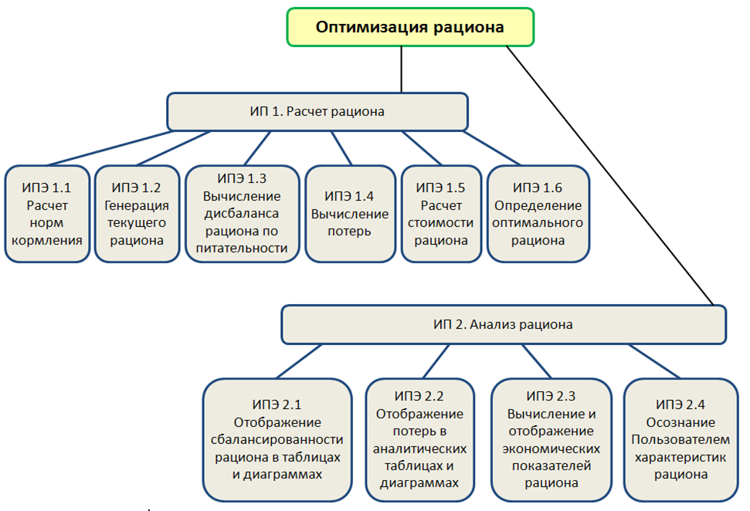
Рисунок 3.1 - Иерархическая схема информационных процессов оптимизации рациона
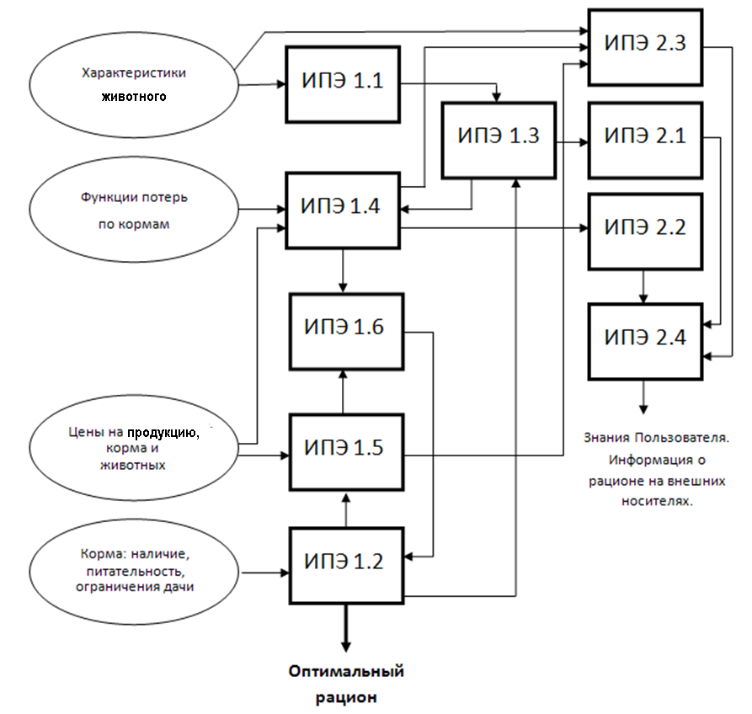

Рисунок 3.2- Схема связей между информационными процессами

Алгоритмы выполнения информационных процессов показаны на рисунках 3.3 – 3.7. В описании алгоритмов используются обозначения из модели рациона.
Сценарий диалога «Пользователь – ЭВМ» иллюстрируется рисунками 3.8 - 3.14.

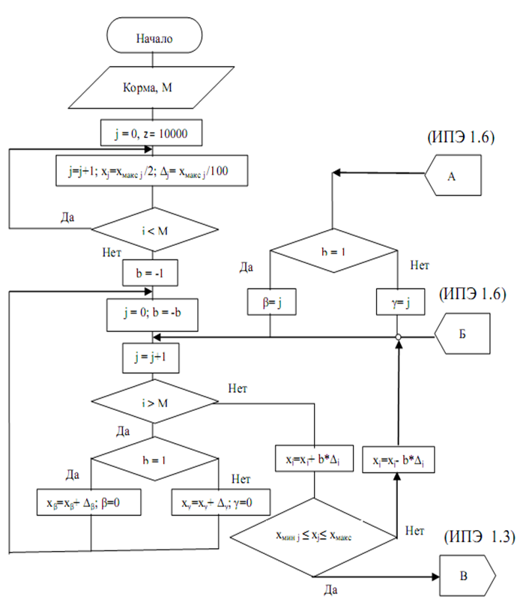

Рисунок 3.3 - Блок-схема алгоритма «Генерация текущего рациона»

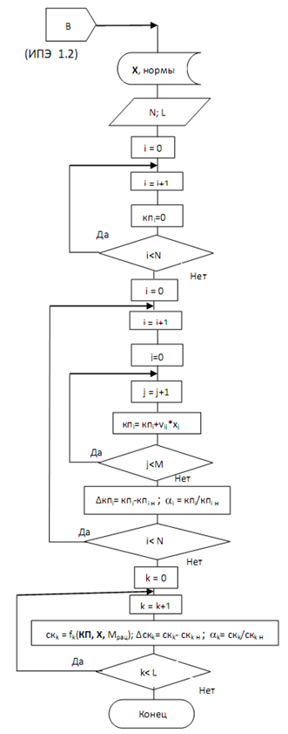
Рисунок 3.4 - Блок-схема алгоритма «Вычисление дисбаланса рациона по питательности»
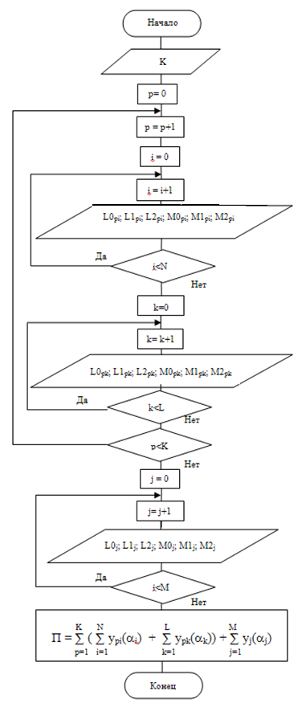

Рисунок 3.5 - Блок-схема алгоритма «Вычисление потерь»

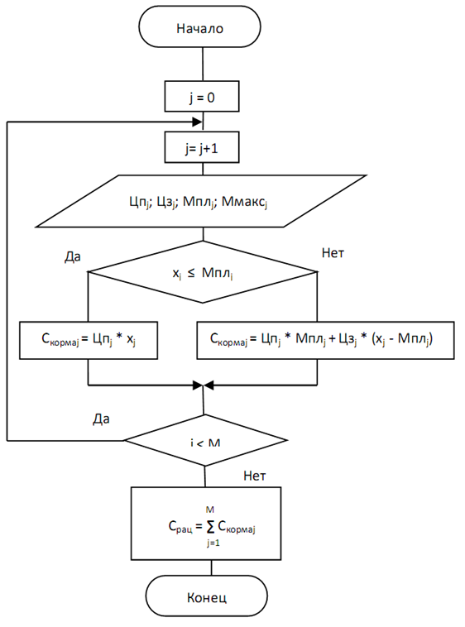

Рисунок 3.6 - Блок-схема алгоритма «Вычисление стоимости рациона»

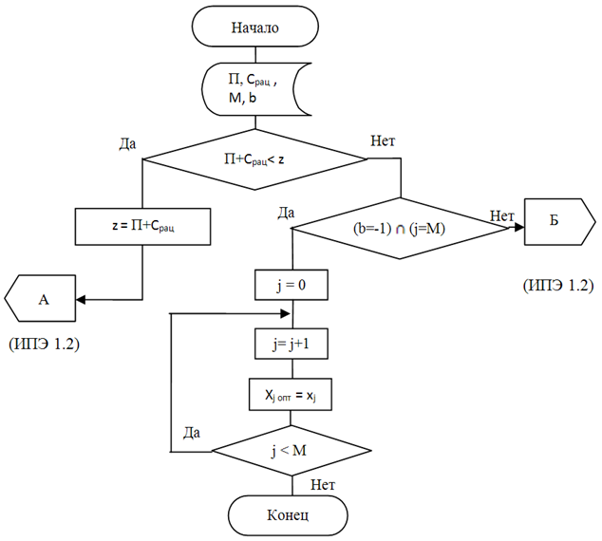

Рисунок 3.7 - Блок-схема алгоритма «Определение оптимальности рациона»

Подготовка к расчёту рациона включает в себя ввод характеристик животного (рисунок 3.8), выбор из базы кормов тех из них, которые предназначаются для включения в рацион (рисунок 3.9), задание критерия оптимизации (рисунок 3.10).
В качестве примера рассматривается оптимизация рациона для лактирующей коровы.

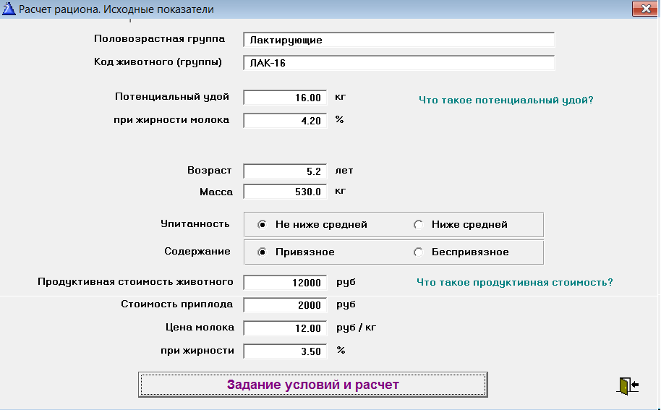

Рисунок 3.8 – Пример заполнения окна «Исходные показатели» для оптимизации рациона

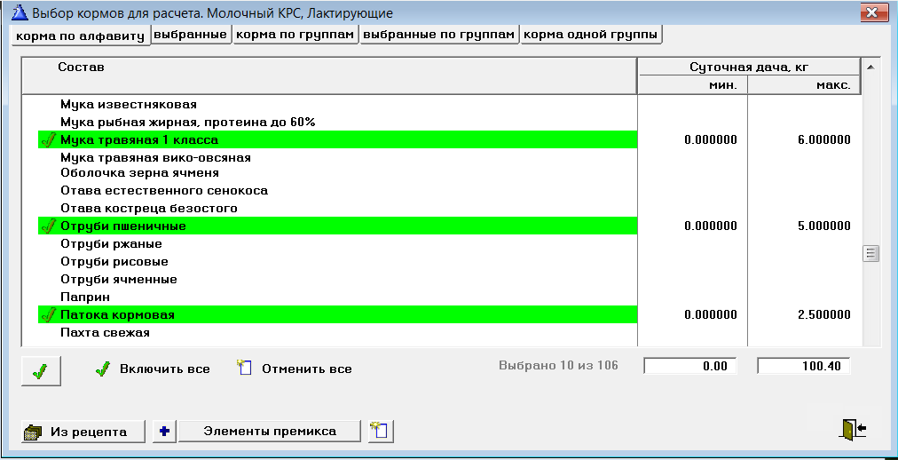
Рисунок 3.9 – Выбор кормов для расчёта рациона
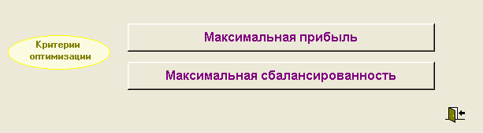

Рисунок 3.10 - Выбор критерия оптимизации и запуск расчёта
Пример результата расчёта рациона по критерию «Максимальная прибыль» (Z = С_{рац} + П_{дисб} → min) приведён на рисунке 3.11.

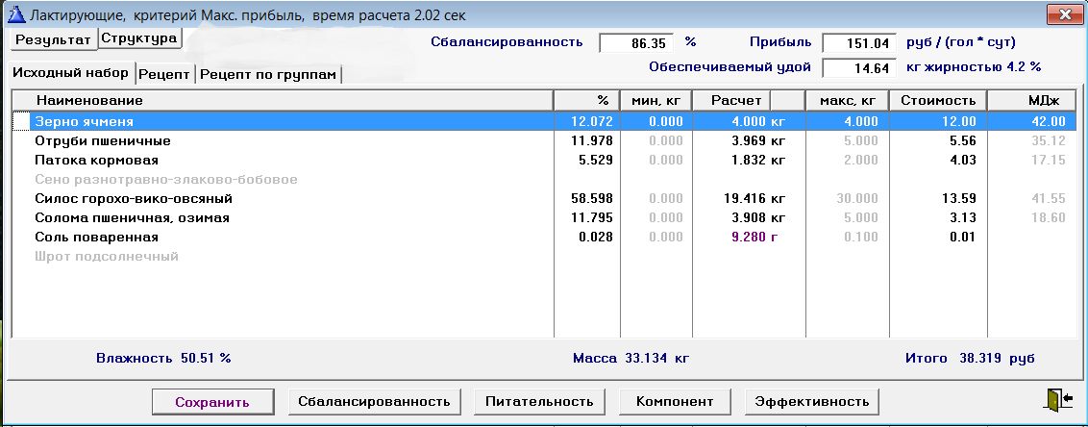

Рисунок 3.11 – Результаты оптимизации рациона по критерию «Максимальная прибыль»
Данные по составу рациона дополняются информацией по его сбалансированности, потерям, вызванным дисбалансом, и экономическими показателями эффективности. На рисунке 3.12 приведены диаграммы сбалансированности и потерь, на рисунке 3.13 – окно с показателями эффективности рациона, а на рисунке 3.14 – структура стоимостных показателей рациона.
Перечень и обозначения компонентов питания, используемых в диаграммах, представлены в таблице 3.1.

Таблица 3.1 - Нормируемые компоненты питания
№ | Компонент | Единица измерения | Условное обозначение
1 | Энергетические кормовые единицы | ЭКЕ | ЭКЕ
2 | Обменная энергия | МДж | ОЭ
3 | Сухое вещество | кг | СВ
4 | Сырой протеин | г | сП
5 | Переваримый протеин | г | пП
6 | Расщепляемый протеин | г | рП
7 | Нерасщепляемый протеин | г | нП
8 | Лизин | г | Лиз
9 | Метионин | г | Мет
10 | Триптофан | г | Тр
11 | Сырая клетчатка | г | сК
12 | Крахмал | г | Кр
13 | Сахара | г | Сах
14 | Сырой жир | г | сЖ
15 | Натрий | г | Na
16 | Хлор | г | Cl
17 | Кальций | г | Ca
18 | Фосфор | г | P
19 | Магний | г | Mg
20 | Калий | г | K
21 | Сера | г | S
22 | Железо | мг | Fe
23 | Медь | мг | Cu
24 | Цинк | мг | Zn
25 | Кобальт | мг | Co
26 | Марганец | мг | Mn
27 | Йод | мг | I
28 | Каротин | мг | Kaр
29 | Витамин D | ТМЕ | D
30 | Витамин Е | мг | E
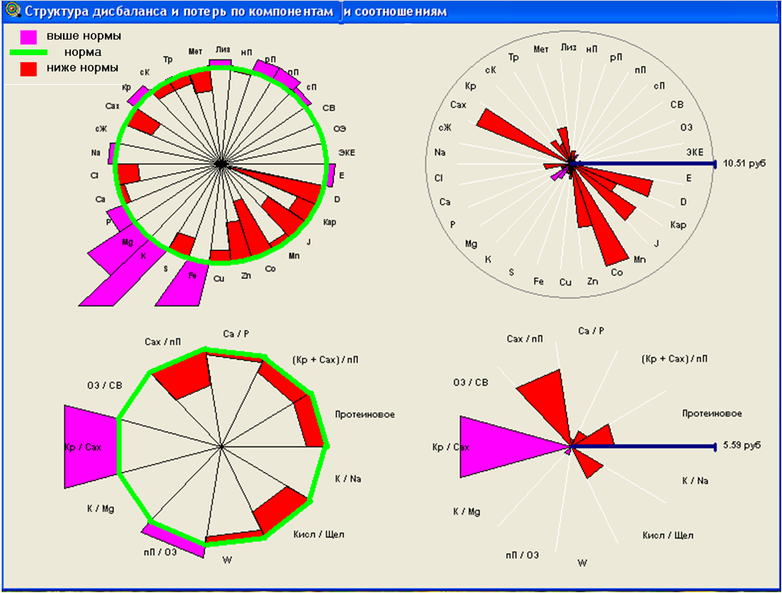
Рисунок 3.12 – Аналитические диаграммы сбалансированности рациона
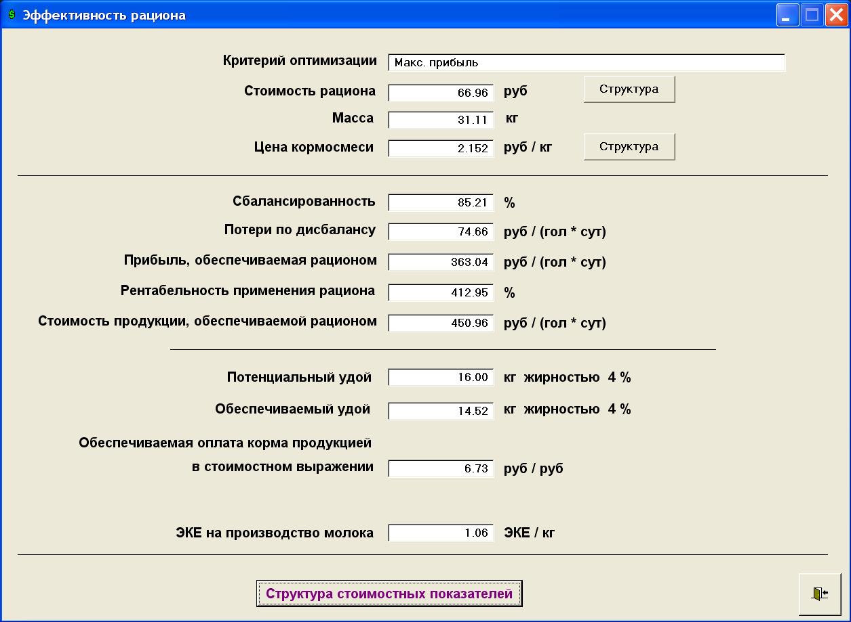
Рисунок 3.13 – Экономические показатели эффективности рациона
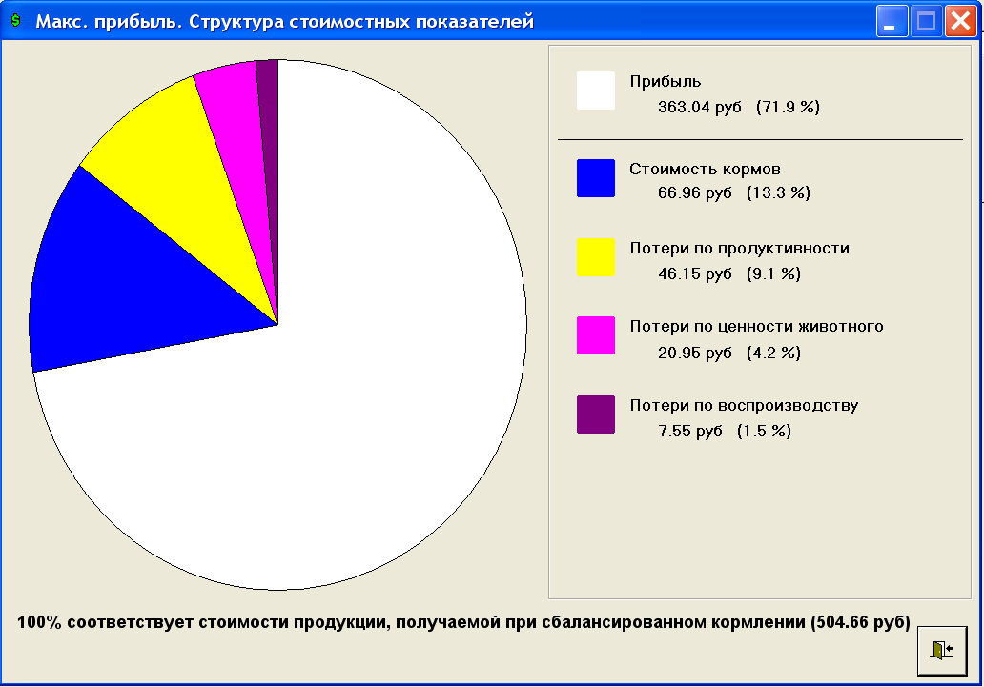
Рисунок 3.14 – Структура экономических показателей рациона

  - Кормление вволю
В отечественном животноводстве преобладает практика дозированного кормления сельскохозяйственных животных в соответствии с планируемыми суточными рационами. Однако ряд организаций практикует кормление животных вволю. В этом случае методика оптимизации рационов несколько отличается от методики, используемой при кормлении с дозированной подачей кормов животным – рацион оптимизируется через оптимизацию кормосмеси. Для оптимизации кормосмесей при кормлении животных вволю в составе программ «КОРАЛЛ – Кормление» разработан модуль «Оптимизация и анализ кормления вволю». Рассмотрим работу модуля в составе программы «КОРАЛЛ – Кормление молочного скота».
Модулем «Оптимизация и анализ кормления вволю» обеспечиваются:
- Расчет потенциального удоя коров;
- Расчет оптимального состава кормосмеси из заданного набора кормов по характеристикам животного;
- Анализ удовлетворения потребностей животных в питании;
- Анализ экономической эффективности кормления.
Расчет потенциального удоя коров (того удоя, который может быть получен при кормлении, полностью соответствующем потребностям животного) выполняется для правильного задания характеристик коровы, используемых при планировании её суточного рациона. Расчет выполняют в следующей последовательности:
- Выбирается позиция меню «Планирование. Потенциальный удой при кормлении вволю» и вводятся характеристики животного, его фактическая продуктивность (рисунок 3.15).
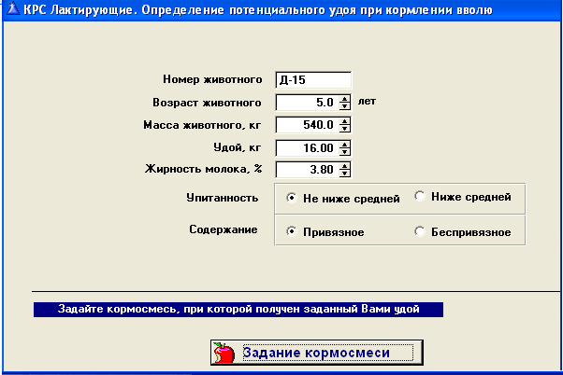
Рисунок 3.15 – Задание характеристик коровы для определения её потенциального удоя

- В общем списке кормов указываются корма, входившие в кормосмесь, при кормлении которой была получена фактическая продуктивность; указывается их процентное содержание в кормосмеси (рисунок 3.16).
- Запускается расчет, в результате которого определяется значение потенциального удоя (рисунок 3.17).
Полученное значение удоя используется в последующем анализе и оптимизации кормосмеси автоматически.

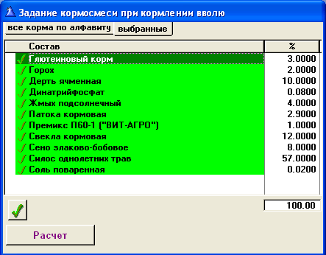
Рисунок 3.16 – Состав кормосмеси, при которой был получен указанный удой

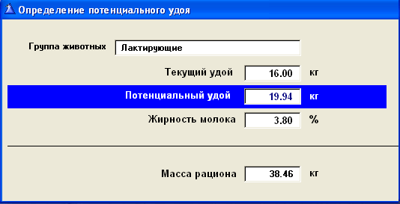
Рисунок 3.17 –. Результат расчета потенциального удоя

Перед расчетом потенциального удоя вычисляется масса рациона – масса кормосмеси, которую может съесть корова в течение суток, исходя из её физиологических возможностей. Найденная масса рациона выводится на экран и распечатывается одновременно с потенциальным удоем.
Оптимизация кормосмеси выполняется через оптимизацию рациона при учете возможностей поедаемости корма животным. По окончании расчета в таблице «Результаты расчета» указываются массы кормов в рационе и их процентное содержание в кормосмеси. Пример результатов оптимизации кормосмеси при кормлении вволю лактирующей коровы представлен на рисунке 3.18.

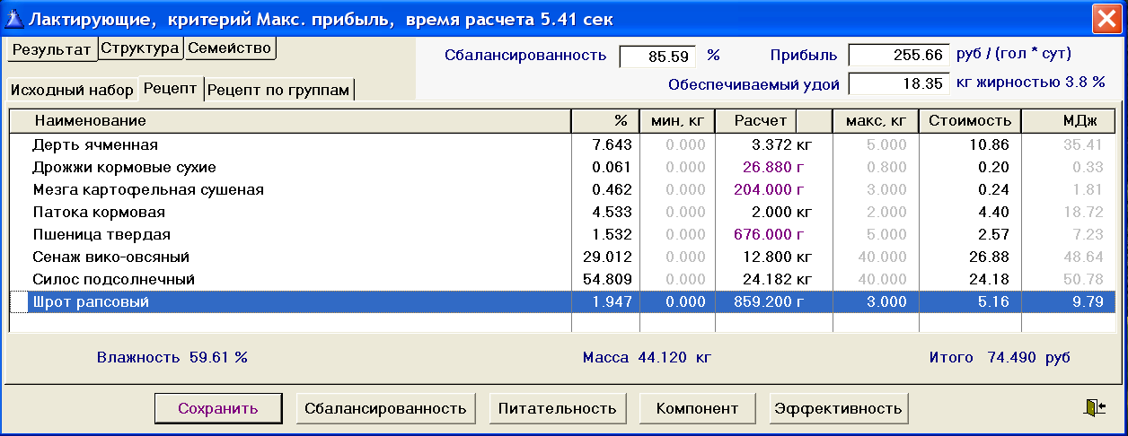
Рисунок 3.18 – Результаты расчета оптимальной кормосмеси

Зоотехническая и экономическая оценка эффективности найденного рациона иллюстрируется диаграммами сбалансированности рациона, диаграммами потерь, возникающими в результате дисбаланса и значениями показателей экономической эффективности рациона.
Экономические показатели рациона, полученного при оптимизации кормосмеси для кормления животных вволю, могут быть ниже показателей рациона, рассчитанного для дозированного кормления. Это объясняется тем, что при фиксации сухого вещества у программы остается меньше «свободы» для варьирования кормами.
На рисунках 3.19 и 3.20 приведены сравнительные результаты сбалансированности и экономических показателей рационов, рассчитанных в программе «КОРАЛЛ – Кормление свиней» для одних и тех же животных из одинакового набора кормов при оптимизации по критерию «Максимальная прибыль» для дозированного кормления (Рацион № 1) и кормления свиней вволю (Рацион № 2).

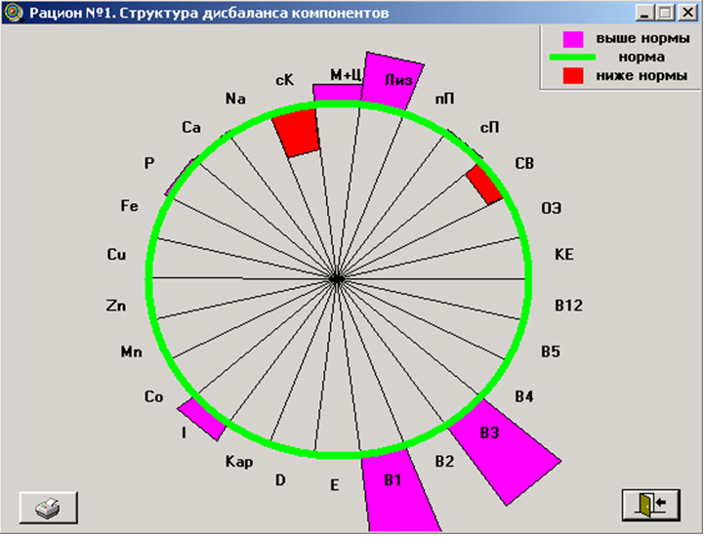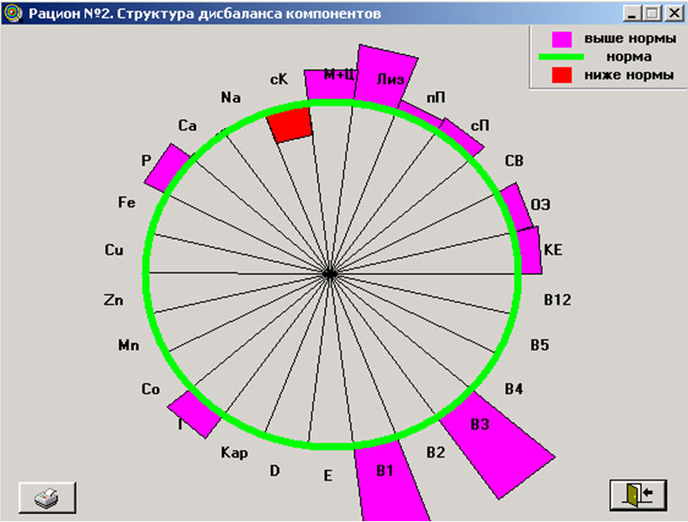

Рисунок 3.19 – Сбалансированность рационов при их оптимизации для дозированного кормления и для кормления вволю
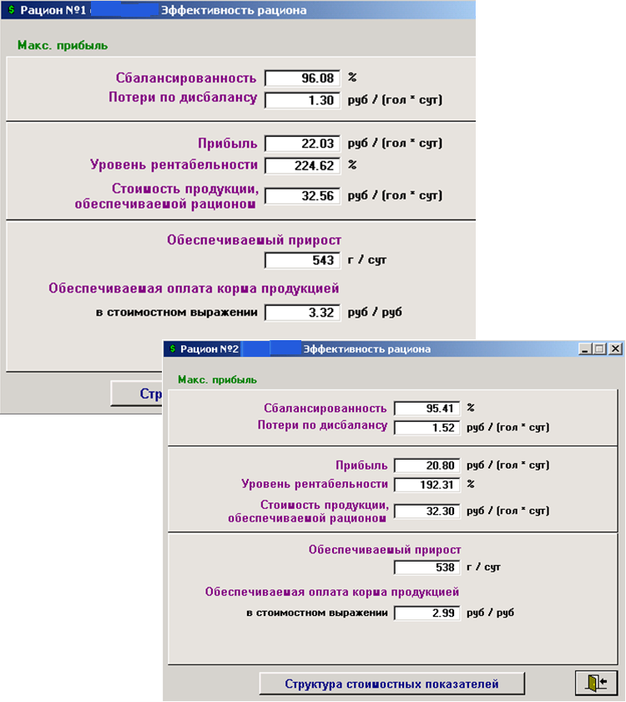
Рисунок 3.20 – Экономические показатели рационов при их оптимизации для дозированного кормления (Рацион № 1) и для кормления вволю (Рацион № 2)

  - Оптимизация по методу выделения главного критерия
В случаях, когда оптимизация рациона подчинена достижению нескольких целей, задача переходит в класс многокритериальной оптимизации, и решается с использованием методов устранения многокритериальности. К методам устранения многокритериальности относятся методы:
- Выделения главного критерия;
- Лексикографической оптимизации;
- Последовательных уступок;
- Свертывания векторного критерия в скалярный;
- Агрегирование.
В методе выделения главного критерия один критерий назначается главным, а остальные выводятся в состав ограничений, т.е. указываются границы, в которых эти критерии могут находиться.
В программах «КОРАЛЛ – Кормление» главными критериями могут назначаться;
- Максимальная прибыль, обеспечиваемая рационом;
- Максимальная сбалансированность рациона;
- Максимальная рентабельность применения рациона;
- Минимальная стоимость рациона.
Для разных главных критериев в качестве ограничений могут выступать те же показатели, которые используются в главных критериях, а также питательность рациона и продуктивность животного. Возможные сочетания главных критериев с ограничениями показаны на рисунке 3.21.

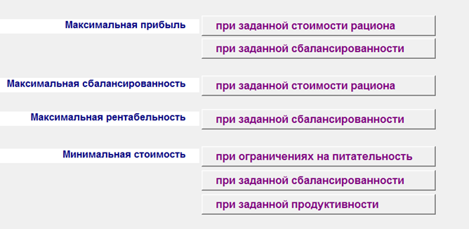

Рисунок 3.21 – Возможные сочетания главных критериев оптимизации рационов с ограничениями в программах «КОРАЛЛ – Кормление»

Оптимизация рационов со стоимостью не более заданной

Со стоимостью не более заданной рационы оптимизируются по критериям «Максимальная прибыль» (Z = С_{рац} + П_{дисб} → min) и «Максимальная сбалансированность» (Z = П_{дисб} → min).

Перед началом расчета Пользователь задаёт предельную стоимость рациона (рисунок 3.22) и щелчком на экранной кнопке «Расчет» запускает оптимизацию рациона по указанному им критерию.

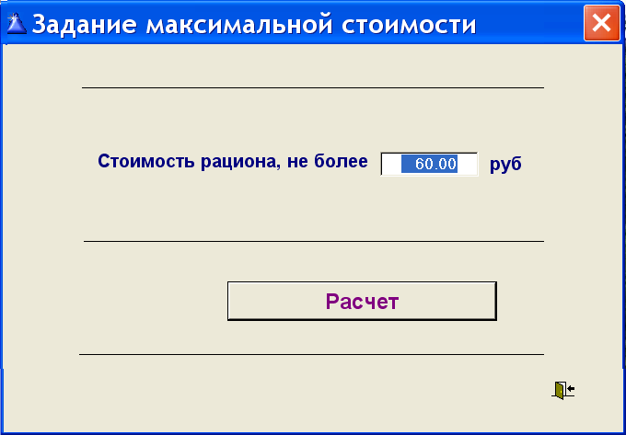

Рисунок 3.22 – Задание предельной стоимости рациона перед его оптимизацией

В результате оптимизации формируется рацион, обеспечивающий максимальную прибыль или максимальную сбалансированность при стоимости, не превышающей заданную.
Пример рациона, оптимизированного по критерию «Максимальная прибыль» с предельной стоимостью 60 рублей, приведён на рисунке 3.23.
Если заданная стоимость рациона слишком мала, выдается сообщение: «Заданная Вами стоимость слишком мала». Затем появляется окно «Результаты расчета» с рационом, стоимость которого максимально приближена к заданной.

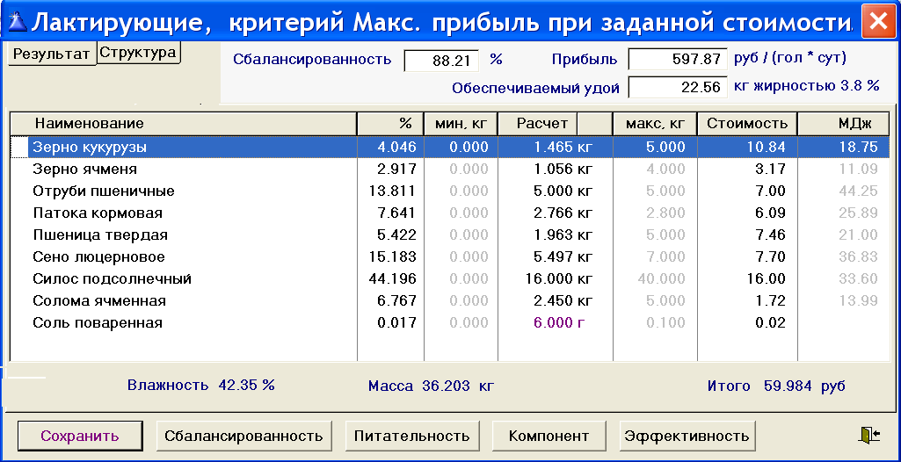

Рисунок 3.23 – Диалоговое окно с результатом оптимизации рациона

Оптимизация рационов на минимальную стоимость

На минимальную стоимость (Z = С_{рац} → min) рационы оптимизируются при задании минимально допустимых значений сбалансированности, или продуктивности, или при задании ограничений на питательность по компонентам питания.

При выполнении расчётов с заданными минимально допустимыми значениями сбалансированности и продуктивности диалог Пользователя с программой выполняется подобно тому, как это делается при оптимизации с ограничением на стоимость рациона.

Оптимизация рационов на минимальную стоимость с ограничением на питательность по компонентам питания выражает традиционный подход к экономической оптимизации рационов. Цель оптимизации формулируется следующим образом: «добиться минимальной стоимости рациона из указанного набора кормов, сохраняя значения задаваемых компонентов питания в требуемых пределах».
При оптимизации рациона на минимальную стоимость с ограничением на питательность последствия несбалансированности рациона в расчете не учитываются ни в экономическом, ни в зоотехническом смыслах. Выполнение такой оценки специалист по кормлению, проводящий расчет, оставляет за собой. При этом задаваемые условия обеспечения питательности не всегда могут быть выполнены при использовании ограниченного набора кормов

Оптимизация рационов на минимальную стоимость с ограничением на питательность по компонентам питания выполняется в следующей последовательности.
Щелчком на кнопке «Минимальная стоимость рациона при ограничениях на питательность» (рисунок 3.21) вызывается диалоговое окно «Фиксация значений компонентов питания». В списке нормируемых компонентов питания по контролируемым компонентам задаются ограничения (рисунок 3.24).

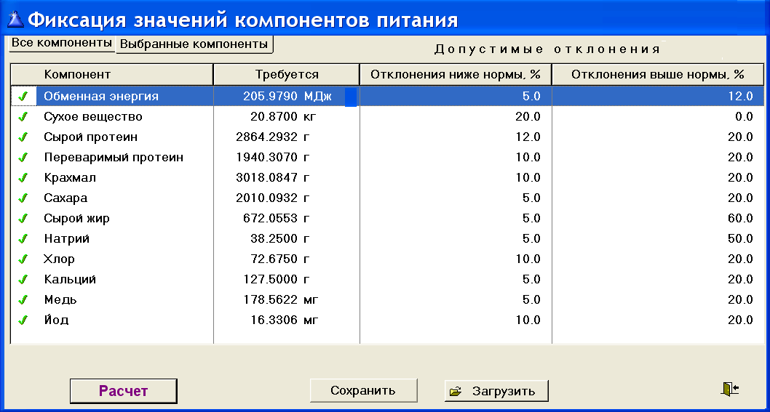

Рисунок 3.24 – Диалоговое окно задания содержания в рационе допустимых значений компонентов питания

По щелчку на кнопке «Расчет» запускается оптимизация рациона на минимальную стоимость. Если заданные ограничения при заданном наборе кормов не могут быть выполнены, то на экран выдается соответствующее сообщение, а затем появляется окно «Результаты расчета». Рисунок 3.25 отображает питательность найденного рациона по контролируемым компонентам питания.

  - Двухкритериальная оптимизация
При управлении производством животноводческой продукции нередко возникают ситуации, когда с хозяйственной точки зрения целесообразно улучшить значение некоторого второстепенного показателя кормления животных за счет ослабления оптимизации решения по показателю, принятому за основной. Например, допустить небольшое отклонение от максимума сбалансированности рациона (возможного при имеющемся наборе кормов) с целью достижения при этом максимума оплаты корма продукцией.

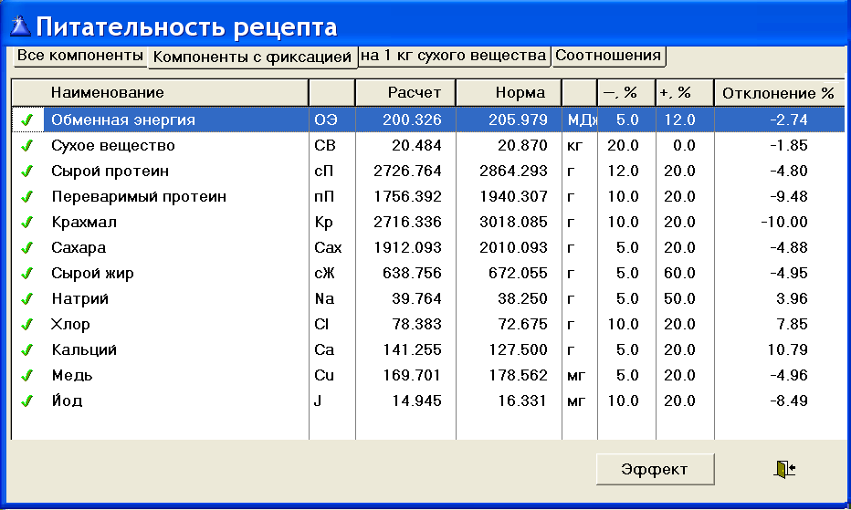
Рисунок 3.25 – Содержание компонентов питания в рассчитанном рационе

В этом случае задачу следует отнести к многокритериальной оптимизации, решаемой по методу последовательных уступок.
В методе последовательных уступок для каждого из проранжированных по важности критериев назначается допустимое отклонение значения критерия от наилучшего. Затем на первом шаге производится построение подмножества альтернатив , для которых отклонение оценки по первому критерию от экстремального значения не превышает допустимого отклонения – «уступки». Далее строится подмножество на основе второго критерия и его уступки и т.д.
В компьютерных программах «КОРАЛЛ – Кормление» при расчете рациона в качестве второго могут использоваться следующие критерии оптимизации:
- Максимум сбалансированности рациона
- Максимум прибыли, обеспечиваемой рационом
- Максимум продуктивности животного
- Максимум рентабельности применения рациона
- Максимум оплаты корма продукцией
- Минимум стоимости рациона
- Максимум содержания в рационе указываемого корма
- Минимум содержания в рационе указываемого корма.
Использование при оптимизации рациона в качестве второго критерия «Максимум сбалансированности» при любом экономическом критерии, применяемом в качестве основного, обеспечивает эффективное кормление животных как по экономическим показателям, так и по соблюдению норм кормления.
Критерии «Максимум содержания в рационе указываемого корма» и «Минимум содержания в рационе указываемого корма», при использовании их как дополнительных к любому из основных критериев, позволяет решать хозяйственные задачи по рациональному использованию кормовой базы.
Задача двухкритериальной оптимизации рациона в программах «КОРАЛЛ» решается следующим образом:
- Рассчитывается оптимальный рацион по критерию, принятому за основной.
- После расчёта оптимального рациона задаётся допустимое отклонение основного критерия от оптимума.
- Из списка вторичных критериев выбирается тот, для которого требуется найти максимум или минимум в заданном диапазоне значений основного критерия.
- Выполняется оптимизация рациона по выбранному вторичному критерию при сохранении значений основного критерия в заданном диапазоне.
- Вычисляются характеристики найденного рациона.
Реализация метода двухкритериальной оптимизации рациона в программах «КОРАЛЛ» осуществляется с помощью отдельного программного модуля, которым может быть дополнена любая программа «КОРАЛЛ – Кормление».
Расчёты начинаются с задания характеристик животного, выбора кормов и указания основного критерия оптимизации.
На рисунке 3.26 представлен результат оптимизации рациона по критерию «Максимальная сбалансированность» для лактирующей коровы. Получен «базовый» оптимальный рацион.

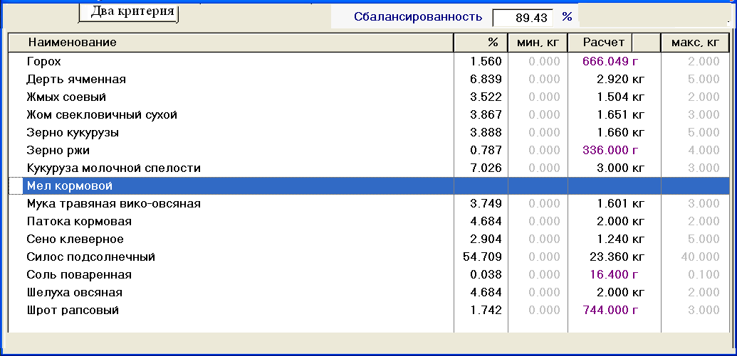
Рисунок 3.26 - «Базовый» оптимальный рацион

Щелчком на закладке «Два критерия» вызывается диалоговое окно задания в искомом рационе величины допустимого отклонения от оптимального значения основной целевой функции и запуска процедуры двухкритериальной оптимизации рациона (рисунок 3.27).

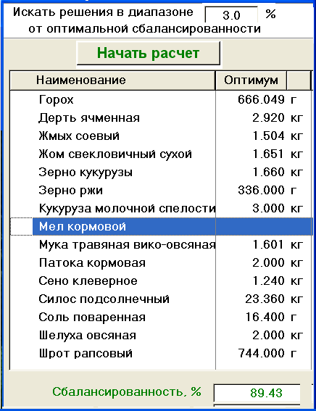
Рисунок 3.27 - Задание допустимого снижения основного показателя оптимальности

Последующие шаги решения задачи рассматриваются на примере оптимизации рациона для лактирующей коровы по критериям: максимальная сбалансированность и минимальное включение в рацион зерна кукурузы, и иллюстрируется рисунками 3.28, 3.29.

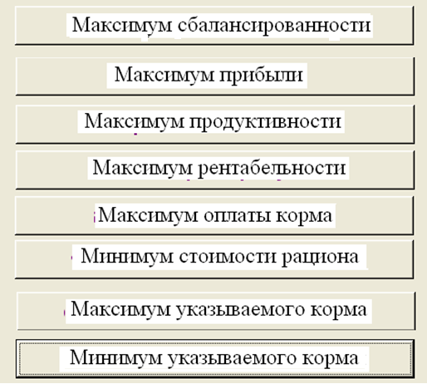
Рисунок 3.28 – Выбор второго критерия оптимизации

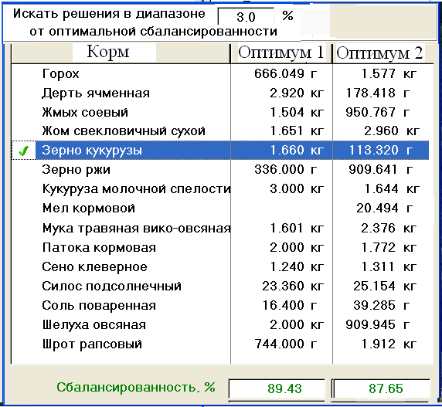
Рисунок 3.29 – Результаты двухкритериальной оптимизации рациона
  - Оптимизация по методу свертывания векторного критерия в скалярный
Программные комплексы «КОРАЛЛ – Кормление» позволяют использовать метод свертывания векторного критерия в скалярный и оптимизировать рационы для сельскохозяйственных животных под разные задачи производства: получение максимальной прибыли от конверсии корма в продукцию, обеспечение сохранности здоровья и племенных качеств животных, минимизация стоимости кормов, максимизация продуктивности животных, получение высоких показателей воспроизводства. И в зависимости от текущей хозяйственной или экономической ситуации руководители и специалисты сельскохозяйственной организации могут при расчёте рационов задавать тот или иной локальный критерий оптимальности. Однако Лицо, принимающее решение, может интересовать интегрированная оптимизация по нескольким показателям. В этом случае применяется глобальный критерий оптимальности, представляющий собой вектор из нескольких локальных критериев, и оптимизация рациона переходит в категорию векторной оптимизации.
При этом математически глобальный критерий следует представить в виде скалярной целевой функции, которая обобщенно выражает многообразие целей.
В программах «КОРАЛЛ – Кормление» предусмотрено применение глобального критерия, объединяющего следующие локальные критерии: максимум прибыли, максимум продуктивности, минимум стоимости рациона, максимум сохранности животного и показателей воспроизводства. На примере составления рациона для лактирующих коров глобальный критерий оптимальности рациона описывается следующим выражением:
W(α) = f(ПР(α), У_{об}(α), С_{рац}(α), СБ(α)) ,
а задача оптимизации записывается в виде:
W(α) → опт , α ∈ Α
где – варианты рациона, рассматриваемые как альтернативы;
W(α) – значение глобального критерия, соответствующего рациону α;
ПР(α) – прибыль, получаемая от конверсии кормов рациона α в продукцию;
У_{об}(α) – удой, обеспечиваемый рационом α;
С_{рац}(α) - стоимость рациона α;
СБ(α) - сбалансированность рациона α;
f(…) – свёртка (некоторая функция от значений компонентов векторного критерия).
Перевод векторного представления глобального критерия в скалярное требует решения ряда специфических вопросов, к которым относятся:
- Нормирование - приведение локальных критериев к единому масштабу и безразмерному виду.
- Учет приоритета критериев - математическое описание приоритета локальных критериев по степени влияния каждого из них на решение задачи.
- Свертывание векторного критерия в скалярный.
Локальные критерии оптимальности рациона имеют различные единицы измерения и шкалы. Для того чтобы обеспечить однородность локальных критериев в программах они приводятся к безразмерному виду путём деления текущего значения соответствующего показателя на максимально возможное.
Предусмотрено задание Пользователем весовых коэффициентов локальных критериев в составе глобального критерия.
Глобальный критерий в скалярном выражении представляет собой аддитивную свертку компонентов векторного критерия, описываемую выражением:
W(α) = λ₁пр(α) + λ₂у_{об}(α) - λ₃с_{рац}(α) + λ₄сб(α)
где пр(α), у_{об}(α), с_{рац}(α), сб(α) – нормированные значения локальных критериев;
λ₁, λ₂, λ₃, λ₄ – весовые коэффициенты соответствующих локальных критериев.
Целевая функция имеет вид:
W(α) → max.
В таблице 3.3 приведены результаты оптимизации рациона по описанному глобальному критерию для группы из двенадцати коров на десять дней. В таблице 3.2 приведены абсолютные (абс.) и относительные (отн.) значения критериев оптимального рациона. При расчёте были приняты следующие весовые коэффициенты локальных критериев:
- максимум прибыли: λ₁ = 1;
- максимум удоя: λ₂ = 0.5;
- минимум стоимости рациона: λ₃ = 0.4;
- максимум сбалансированности рациона: λ₄ = 0.8.

Таблица 3.2 - Показатели эффективности группового рациона, оптимизированного по глобальному критерию
Значение глобального критерия (отн.) | Показатели эффективности рациона (значения локальных критериев)
 | Прибыль от конверсии корма |  | Обеспечиваемый удой за период |  | Общая стоимость кормов |  | Сбалансированность рациона
 | абс. (руб.) | отн. | абс.  (кг) | отн. | абс. (руб.) | отн. | абс.  (%) | отн.
1.30 | 17378 | 0.54 | 1826 | 0.88 | 8355 | 0.84 | 81.4 | 0.81

  - Оптимизация по методу Монте-Карло
Оптимизация рационов по методу Монте-Карло (или по методу случайного поиска) является альтернативой по отношению к строгой оптимизации и обеспечивает получение большего количества вариантов решения по критериям оптимизации и набору кормов в рационе.
Перед началом расчёта задаётся количество генераций рецептов рациона – длительность расчёта (рисунок 3.30).
По щелчку на кнопке «Начать расчет» раскрывается окно «Расчет по методу Монте-Карло» (рисунок 3.31).
При оптимизации рационов по методу Монте-Карло одновременно отслеживаются четыре показателя, характеризующих рацион: прибыль, сбалансированность, рентабельность и продуктивность. Рационы с лучшими значениями показателей запоминаются. Таким образом, программой во время расчёта хранятся и обновляются одновременно четыре рациона. Лучшие варианты этих рационов выдаются как результат оптимизации. Рецепт каждого из рационов может быть сохранён, детально проанализирован и применён на практике кормления животных.
Сохранение рецептов найденных рационов выполняется с помощью кнопок сохранения результатов.

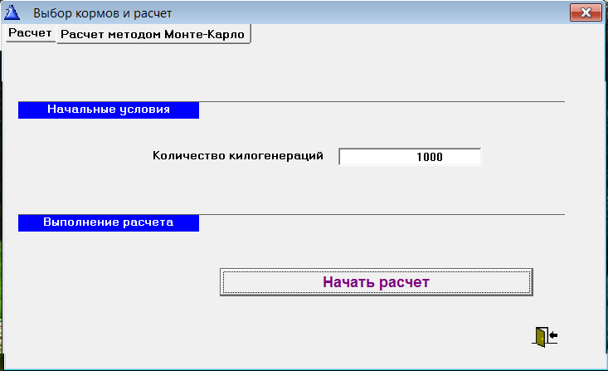
Рисунок 3.30 – Задание длительности расчёта

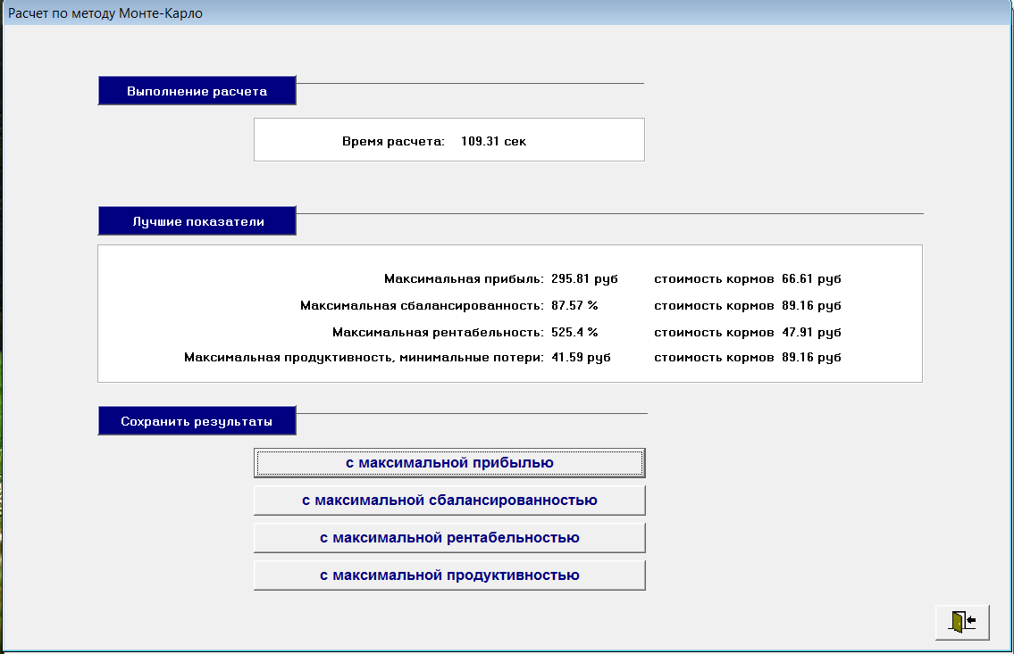
Рисунок 3.31 – Диалоговое окно оптимизации рациона по методу Монте-Карло
  - Генерация семейства рационов и кормосмесей, близких к оптимальным
Компьютерные программы оптимизации рационов и кормосмесей для сельскохозяйственных животных, как правило, выдают один рецепт – оптимальный, с фиксированным набором кормов. В то же время в реальных условиях производства могут возникать ситуации, когда с хозяйственной точки зрения допустимо несколько отойти от оптимального решения с целью использования другого набора кормов. Формирование рецептов рационов и кормосмесей, близких к оптимальному, с другими наборами кормов, для специалиста по кормлению является сложной задачей. В программах «КОРАЛЛ – Кормление» решение этой задачи автоматизировано и выполняется следующим образом.
После расчета оптимального рецепта задается допустимое снижение показателя оптимальности для вариантов с другим набором кормов. Программа генерирует варианты рецептов со значениями целевой функции, находящимися в заданных пределах, и последовательно группами выдаёт их для просмотра и предварительного анализа. Выбираемые рецепты фиксируются и запоминаются для последующего детального анализа. Так формируется семейство рецептов рационов или кормосмесей, близких к оптимальному рецепту, из которых могут выбираться те, которые наиболее полно отвечают требованиям текущей хозяйственной ситуации. Тем самым процедура оптимизации рациона или кормосмеси дополняется неформализованными знаниями специалиста, что повышает качество управления производством. Далее сказанное иллюстрируется генерацией семейства кормосмесей для птицы.
В программе «КОРАЛЛ – Кормление птицы» поиск рецептов семейства кормосмесей, близких к оптимальной, начинается с выбора кормов и расчёта оптимальной кормосмеси. На рисунке 3.32 представлен результат оптимизации кормосмеси по критерию «Максимальная сбалансированность» для кур-несушек возраста 21-45 недель. Корма, напечатанные бледным шрифтом, в рецепт кормосмеси не вошли.
Щелчком на закладке «Поиск семейства» вызывается диалоговое окно задания для искомых рецептов величины допустимого отклонения от оптимального значения целевой функции и для запуска процедуры генерации рецептов кормосмесей, входящих в заданный диапазон (рисунок 3.33).

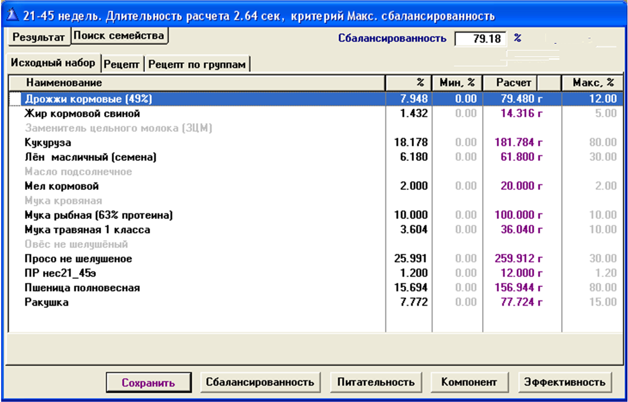

Рисунок 3.32 – Результат расчёта оптимальной кормосмеси

Рисунок 3.33 – Задание величины допустимого отклонения от оптимума

Если генерация принудительно не прерывается, то она продолжается до получения шести новых рецептов кормосмеси (рисунок 3.34).

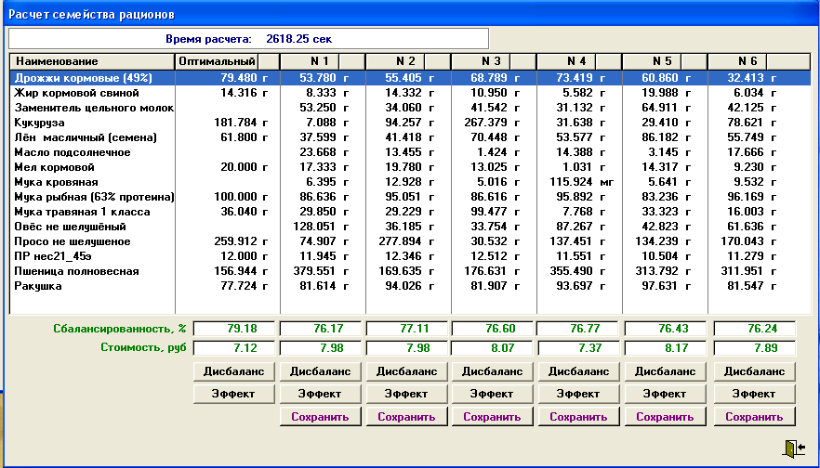
Рисунок 3.34 – Семейство кормосмесей, близких к оптимальной по сбалансированности, полученное в одном из сеансов генерации

Щёлкнув на кнопке «Дисбаланс», Пользователь может оценить структуру дисбаланса и потерь, вызываемых дисбалансом, интересующего его варианта кормосмеси (рисунки 3.35, 3.36).

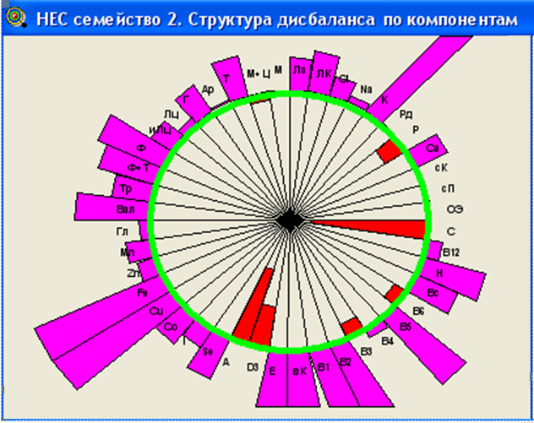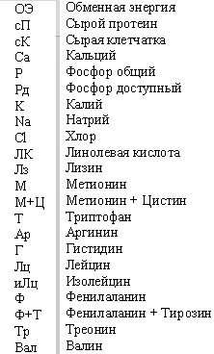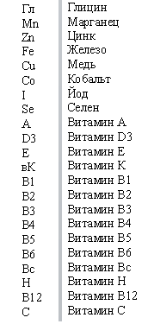
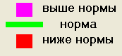
Рисунок 3.35 – Диаграммы сбалансированности кормосмеси для рецепта № 2

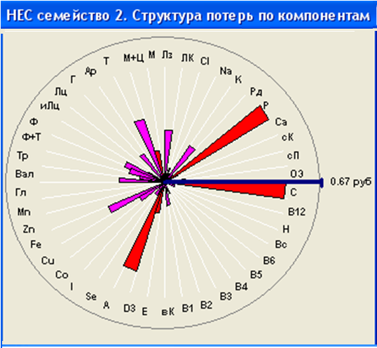
Рисунок 3.36 – Диаграмма потерь для рецепта № 2 кормосмеси

Через экранную кнопку «Эффект» можно перейти к оперативному анализу экономических показателей кормосмеси (рисунки 3.37 – 3.39).

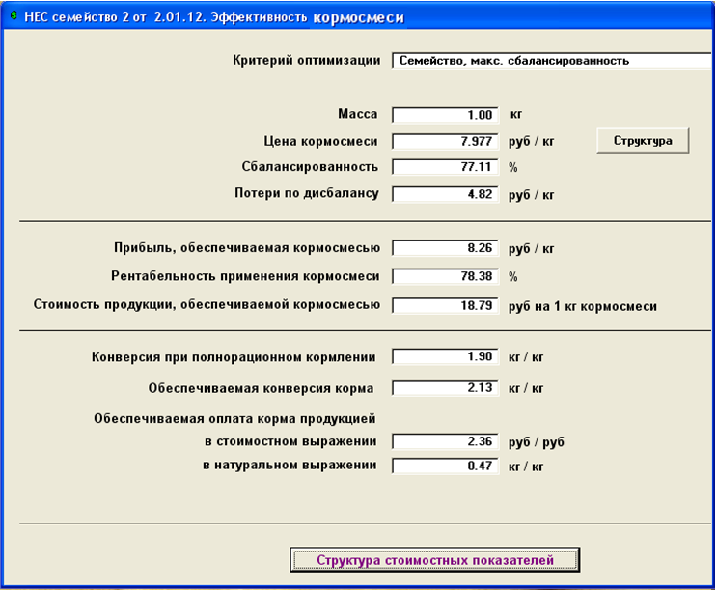
Рисунок 3.37 – Экономические показатели кормосмеси (рецепт № 2)
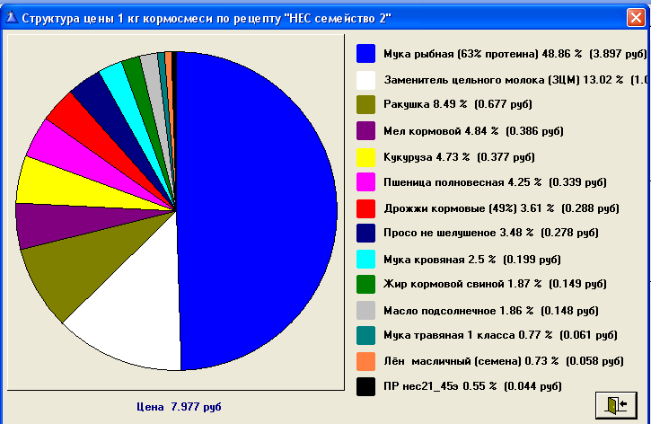

Рисунок 3.38 – Структура цены кормосмеси по её составляющим (рецепт № 2)

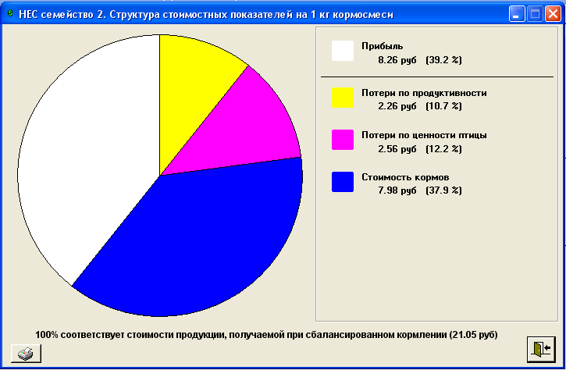

Рисунок 3.39 – Распределение потенциальной выручки по издержкам и прибыли, обусловленным применением кормосмеси (рецепт № 2)

Каждый из рецептов может быть сохранён для последующего более детального анализа (экранная кнопка «Сохранить») и формирования производственного задания на подготовку кормов.
Генерация новых рецептов может повторяться многократно через закрытие текущего окна и щелчка на кнопке «Начать поиск семейства решений» (рисунок 3.33).
Новые рецепты раскрывают возможности вариаций в использовании кормов. В таблице 3.3 «Соотношение зерновых в кормосмеси» на основе первой генерации показаны допустимые вариации зерновых кормов при составлении кормосмесей, остающихся в заданном диапазоне сбалансированности. Для наглядности данные таблицы отражены в диаграмме на рисунке 3.40.

Таблица 3.3 - Соотношение зерновых в кормосмеси, %
Зерно | Рецепты |  |  |  |  |  |  | Мин | Макс
 | Оптимальный | № 1 | № 2 | № 3 | № 4 | № 5 | № 6
Кукуруза | 30,37 | 1,22 | 16,31 | 52,61 | 5,16 | 5,65 | 12,63 | 1,22 | 52,61
Овёс | 0,00 | 20,65 | 6,26 | 6,65 | 14,27 | 8,23 | 9,90 | 0,00 | 20,65
Просо | 43,42 | 12,88 | 48,07 | 6,00 | 22,47 | 25,81 | 27,32 | 6,00 | 48,07
Пшеница | 26,21 | 65,26 | 29,35 | 34,74 | 58,10 | 60,31 | 50,14 | 26,21 | 65,26

Из таблицы видно, что количество кукурузы в общей массе используемых зерновых кормов можно изменять от 1.22 до 52.61 %, овса – от 0 до 20.65 %, проса – от 6 до 48.07 %, пшеницы – от 26.21 до 65.26 %. Таким образом, сотрудник, ответственный за кормление птицы, получает возможность подбирать состав кормов исходя из их наличия, доступности или стоимости.
Например, на производстве сложилась такая ситуация, при которой по кукурузе возник дефицит на фоне избытка пшеницы. В этом случае для составления кормосмеси целесообразно принять рецепт № 1 из найденного семейства рецептов.
При этом, для выбранного варианта соотношения критичных кормов (в рассматриваемом случае для зерновых) может быть выполнен новый, улучшающий расчёт оптимизации кормосмеси с фиксацией данного соотношения кормов.

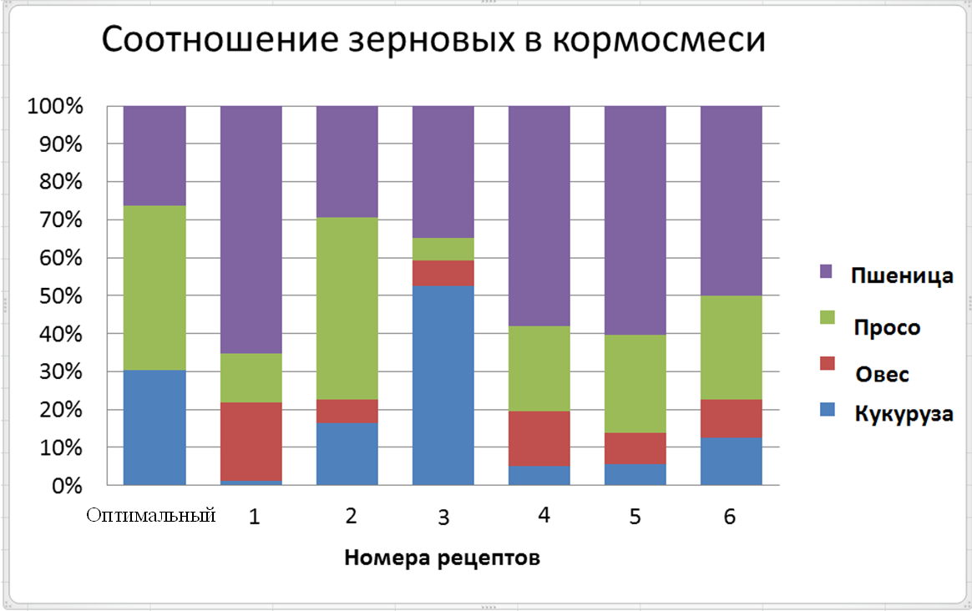
Рисунок 3.40 – Соотношение зерновых в разных вариантах кормосмеси при сохранении сбалансированности в заданном диапазоне

В программе «КОРАЛЛ – Кормление птицы» для фиксации процентного содержания отдельных кормов в кормосмеси или в группе кормов (например, в группе зерновых кормов) предусмотрены два способа:
- Задаётся процент контролируемого корма в составе кормосмеси.
- Помечаются корма, входящие в контролируемую группу, и задаётся процент корма в группе.
Фиксация соотношения кормов выполняется при подготовке данных к расчёту.
На рисунке 3.41 приведены результаты оптимизации первого рецепта, выполненной при фиксации в кормосмеси количества кукурузы, овса, проса и пшеницы в соответствии с данными, приведёнными на рисунке 3.34.
Сбалансированность исходной кормосмеси улучшилась с 76.17 % до 79.06 % и приблизилась к сбалансированности оптимальной кормосмеси (79.18 %).

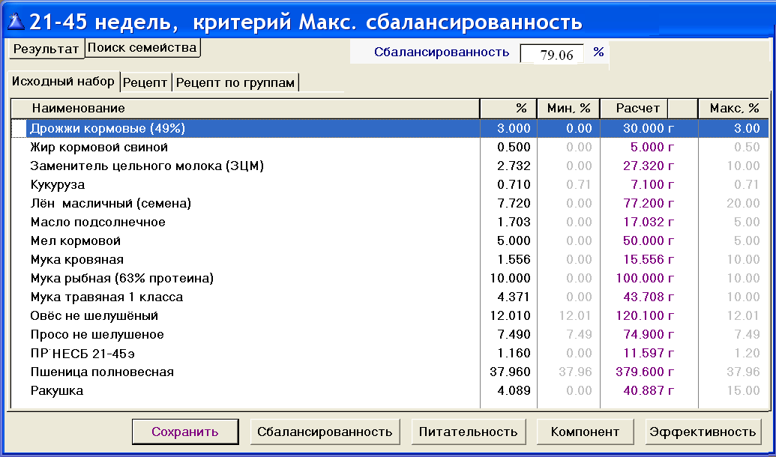
Рисунок 3.41 – Результат расчёта оптимальной кормосмеси при фиксированных долях зерновых кормов по рецепту № 1

Для задания структуры зерновой группы вызывается диалоговое окно «Задание структуры», корма помечаются и для них задаются диапазоны допустимого процентного содержания в структурируемой группе (рисунок 3.42).

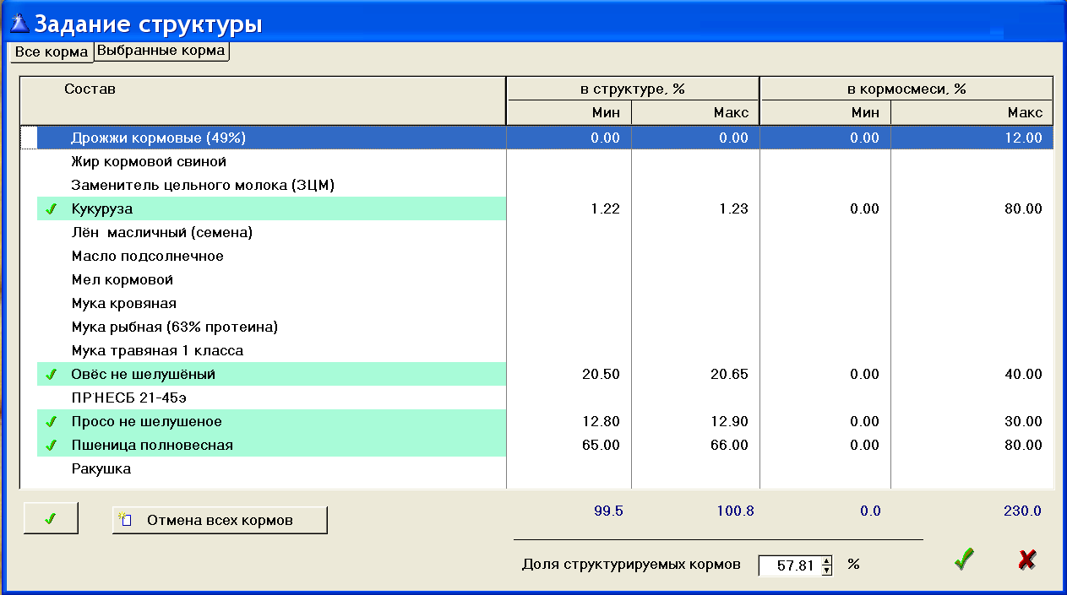
Рисунок 3.42 – Структуризация зерновых кормов по рецепту № 1

Результаты оптимизации рецепта № 1 при структуризации зерновых кормов приведены на рисунке 3.43.

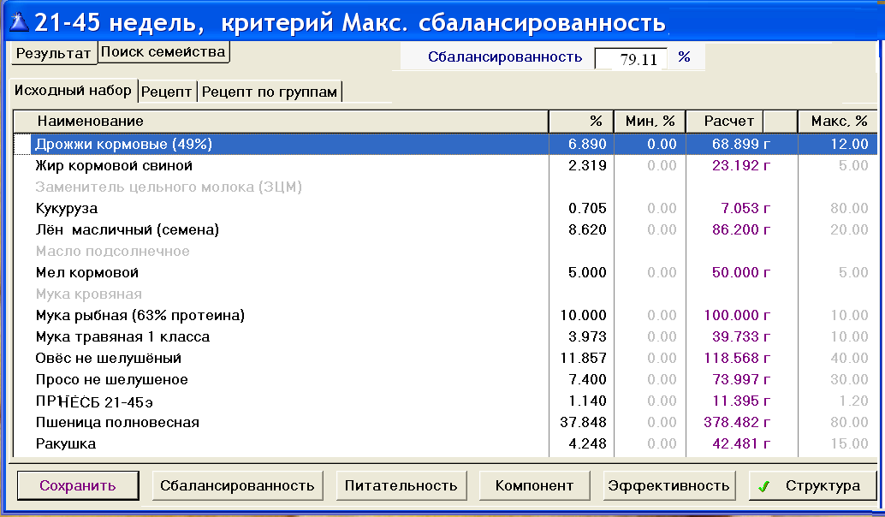
Рисунок 3.43 – Результат расчёта оптимальной кормосмеси при структуризации зерновых кормов по рецепту № 1

Сбалансированность кормосмеси по рецепту № 1 улучшилась с 76.17 % до 79.11 % и приблизилась к сбалансированности оптимальной кормосмеси.
Для производственной ситуации, когда имеется избыток кукурузы и проса, а количество пшеницы ограничено, из найденного семейства рецептов целесообразно выбрать рецепт № 3.
Расчёт семейства рецептов рационов и кормосмесей, близких к оптимальным, с последующей дополнительной их оптимизацией предоставляет специалисту по кормлению качественно новый инструмент балансирования рационов и кормосмесей, позволяющий широко манипулировать количеством используемых кормов при сохранении значений критериев оптимизации близкими к оптимальному.

  - Лексикографическая оптимизация
Метод лексикографической оптимизации является методом, фиксирующим приоритеты целей. Фиксация приоритетов целей наиболее проста и удобна для решения практических задач при многоцелевом управлении производством.
В методе лексикографической оптимизации предполагается, что частные критерии, составляющие векторный критерий, могут быть упорядочены на основе отношения абсолютной предпочтительности.
При этом критерии нумеруются так, что наиболее важному из них соответствует номер 1. Тогда на первом шаге выбирается множество альтернатив , имеющих наилучшие оценки по первому критерию. Если > 1, то на втором шаге выбирается множество , имеющее наилучшие оценки по второму критерию и так далее, пока не будет выявлена лучшая альтернатива.
Для получения множеств альтернатив решения в программах «КОРАЛЛ – Кормление» используется функция генерации семейства рационов, близких к оптимальному.
В реальных условиях производства могут возникать ситуации, когда с хозяйственной точки зрения допустимо несколько отойти от оптимального решения с целью использования другого набора кормов. Формирование рационов, близких к оптимальному, с наборами кормов, отличных от оптимального рациона, для специалиста по кормлению является сложной задачей. В программах «КОРАЛЛ – Кормление» решение этой задачи автоматизировано и выполняется следующим образом.
После расчёта оптимального рациона задаётся допустимое снижение показателя оптимальности для поиска рационов, отличающихся набором кормов от оптимального. Программа генерирует варианты рационов и последовательно группами выдаёт их для просмотра и предварительного анализа. Выбираемые рационы фиксируются и запоминаются для последующего детального анализа. Таким образом формируется семейство рационов, близких к оптимальному, из которых могут выбираться рационы, наиболее полно отвечающие требованиям текущей хозяйственной ситуации. Тем самым процедура оптимизации рациона дополняется неформализованными знаниями специалиста, что повышает качество управления производством.
Лексикографическую оптимизацию рационов с помощью компьютерных программ «КОРАЛЛ – Кормление» рассмотрим на примере расчета рациона для лактирующей коровы. За локальные критерии примем:
- Максимум сбалансированности рациона
- Минимум расхода зерновых
- Максимум расхода свеклы
- Максимум расхода силоса.
Пронумеруем локальные критерии в соответствии с последовательностью их перечисления от 1 до 4.
Корма для расчета рациона приведены на рисунке 3.44.
Для получения множества альтернатив по первому критерию рассчитывается рацион на максимум сбалансированности. Затем вызывается диалоговое окно для задания в искомых рационах величины допустимого отклонения от оптимального значения целевой функции, устанавливаются ограничения на второй локальный критерий, с целью поиска его лучших значений, и выполняется генерация семейства рационов в заданной окрестности оптимума (рисунок 3.45). Генерация рецептов рационов может повторяться многократно.

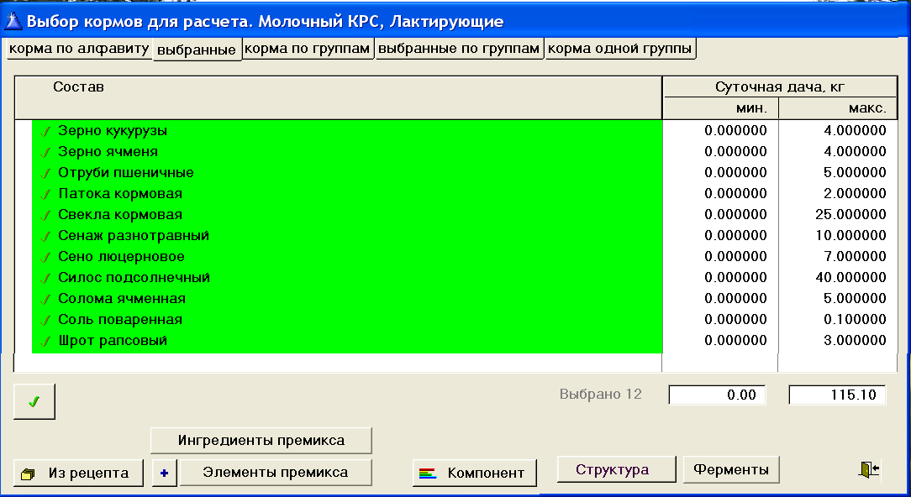
Рисунок 3.44 – Корма для расчета рациона

Сумма зерновых минимальна в рецепте № 6. Поэтому массы зерна кукурузы и ячменя фиксируются равными соответственно 1.924 кг и 329.349 г как соответствующие лучшему значению второго локального критерия. Одновременно задаётся ограничение для поиска максимального значения массы свёклы кормовой (третьего локального критерия) и выполняется новая генерация рецептов рационов (рисунок 3.46).

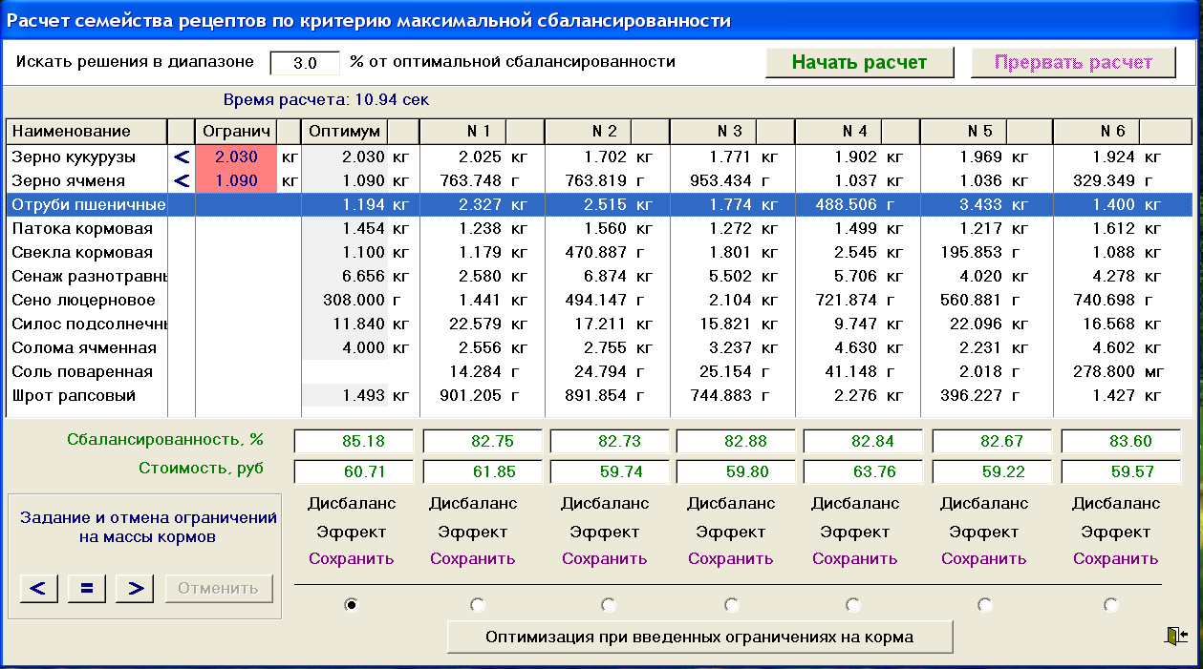
Рисунок 3.45 – Поиск минимума второго локального критерия в первом множестве альтернатив

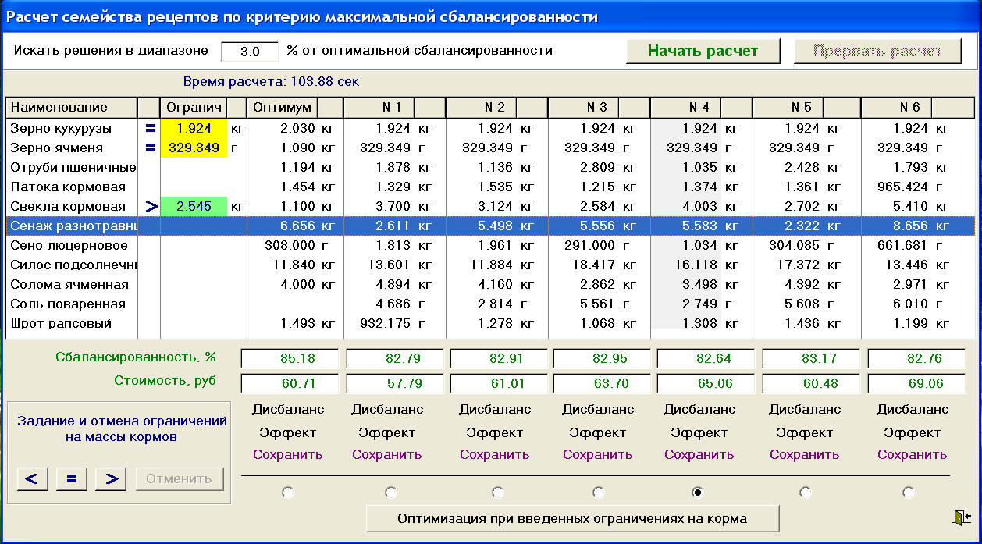
Рисунок 3.46 – Фиксация значений масс кормов по второму локальному критерию

Найденное максимальное значение массы свёклы кормовой фиксируется, задаётся ограничение для поиска максимального значения четвёртого локального критерия - силоса подсолнечного (рисунок 3.47), и выполняется новая генерация рецептов рационов (рисунок 3.48). Рецепт с максимальной массой силоса (рецепт № 6) является решением поставленной задачи.
Найденное решение может быть улучшено путём оптимизации первого локального критерия при сохранении фиксированных значений остальных локальных критериев. Для запуска процесса оптимизации служит экранная кнопка «Оптимизация при введённых ограничениях на корма». Результаты оптимизации приведены на рисунке 3.49. Сбалансированность рациона по сравнению с рецептом № 6 повысилась с 82.63 % до 83.01 % и приблизилась к сбалансированности исходного оптимального рациона (85.18 %).
В итоге глобальный критерий получает векторное значение: 83.01 % (сбалансированность рациона), 2.253 кг (масса зерновых в рационе), 5.410 кг (масса свеклы кормовой), 21.825 кг (масса силоса подсолнечного).
На рисунке 3.50 приведены диаграммы сбалансированности соответственно исходного и последнего оптимизированного рационов.
Путем применения метода лексикографической оптимизации рационов программы «КОРАЛЛ – Кормление» предоставляют пользователям возможность принимать комплексные решения по управлению кормлением животных.

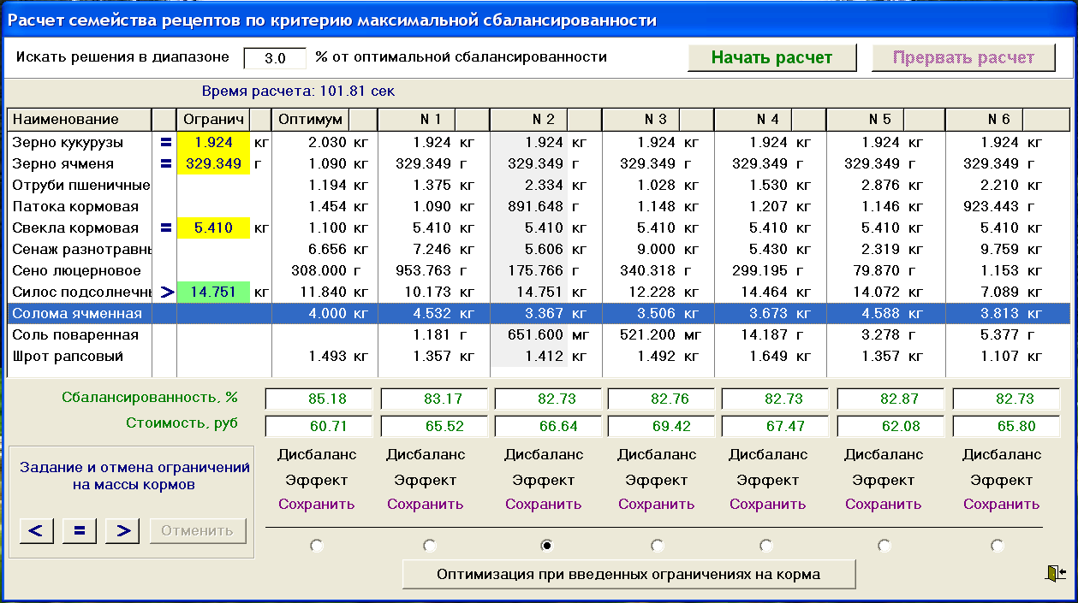
Рисунок 3.47 – – Фиксация максимального значения третьего локального критерия

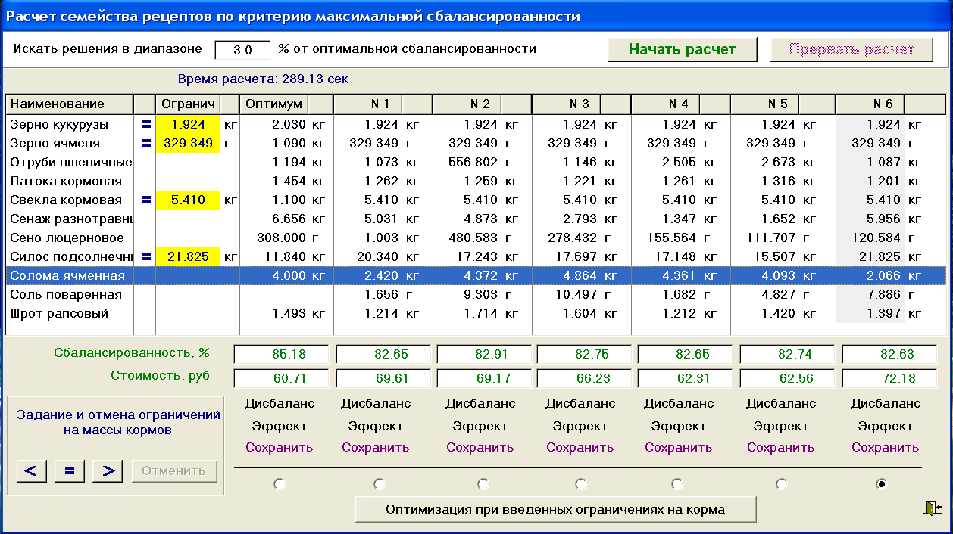
Рисунок 3.48 – Окно с найденным решением (рецепт № 6) оптимизации глобального критерия

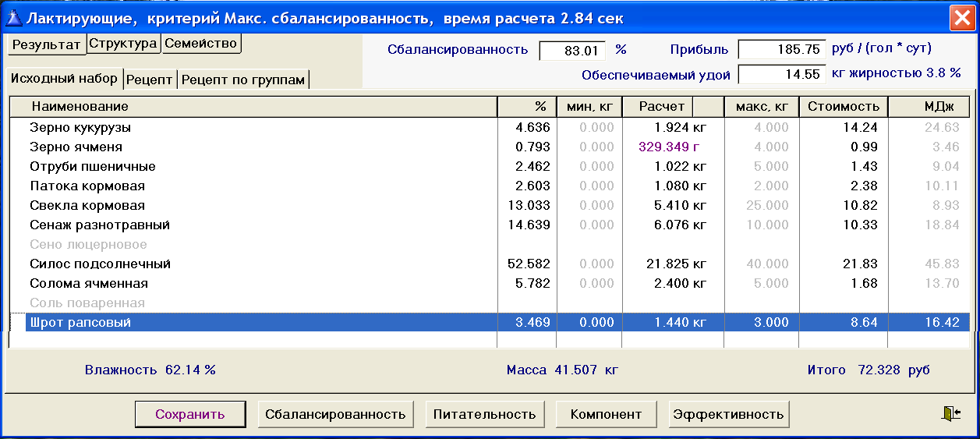
Рисунок 3.49 – Результат оптимизации лучшего рецепта, найденного путём генерации семейства рационов

  - Оптимизация рациона на заданный период времени
Наиболее значимой задача оптимизации рациона на заданный период времени является для молочного скота.

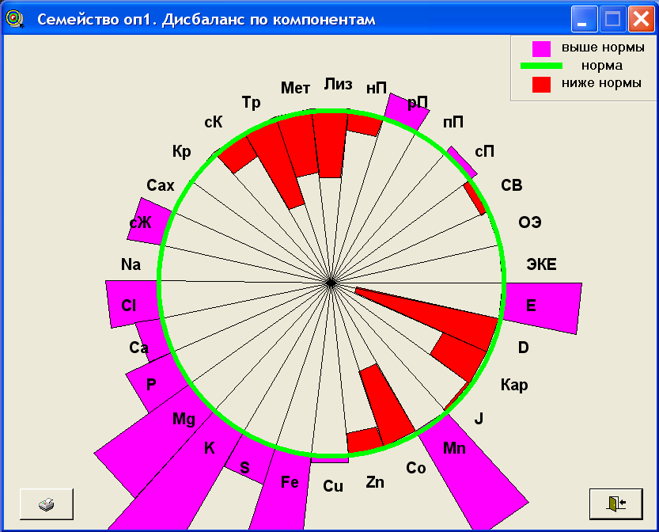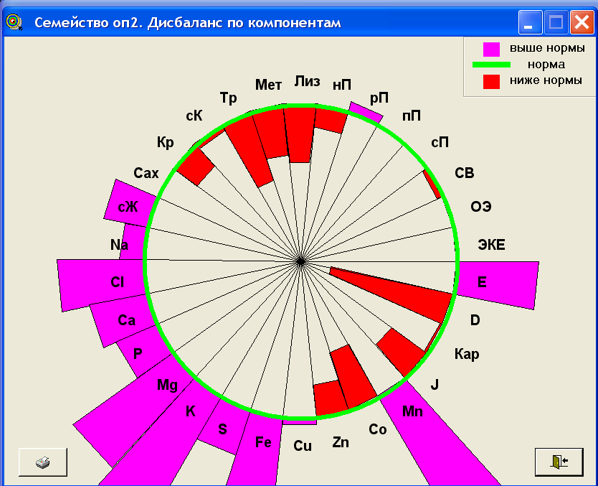
Рисунок 3.50 – Диаграммы сбалансированности исходного («Семейство оп 1») и последнего оптимизированного («Семейство оп 2») рационов

Оптимизация рациона коровы, который предполагается применять в течение некоторого периода времени, должна обеспечить формирование такого рациона, который даст максимум или минимум (в зависимости от заданного критерия) целевой функции суммарно за все дни кормления. В последовательности вычислений обязательным элементом является вычисление критерия оптимизации в каждый день периода кормления. Меняющимся показателем при этом является суточный удой коровы. Изменение удоя во времени описывается кривой лактации. Поэтому в процессе вычислений используется модель кривой лактации коровы.
Оптимизация рационов на заданный период времени осуществляется в следующей последовательности:
- Определяются средние за период характеристики и потенциальная продуктивность животного; день, соответствующий этим характеристикам.
- Рассчитывается начальный оптимальный рацион по заданному критерию оптимизации в соответствии с методикой планирования рационов для индивидуального дозированного кормления животных.
- Вычисляются характеристики, потенциальная и обеспечиваемая продуктивность животного для каждого дня заданного временного периода при кормлении животного по начальному рациону, рассчитанному в п. 2.
- Определяется значение показателя, соответствующего критерию оптимизации, для каждого дня заданного временного периода.
- Вычисляется и запоминается значение показателя, соответствующего критерию оптимизации, по каждому дню периода кормления.
- Поочередно рассчитываются рационы с однодневным смещением кормления вперед и назад.
- Повторяются п.п. 3 – 5 с заменой начального рациона поочередно на рационы, рассчитанные в п. 6.
- Запоминается направление смещения, давшее улучшение показателя, соответствующего критерию оптимизации, за период кормления.
- Рассчитывается рацион с однодневным смещением кормления в направлении улучшения показателя, соответствующего критерию оптимизации, за период кормления.
- Вычисляются характеристики, потенциальная и обеспечиваемая продуктивность животного для каждого дня заданного временного периода при кормлении животного по рациону, рассчитанному в п. 9.
- Повторяются п.п. 4, 5
- Итерации продолжаются до того момента, когда прекращается улучшение показателя, соответствующего критерию оптимизации, за период кормления.

Оптимизация рационов коров на задаваемый период кормления реализована в компьютерной программе «КОРАЛЛ – Кормление молочного скота». При решении рассматриваемой задачи диалог Пользователя с компьютером осуществляется следующим образом.
Перед началом расчета вводятся исходные данные, показанные на рисунке 3.51.

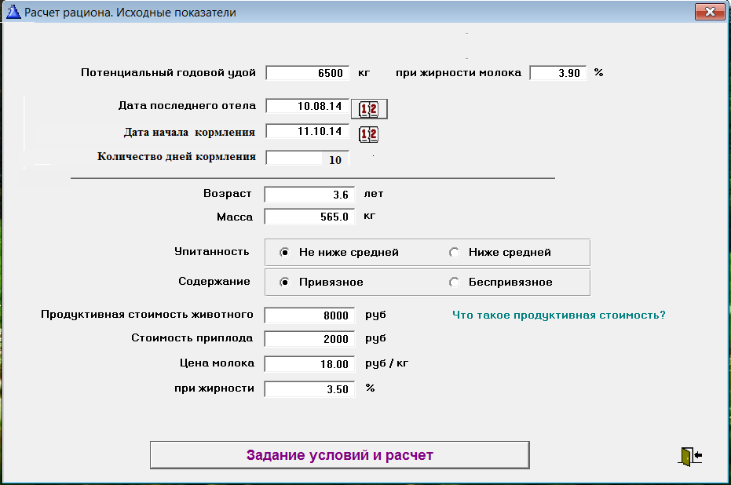
Рисунок 3.51 – Диалоговое окно ввода исходных показателей для расчета рациона на период

- Под потенциальным удоем понимается удой, который можно получить от коровы в данных условиях содержания при кормлении, полностью соответствующем нормам кормления.
- Продуктивная стоимость коровы – это её стоимость как средства производства продукции; равна рыночной стоимости коровы за вычетом её стоимости при реализации на мясо.
- Стоимость приплода – стоимость новорождённого телёнка.
- Цена молока – цена реализации молока при указанной ниже жирности.
По щелчку на кнопке «Задание условий и расчет» выполняется переход к выбору кормов для расчёта рациона. Корма для расчёта рациона выбираются из Справочника кормов программы.
Далее запускается расчёт оптимального рациона по одному из критериев оптимизации. Пример результата расчёта рациона на период по критерию «Максимальная прибыль» приведён на рисунке 3.52.

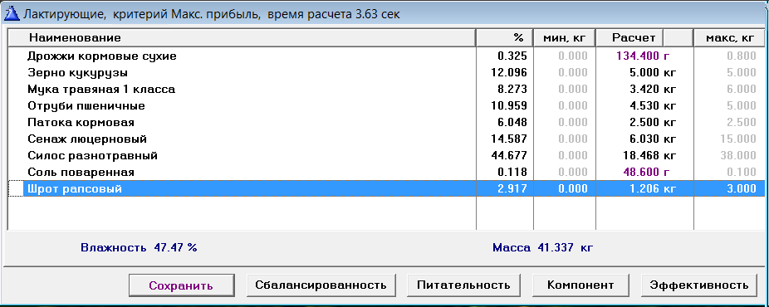
Рисунок 3.52 – Результат расчёта рациона на период

По щелчку на кнопке «Сохранить» рецепт рациона сохраняется программой для последующего анализа и формирования документов по кормообеспечению.
Анализ эффективности кормления коровы по рассчитанному рациону начинается с выбора рациона из списка хранимых рецептов. В результате раскрывается заглавное окно анализа (рисунок 3.53).
По щелчку на кнопке «Эффективность кормления за период» на экран выдаётся окно с показателями эффективности применения рациона в заданный период кормления (рисунок 3.554; и затем - диаграмма структуры стоимостных показателей (рисунок 3.55). Также может быть вызвано окно с усреднёнными показателями эффективности кормления на один день (рисунок 3.56).

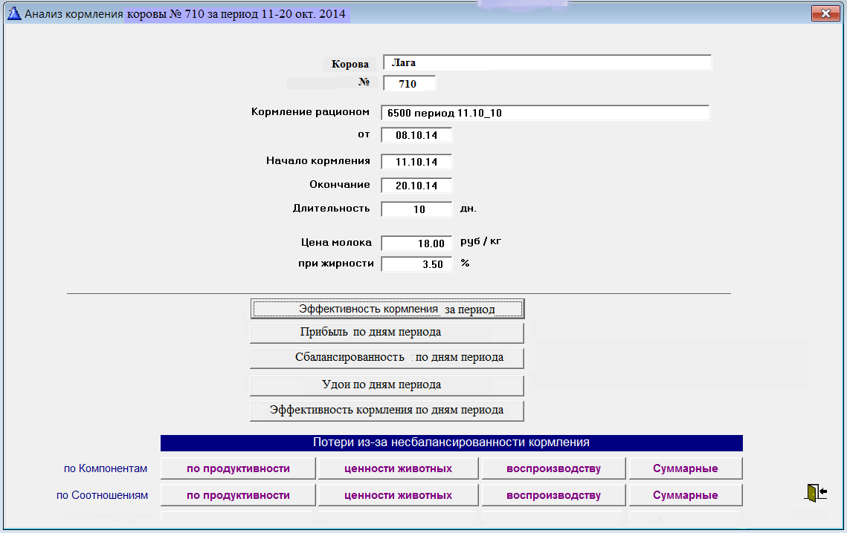
Рисунок 3.53 – Заглавное окно анализа рациона на период

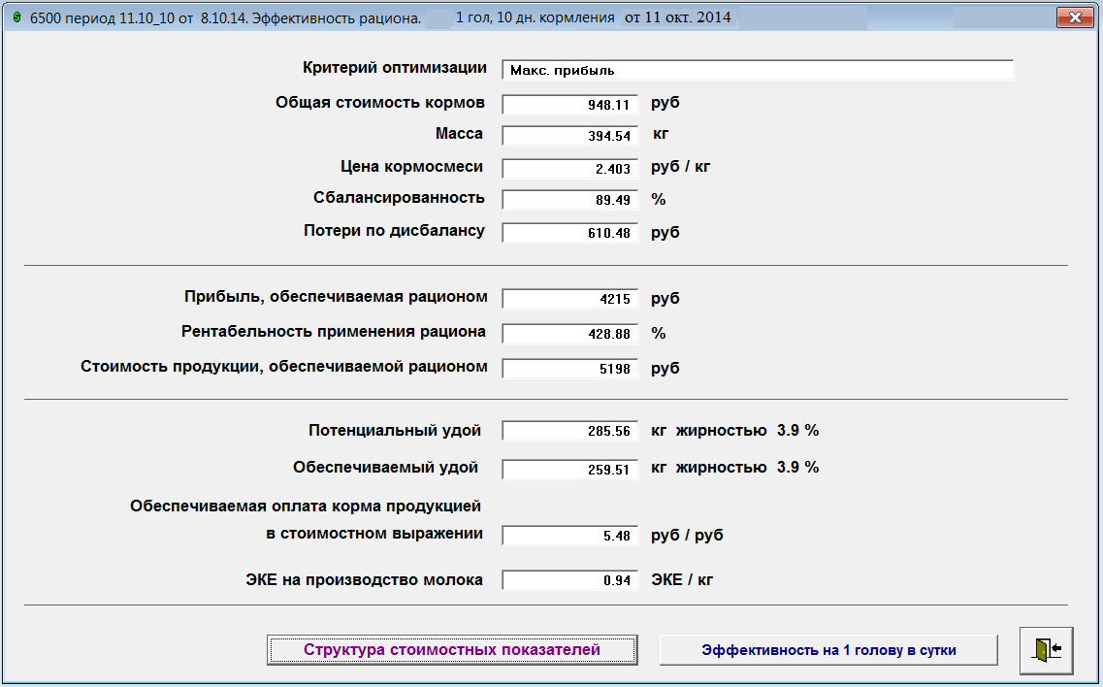
Рисунок 3.54 – Эффективность применения рациона на планируемый период кормления

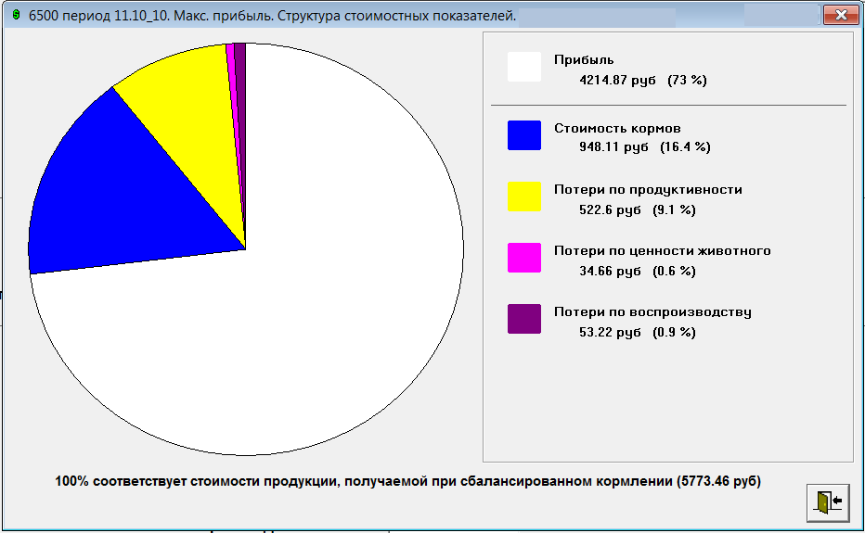
Рисунок 3.55 – Структура стоимостных показателей рациона на период

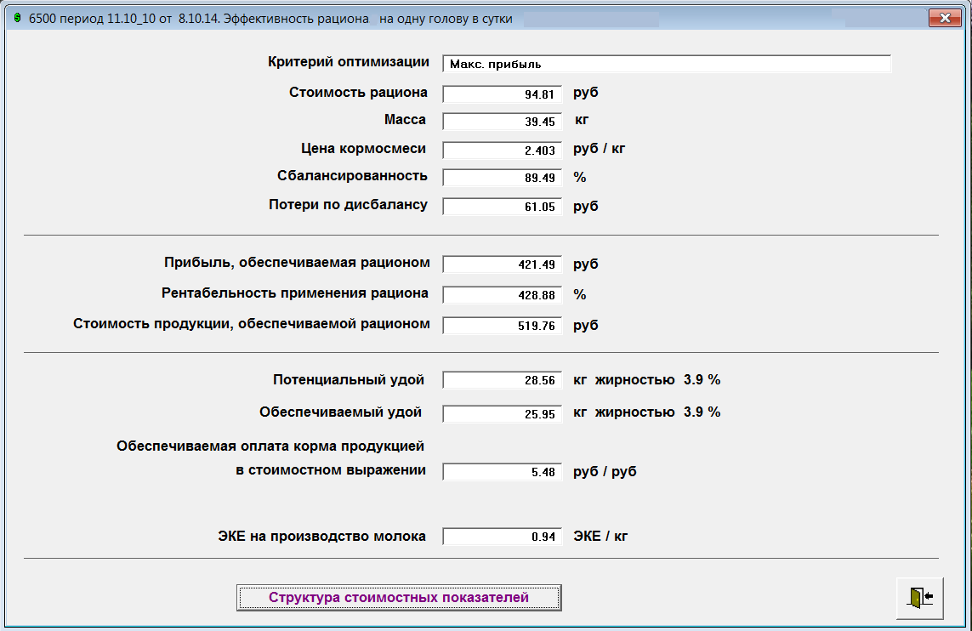
Рисунок 3.56 – Эффективность применения рациона усреднённо на день периода
Кнопками «Прибыль по дням периода», «Сбалансированность по дням периода», «Удои по дням периода» и «Эффективность по дням периода» вызываются диаграммы, показывающие динамику указанных показателей за рассматриваемый период времени.

  - Групповое кормление

С точки зрения удовлетворения потребностей животных в питании наиболее эффективным является индивидуальное кормление. Но оно «дорого стоит» - требует больших затрат труда или применения дорогого оборудования с автоматизацией индивидуального приготовления и раздачи корма раздельно каждому животному. Поэтому в скотоводстве чаще применяется групповое, а не индивидуальное кормление.

При групповом способе кормления коров рацион для группы в целом рассчитывается, обычно, по характеристикам коровы со средним удоем. При этом часть коров оказывается «недокормленной», часть – «перекормленной», и корм частично остается несъеденным. Недокорм и перекорм коров ведут к потерям по продуктивности, племенным качествам животных, воспроизводству, что снижает экономические показатели производства молока - прибыль и уровень рентабельности.
Иногда рацион планируют, ориентируясь на корову с минимальным или с максимальным удоем. Однако ни один из вариантов планирования группового рациона - по корове со средним, минимальным или максимальным удоем, не обеспечивает получения максимального экономического эффекта. Оптимальный рацион зависит от состава группы, изменяется в зависимости от физиологического состояния коров и является «блуждающим» от минимального до максимального рациона.
Нахождение рациона, оптимального по тому или иному критерию для группы коров требует учета для каждой коровы индивидуальных характеристик и динамики удоя в течение планируемого периода кормления.
Оптимизация группового кормления коров реализована в виде отдельной функции в программе «КОРАЛЛ - Кормление молочного скота».
Индивидуальные характеристики коров могут заноситься в соответствующий справочник программы или считываться из программы «КОРАЛЛ – Ферма КРС». Динамика удоев коров учитывается посредством моделирования кривых лактации. Функция выполняется модулем «Оптимизация и анализ группового кормления».
При оптимизации группового кормления коров программа выдает рецепт рациона или кормосмеси (для кормления вволю), обеспечивающих в целом по группе максимум показателя, указанного в критерии оптимизации, за заданный период времени.
Функция обеспечивает:
- Расчет оптимальных рационов и кормосмесей для групп коров по указываемому критерию.
- Расчет и анализ групповых экономических показателей любого из хранящихся в программе рационов при его использовании для кормления выбранной группы коров.
При оптимизации группового рациона или кормосмеси программа работает следующим образом.
Из зарегистрированных в справочнике программы «КОРАЛЛ - Кормление молочного скота» групп коров или групп, сформированных в программе «КОРАЛЛ – Ферма КРС», выбирается группа для планирования кормления. В ответ раскрывается диалоговое окно для задания исходных данных (рисунок 3.57), к которым относятся цена реализуемого молока и период кормления.

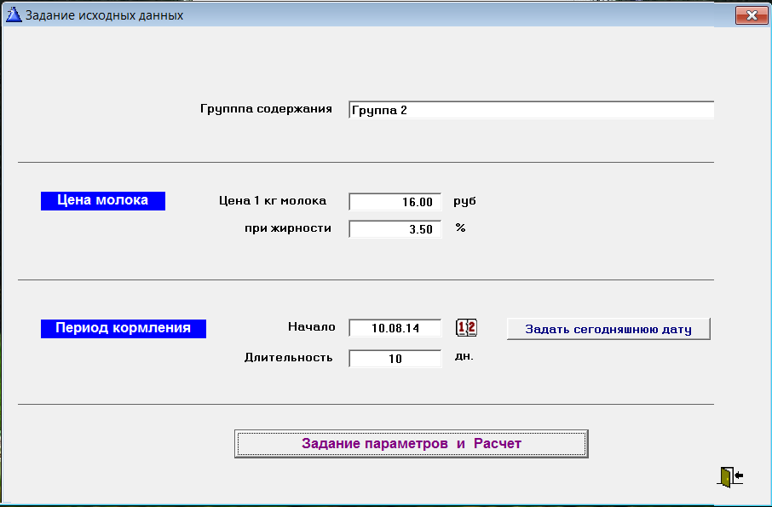
Рисунок 3.57 – Задание исходных данных перед расчетом группового рациона

По щелчку на кнопке «Задание параметров и Расчет» раскрывается окно «Выбор животных группы» с перечнем коров группы. Все коровы, которые должны учитываться при расчете рациона, помечаются галочками (пример приведён на рисунке 3.58).

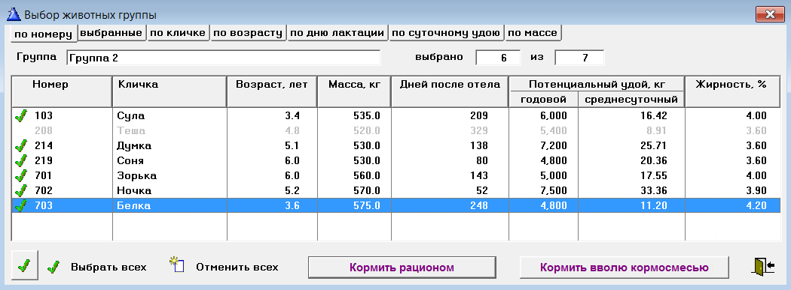
Рисунок 3.58 – Выбор коров для расчета группового рациона

После этого следует сделать выбор между расчетом рациона (кнопка «Кормить рационом») и расчетом кормосмеси (кнопка «Кормить вволю кормосмесью») щелчком на соответствующей кнопке; указать корма для расчета рациона (кормосмеси) и задать критерий оптимизации. По окончании расчета раскрывается окно «Результаты расчета».
На рисунках 3.59 и 3.60 приведены результаты расчетов рациона и кормосмеси для рассматриваемого примера (рисунки 3.57 и 3.58).

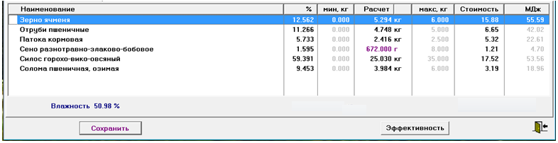
Рисунок 3.59 – Результаты расчета группового рациона

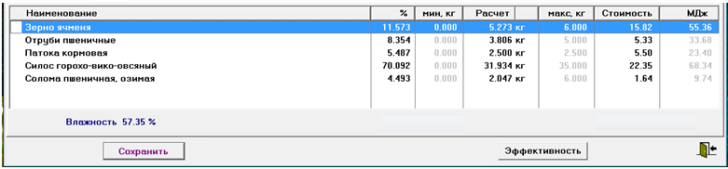
Рисунок 3.60 – Результаты расчета кормосмеси для группового кормления коров

Через кнопку «Эффективность» можно вызвать окна с показателями, характеризующими эффективность группового кормления суммарно на всю группу (рисунки 3.61, 3.62) или усреднённо на одну корову (рисунок 3.63).

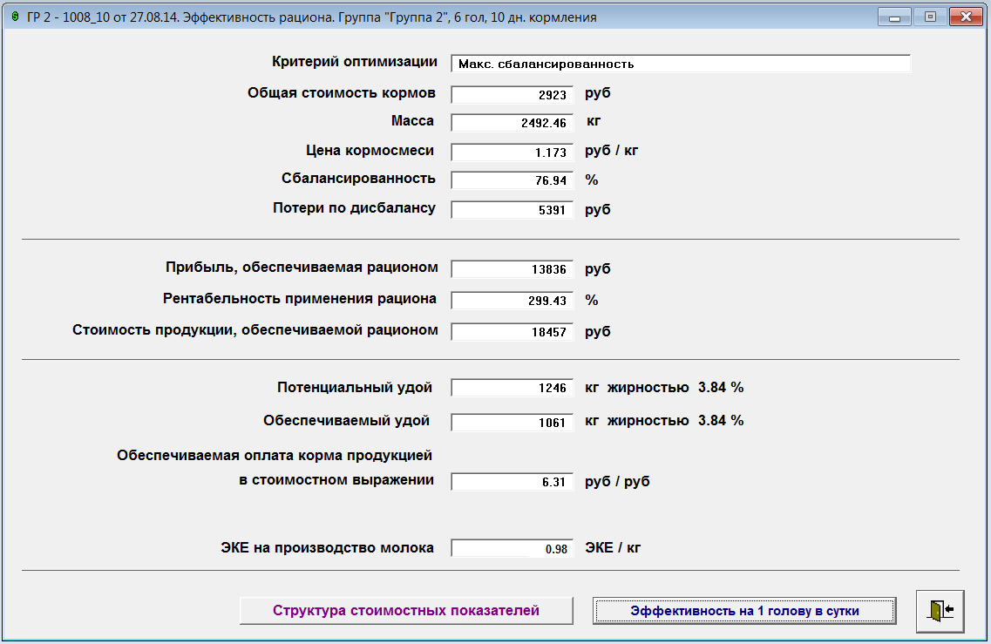
Рисунок 3.61 – Показатели применения рассчитанного группового рациона (на всю группу в заданный период времени)

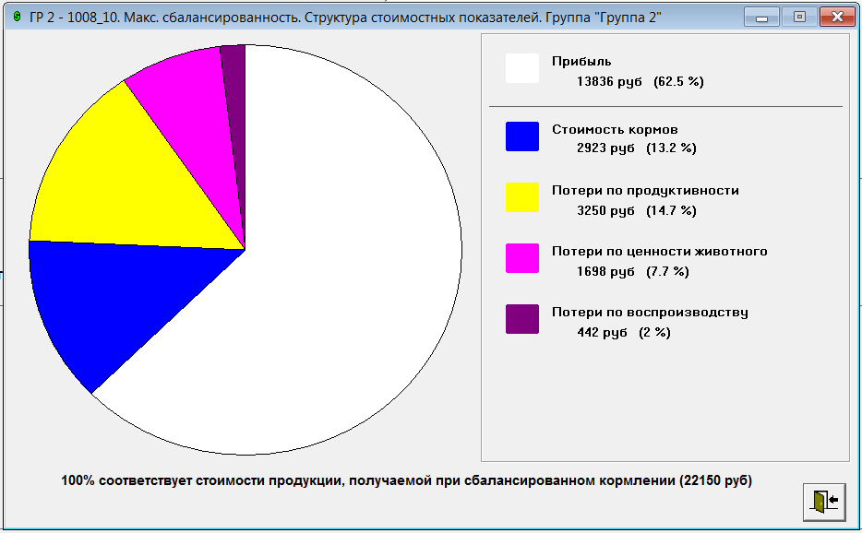
Рисунок 3.62 – Стоимостные показатели кормления группы рассчитанным рационом

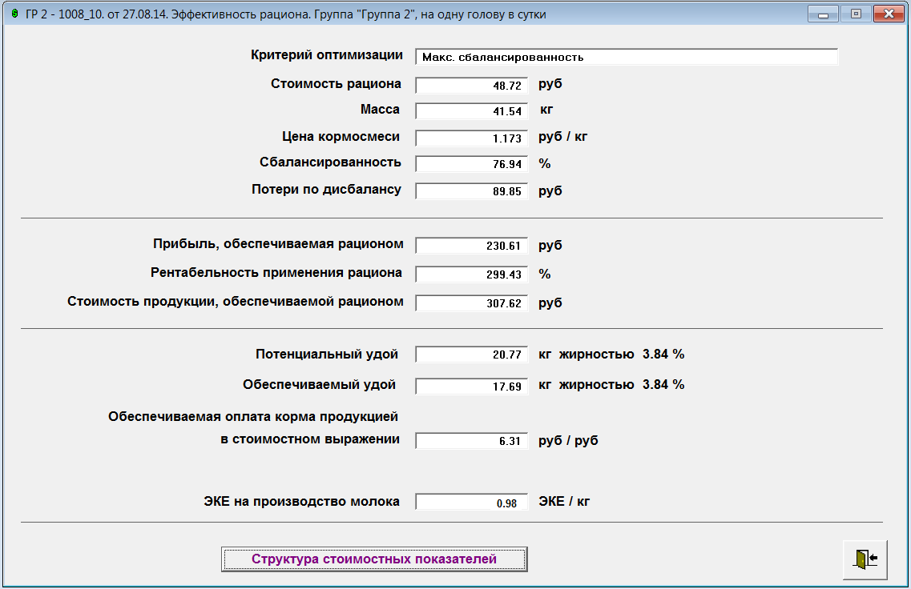
Рисунок 3.63 – Показатели применения рассчитанного группового рациона (на одну голову в сутки)

Детальный анализ эффективности кормления группы коров может быть выполнен через позицию меню «Анализ. Рационы». Возможные стороны анализа кормления выбранной группы коров заданным рационом отражены на рисунке 3.64, на котором представлено заглавное диалоговое окно анализа.
Больший экономический эффект достигается при оптимизации группового рациона с учетом и последующим расчетом докорма коров с наиболее высокими удоями в группе (функция «Докорм животных повышенной продуктивности»).

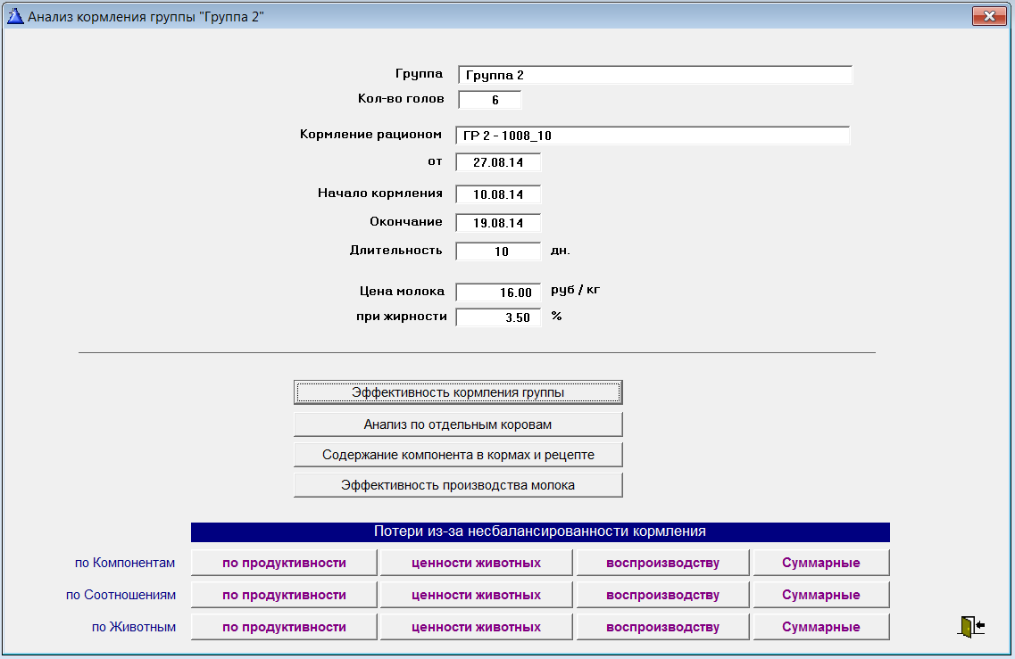

Рисунок 3.64 – Заглавное диалоговое окно анализа группового кормления коров

  - Оптимизация комбикормов и премиксов
Комбикорма и премиксы широко используются в кормлении сельскохозяйственных животных, повышая качество и экономические показатели рационов. Эффект от их применения зависит от того на сколько правильно с зоотехнической и экономической точек зрения комбикорма и премиксы дополняют основные корма, которыми располагают животноводческие предприятия. Возникает задача оптимизации рецептов комбикормов и премиксов для дополнения основных кормов, включаемых в рацион .
Программы «КОРАЛЛ – Кормление» обеспечивают оптимизацию комбикормов и премиксов в двух режимах:
- в процессе оптимизации рациона;
- автономно по задаваемой Пользователем питательности.

Оптимизация комбикормов и премиксов одновременно с оптимизацией рационов
При традиционном расчете рационов комбикорма и премиксы рассматриваются как моно корма. Их составляющие включаются в рацион в заданных пропорциях. При этом оптимизация рациона дает худшие результаты по сравнению с вариантом, когда составляющие комбикорма и премикса по отдельности вводятся в набор кормов, предназначаемых для составления рациона, поскольку во втором варианте увеличивается число степеней свободы для оптимизации рациона. Это логически обосновываемое положение подтверждает вычислительный эксперимент.
Для эксперимента был взят рацион лактирующей коровы с суточным потенциальным удоем 21 кг. Рацион характеризуется сбалансированностью 84.97 %. Эксперимент проведен для трех вариантов дополнения исходного рациона премиксами:
- премиксы дополняют готовый рацион;
- премиксы учитываются при планировании рациона;
- при планировании рациона в набор кормов включаются составные части премикса («россыпь») и одновременно оптимизируются и рацион, и рецепт премикса.
Премиксы выбирались произвольным образом из имеющихся на рынке для данного вида животных, и включение их в рацион было выполнено в количествах, указанных изготовителями. Результаты вычислительного эксперимента по показателю «сбалансированность» приведены на рисунке 3.65.

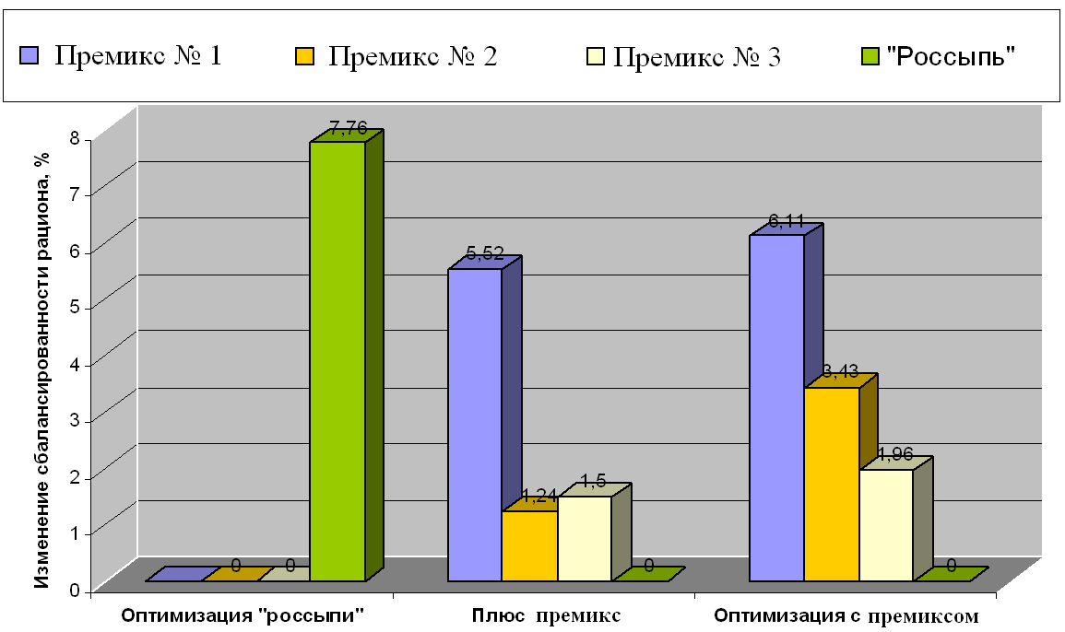

Рисунок 3.65 – Сравнительная оценка эффекта включения в рацион премикса

Как видно из диаграммы, лучший эффект достигается при формировании рецепта премикса одновременно с оптимизацией рациона – при формировании «адресного» рецепта премикса, наилучшим образом дополняющей основные корма.
Дополнение произвольного рациона премиксом может иметь и отрицательный эффект. Так как премиксы часто составляются по принципу «гарантированного» обеспечения рационов микроэлементами и витаминами, то в сочетании с основными кормами они могут приводить к перенасыщению рациона отдельными компонентами питания и снижению сбалансированности рациона.
По изменению прибыли, обеспечиваемой кормлением по рациону, оценивался экономический эффект от включения в рацион премикса. Все рационы оптимизировались по критерию «Максимальная прибыль».
Результаты сравнения по экономическому эффекту показали, что лучшие результаты достигаются при оптимизации премикса в составе рациона.
При оптимизации рецептов комбикормов и премиксов одновременно с оптимизацией рационов в программах «КОРАЛЛ – Кормление» составляющие комбикормов и премиксов рассматриваются в «россыпи» наравне с основными кормами. Комбикорма и премиксы, изготовленные по сформированным таким образом рецептам, наилучшим образом и безизбыточно дополняют корма хозяйства. При этом в ряде случаев включение в рацион премиксов приводит не к удорожанию, а к удешевлению рациона за счет того, что не требуется расходовать основные корма специально на балансирование рациона по микроэлементам и витаминам.
По разработанным таким образом рецептам животноводческие предприятия могут заказывать «адресные» кормовые добавки, применение которых обеспечивает больший экономический эффект по сравнению с применением серийно выпускаемых типовых.
Формирование рецептов комбикормов и премиксов на основе оптимизации рационов выполняется в программах «КОРАЛЛ – Кормление» следующим образом.
При выборе кормов для расчета рационов Пользователь включает в список кормов наряду с кормами хозяйства составляющие комбикорма и дополняет его списком элементов премикса – микроэлементов и витаминов, или списком ингредиентов премикса – солей и концентратов, содержащих микроэлементы и витамины. При этом, если требуется, на структуру комбикорма могут быть наложены необходимые ограничения – диапазон процентного содержания в комбикорме (или в выделенной кормовой группе) каждого из составляющих. На рисунке 3.66 показано диалоговое окно, в котором задаются структурные соотношения на часть компонентов планируемого комбикорма.

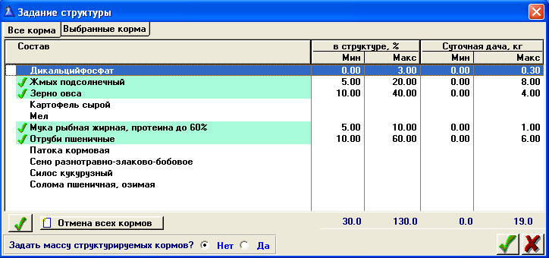
Рисунок 3.66 – Предварительное задание структуры комбикорма
После этого выполняется расчет оптимального рациона по заданному Пользователем критерию оптимизации. На рисунке 3.67 представлены результаты расчета рациона с ингредиентами премикса для лактирующей коровы с суточным потенциальным удоем 20 кг. Оптимизация выполнена по критерию «Максимальная прибыль».

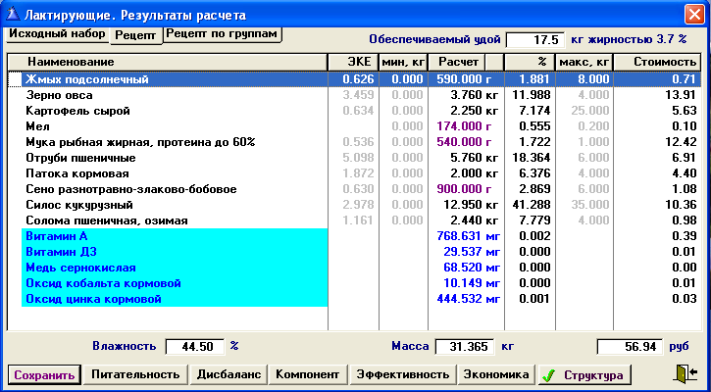
Рисунок 3.67 – Рецепт рациона, рассчитанный с включением ингредиентов премикса

Сбалансированность рациона по всем нормируемым компонентам питания отображена диаграммой, показанной на рисунке 3.68.
На рисунке 3.69 показана структура группы компонентов комбикорма, сформированного при оптимизации рациона.
Рецепт рациона сохраняется (на рисунке 3.67 кнопка «Сохранить») для последующего анализа, печати и для формирования рецептов комбикорма и премикса.
Для формирования рецепта комбикорма на экран вызывается сохраненный рецепт рациона. В нем помечаются корма, которые должны войти в комбикорм, и задается процент содержания в комбикорме формируемого премикса (рисунок 3.70). Затем через закладку «Премикс (добавка), 1 кг» вызывается окно формирования рецепта премикса (рисунок 3.71).

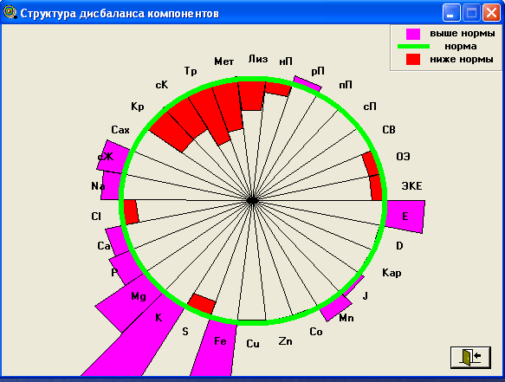
Рисунок 3.68 – Диаграмма сбалансированности рациона

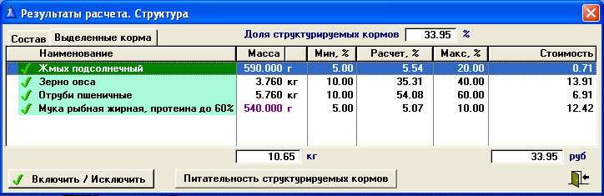
Рисунок 3.69 – Структура группы компонентов комбикорма, полученная при оптимизации рациона

Дается команда на сохранение рецептов комбикорма и премикса. Раскрывается очередное диалоговое окно (рисунок 3.72), в котором следует дать наименование комбикорму и премиксу, указать исполнителя и пометить наименования операций, которые должны быть выполнены при последующей обработке рецепта; при необходимости к рецепту комбикорма может быть написан комментарий.
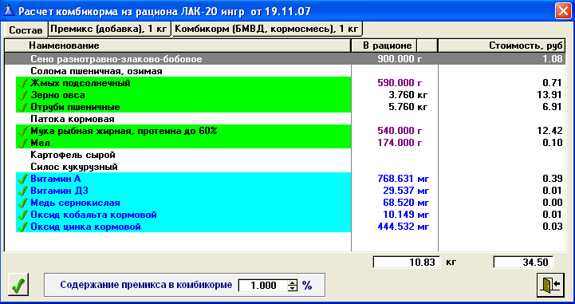
Рисунок 3.70 – Формирование рецепта комбикорма
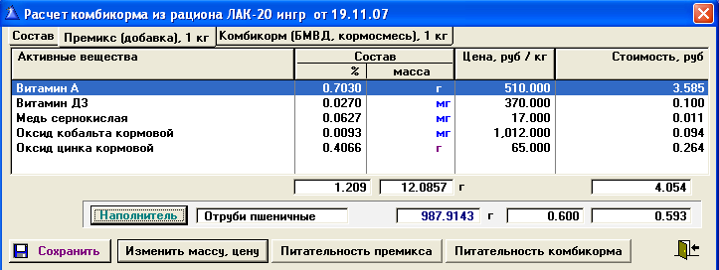
Рисунок 3.71 – Формирование рецепта премикса
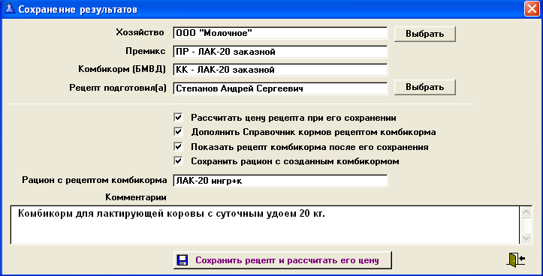
Рисунок 3.72 – Окно выбора процессов обработки рецептов комбикорма и премикса
По полученным рецептам комбикорма и премикса формируются задания на их производство с указанием массы или поголовья животных и количества дней кормления (рисунок 3.73).

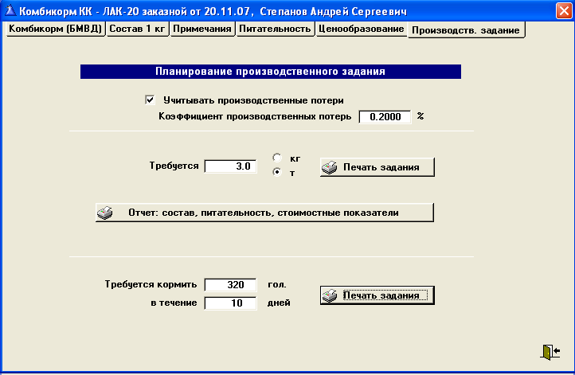
Рисунок 3.73 – Ввод исходных данных для планирования производственного задания

Расчёт комбикормов и премиксов автономно по задаваемой Пользователем питательности
Перед автономным расчётом комбикорма или премикса задаются:
- группа животных, для которых предназначается разрабатываемый кормовой продукт
- требуемая питательность комбикорма и/или премикса
- используемые сырьевые компоненты.
Оптимизация выполняется по одному из двух критериев: максимальная сбалансированность или минимальная стоимость продукта при заданной сбалансированности.
При оптимизации на максимальную сбалансированность программа подбирает такое сочетание сырьевых компонентов комбикорма или премикса, при котором их питательность максимально соответствует заданной. При этом стоимость сырья не учитывается.
При оптимизации на минимальную стоимость в рецепт включаются наиболее дешёвые сырьевые компоненты, обеспечивающие содержание нормируемых компонентов питания в комбикорме или премиксе в заданном диапазоне. Пример задания допустимого диапазона питательности комбикорма приведён на рисунке 3.74; рассчитанный рецепт комбикорма - на рисунке 3.75; а его сбалансированность – на рисунке 3.76.

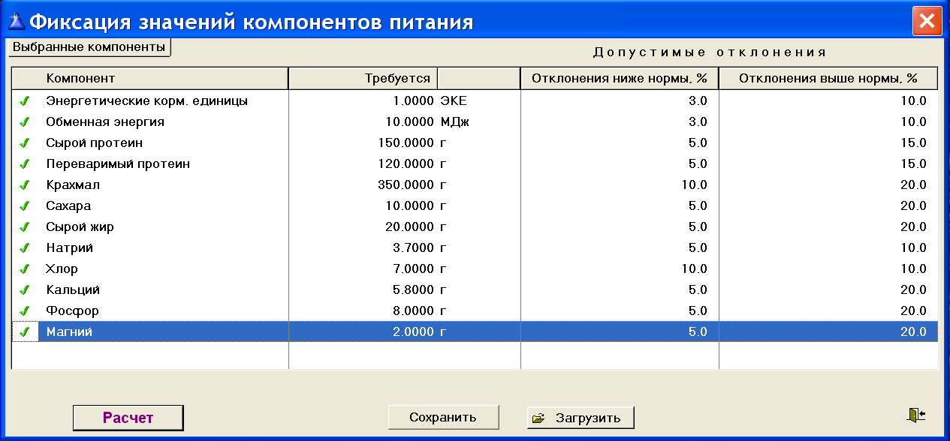
Рисунок 3.74 - Задание допустимого диапазона питательности комбикорма

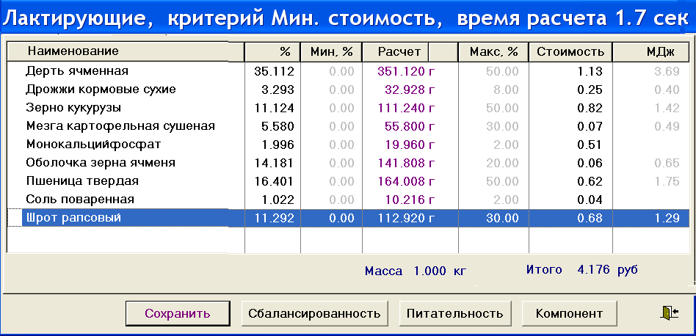
Рисунок 3.75 - Рецепт комбикорма, оптимизированного по критерию «Минимальная стоимость»
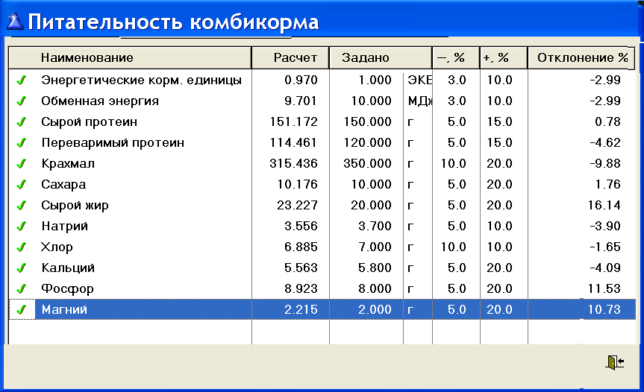
Рисунок 3.76 - Сбалансированность рассчитанного комбикорма

  - Оптимизации управления при откорме животных
Для правильного развития молодняка сельскохозяйственных животных требуется соблюдать определенную закономерность роста массы животных. Это относится как к ремонтному молодняку, так и к животным на откорме. При откорме животных программирование прироста требуется в одних случаях для получения мяса заданного качества, в других – для достижения максимального экономического эффекта.
Основным регулятором прироста выступает суточный рацион. При этом задача оптимизации рациона формулируется следующим образом: «Составить рацион, обеспечивающий заданную продуктивность при максимальной экономической эффективности использования кормов». Экономическая эффективность использования кормов выражается прибылью или рентабельностью, обеспечиваемой рационом.
При данной постановке задачи методика оптимизации рациона при программировании прироста массы животных имеет два варианта.
Первый вариант - «одношаговый»: оптимизация рациона для получения заданного прироста массы животных ориентирована на раздельную оптимизацию рационов по приросту, задаваемому для каждого шага наращивания массы. При этом в качестве исходных данных для расчёта берут усреднённые по «шагу» характеристики животного и заданный суточный прирост массы.
В этом случае оптимизация выполняется по методике планирования рационов для индивидуального дозированного кормления животных по одному из следующих критериев:
- Максимальная прибыль при заданной продуктивности;
- Максимальная рентабельность при заданной продуктивности;
- Минимальная стоимость при заданной продуктивности.
Второй вариант – «многошаговый». При отсутствии требования по обеспечению задаваемого пошагового прироста массы постановка задачи изменяется на следующую:
«Составить серию рационов, обеспечивающих требуемый прирост массы животного за заданный период времени при максимальной экономической эффективности использования кормов».
При такой постановке задачи оптимизация рациона попадает в класс задач оптимального управления и в рамках теории оптимального управления формулируется следующим образом:
«Требуется найти такую динамику кормления (траекторию управления), при которой масса животного вырастет от значения m₀ , соответствующего моменту времени t₀ , до требуемого значения m₁, соответствующего заданному моменту времени t₁, с минимальной стоимостью кормов».
Таким образом, объектом управления выступает животное, состояние которого характеризуется двумя переменными – массой и суточным приростом массы.
Вектором управления является суточный рацион.
За функционал качества принимается стоимость кормов, расходуемых на одно животное за период откорма.
Время изменяется дискретно, квант времен – одни сутки.
После приведения задачи к стандартному виду задач теории оптимального управления, её условия описываются следующим образом.
Фазовый вектор объекта управления является двумерным:
x = (x¹, x²),
где x¹ – масса животного;
x² – суточный прирост массы.
Управление задаётся вектором кормов рациона:
u(t) = (u¹(t), …, u^{k}(t), …, u^{m}(t))
где u^{k}(t) – масса k-го корма в рационе;
m – количество кормов в рационе.
Функционал качества описывается выражением:
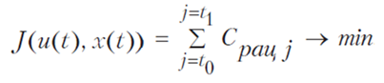
где J(u(t), x(t)) – функционал качества;
С_{рац j} – стоимость рациона в j -тый день откорма; j ∈ [t₀, t₁].
Задача решается в следующей последовательности.
- Оценивается управляемость объекта, т.е. оценивается возможность выполнения требуемого откорма в заданный период времени имеющимися кормами. Для этого выполняется серия расчётов рационов по критерию «Максимальная продуктивность» на период откорма с дискретностью в один день. Если в конце периода требуемая масса животного не достигнута, делается заключение, что объект неуправляем, и следует пересмотреть исходные данные задачи. Если требуемая масса животного достигнута, то делается заключение, что объект управляем. В этом случае управление u⁰(t) и траектория x⁰(t) запоминаются и решение задачи продолжается.
- Определяется оптимальная траектория управления и соответствующая ей фазовая траектория объекта.
При выращивании и откорме животных при движении от t₀ к t₁ оплата корма на прирост массы снижается, так как при этом общая масса животных растёт и, соответственно, увеличивается доля рациона, идущая на поддержание их жизни. Поэтому с целью минимизации расхода кормов прирост массы в конце периода следует делать минимально допустимым с точки зрения сохранности здоровья животных и соблюдения технологических условий их роста.
Поэтому на этом этапе решения задачи для определения оптимальной траектории управления выполняется «обратный» расчёт изменения массы животного (при движении от t₁ к t₀) по критерию «Минимальная стоимость рациона при заданной продуктивности».
На рисунке 3.77 приведена иллюстрация последовательности решения задачи через изменение во времени массы животного (x¹(t)).
Кривая x⁰¹(t) отображает первый этап решения – оценку управляемости.
Кривая x¹(t) соответствует оптимальному управлению; стрелка указывает направление последовательности вычислений при определении оптимальной траектории управления.

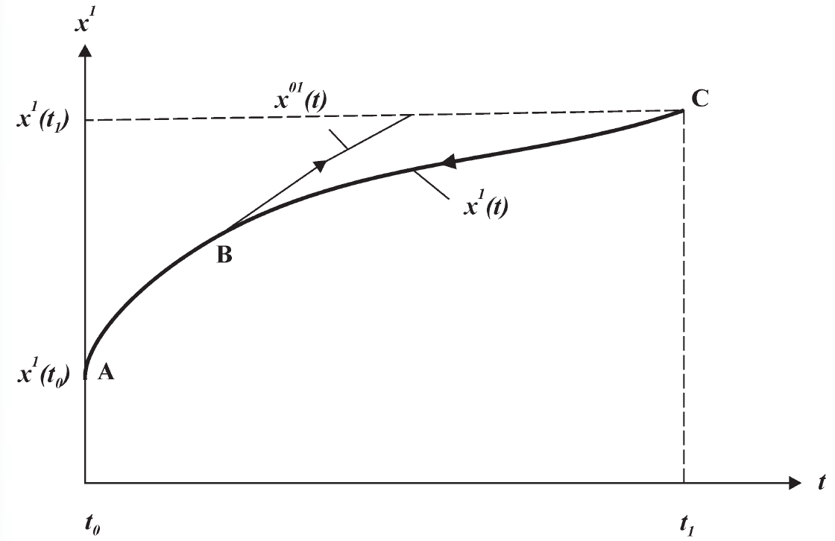
Рисунок 3.77 – Иллюстрация к алгоритму оптимизации управления при откорме животных

Расчёт рационов по минимальному приросту начинается с момента времени t₁ (точка С) и продолжается до пересечения с кривой x⁰¹(t) (точка В). На участке ВА рационы рассчитываются по максимальному приросту массы.
Найденные рационы определяют оптимальное управление для откорма животного с начальной массой x¹(t₁) до требуемой массы x¹(t₀) при минимальной стоимости кормов (траектория АВС).
Логику выполнения текущей позиции методики иллюстрирует схема алгоритма на рисунке 3.78.
В схеме алгоритма дополнительно использованы следующие обозначения:
рац(j) – оптимальный рацион на j-тый день откорма;
u(j) – управление в j-тый день откорма.

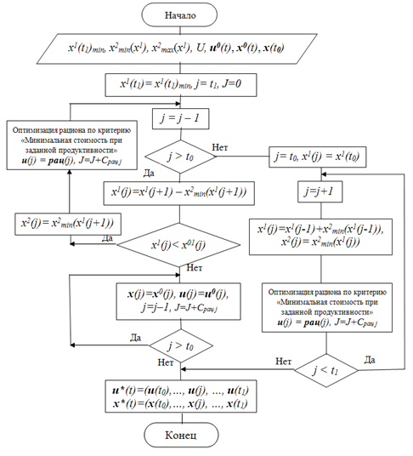

Рисунок 3.78 – Алгоритм оптимизации управления при откорме животных

Таким образом, методика оптимизации рационов при программировании прироста животных описывается как линейная задача теории оптимального управления:
- Задаются ограничения на управление.
- Задаётся множество начальных допустимых состояний объекта управления.
- Задаётся множество конечных допустимых состояний объекта управления.
- Оценивается управляемость объекта.
Для оценки управляемости объекта выполняется серия расчётов рационов по критерию «максимальная продуктивность» на период откорма с дискретностью в один день.
Если в конце периода требуемая масса животного не достигнута, то делается заключение, что объект неуправляем, и следует пересмотреть исходные данные задачи.
Если в конце периода требуемая масса животного достигнута, то делается заключение, что объект управляем. В этом случае управление u⁰(t) и фазовая траектория объекта x⁰(t) запоминаются и выполняются последующие положения методики.
- Описывается функционал качества:
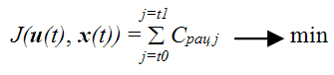
C_{рац j} – стоимость рациона в j–тый день откорма; j∈ [t₀ , t₁].
- Определяется оптимальная траектория управления и соответствующие ей фазовая траектория и значение функционала качества:
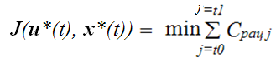
Перед выполнением расчёта рациона для запрограммированного прироста в программах «КОРАЛЛ – Кормление» заполняется окно «Показатели животного и продукции» (рисунок 3.79).
Вводятся характеристики животного: возраст, масса, потенциальный прирост массы. Под потенциальным приростом массы понимается суточный прирост массы животного, который может быть получен при кормлении, полностью соответствующем потребности животного.
В переключателе «Задать требуемый прирост» устанавливается «галочка». В поле справа от переключателя вводится значение требуемого прироста.
В поле «Точность расчета» задаётся величина допустимого разброса от заданного значения прироста.
Вводятся стоимостные характеристики животного.
После этого запускается расчёт по требуемому критерию оптимизации.

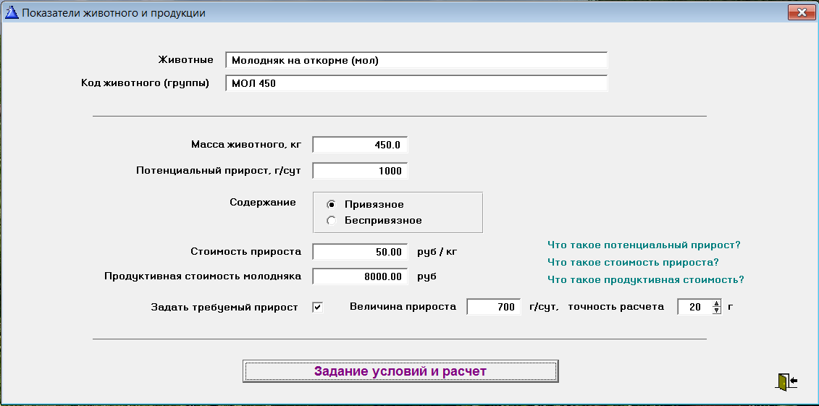
Рисунок 3.79 – Окно ввода данных для расчёта рациона при программируемом приросте массы животных

  - Коррекция оптимального рациона по обеспечиваемой продуктивности
При несбалансированном кормлении животных происходит снижение их продуктивности от потенциально возможной до обеспечиваемой рационом.
Оптимальным по прибыли признаётся рацион, применение которого даёт максимум прибыли от эксплуатации животного в данных условиях содержания и обслуживания.
Ниже приведён рацион ЛАК 20 - 3.9, оптимизированный в программе «КОРАЛЛ – Кормление молочного скота» по критерию «Максимальная прибыль» под корову массой 505 кг с потенциальным суточным удоем 20 кг жирностью 3.9%.
Рацион ЛАК 20 - 3.9
Дикальцийфосфат 61.520 г
Комбикорм К60-8 3.916 кг
Патока кормовая 2.000 кг
Сено люцерновое 4.554 кг
Силос кукурузный 30.474 кг
Шелуха овсяная 1.186 кг

Рацион обеспечивает суточный удой коровы 17.6 кг.
Сбалансированность рациона иллюстрируется диаграммой на рисунке 3.80, а потери продуктивности - диаграммой на рисунке 3.81.

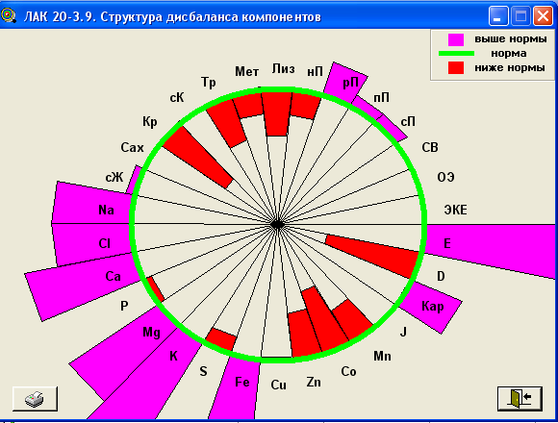
Рисунок 3.80 – Сбалансированность рациона по компонентам питания

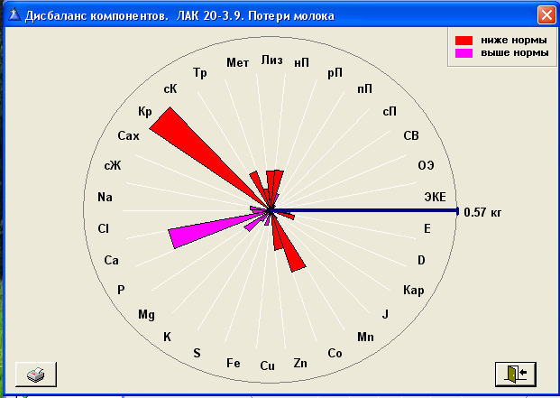
Рисунок 3.81 – Потери молока, вызываемые дисбалансом рациона по компонентам питания
На диаграмме потерь продуктивности видно, что основными факторами, лимитирующими удой, являются недостаток в рационе крахмала (КР), кобальта (Со) и избыток кальция (Са).
Содержание обменной энергии (ОЭ) и ряда других компонентов питания в рационе соответствует норме, определённой для коровы с суточным удоем 20 кг молока. Суточная норма потребления обменной энергии рассматриваемой коровы с удоем 20 кг – 170 Мдж. Однако для коровы с суточным удоем 17.6 кг такое количество энергии избыточно. По нормам для неё в этом случае требуется лишь 157 Мдж, и энергосодержание рациона является завышенным на 13 Мдж.
Под удой 17.6 кг исходный рацион скорректирован (с исключением избыточной энергии) следующим образом.
Рацион ЛАК 20 (17.6) - 3.9
Дикальцийфосфат 76.400 г
Комбикорм К60-8 3.603 кг
Патока кормовая 2.000 кг
Сено люцерновое 5.026 кг
Силос кукурузный 24.750 кг
Шелуха овсяная 2.000 кг

В результате стоимость рациона снизилась с 69.139 до 62.836 руб., а прибыль, обеспечиваемая рационом, увеличилась со 160.94 до 166.16 руб. / (гол * сут).

- ПРИКЛАДНЫЕ АСПЕКТЫ ОПТИМИЗАЦИИ РАЦИОНОВ
  - Определение цены кормового продукта
Определение цены кормового продукта рассмотрим с позиций Продавца. Для него оптимальной ценой будет та, которая обеспечивает максимальную выручку от реализации товара.
В кормообеспечении сельскохозяйственных животных различные кормовые продукты выступают в качестве многофункционального товара. Многофункциональность кормовых продуктов проявляется в удовлетворении потребности животных в различных компонентах питания. Удовлетворение потребности животного в отдельном компоненте питания может рассматриваться как выполнение некоторой единичной функции.
Формирование цены на производимый или получаемый как отходы основного производства кормовой продукт относится к основным задачам, которые приходится решать Производителю кормовых продуктов в условиях рынка. От объявляемой цены на продукт зависят конкурентоспособность предлагаемого продукта и величина выручки Производителя от реализации продукта.
С учётом многофункциональности кормов определение цены кормового продукта может быть выполнено по способности рассматриваемого кормового продукта замещать другие корма, имеющиеся на рынке.
Показателем спроса на кормовой продукт, предназначаемый для сельскохозяйственных животных, может служить его масса, включаемая в рацион. Дневная выручка на одно животное от реализации кормового продукта определяется произведением цены на его массу в рационе (рисунок 4.1). Оптимальной ценой будет та, при которой выручка максимальна.

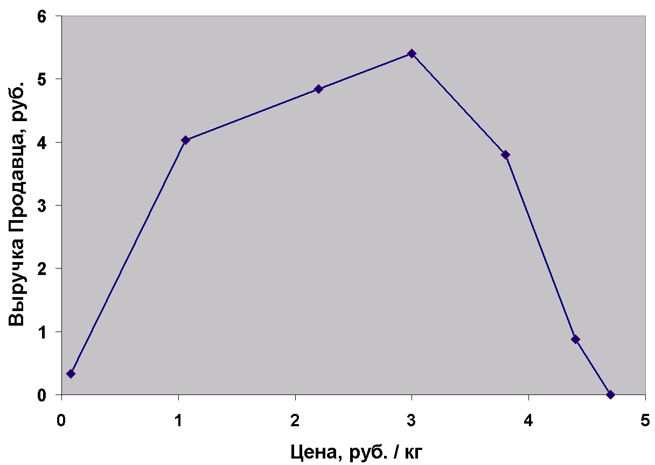

Рисунок 4.1 – Зависимость выручки Продавца от цены
при реализации жмыха подсолнечного

Производителю кормового продукта наряду с оптимальной ценой продукта полезно знать его предельную цену, ту цену, при превышении которой продукт в условиях данного рынка не будет востребован.
Покупатель и Продавец, вступая в торговую сделку, решают одну и ту же задачу: как извлечь из совершаемой сделки максимальную для себя выгоду. При закупке кормов выгода для Покупателя выражается, прежде всего, в прибыли, которую он может получить, скормив купленные корма животным. Сравнивая варианты закупки различных кормовых продуктов, Покупатель выбирает те из них, которые в большей степени повысят экономические показатели его производства. При возрастании цены на кормовой продукт Покупатель будет отдавать ему предпочтение до тех пор, пока экономическая эффективность производства животноводческой продукции при использовании этого продукта будет выше экономической эффективности без его включения в рацион.
Для Покупателя предельная цена кормового продукта – это максимальная цена, покупка по которой кормового продукта еще приносит ему дополнительную прибыль.
Для Продавца (производителя кормовых продуктов) предельная цена кормового продукта является указателем той цены, при превышении которой спроса на его продукт в условиях данного рынка не будет.
При планировании производства того или иного кормового продукта Продавцу целесообразно оценить предельную цену нового корма или кормовой добавки с тем, чтобы принять решение о целесообразности производства этого кормового продукта.
С увеличением цены кормового продукта спрос на него, в общем случае, снижается. Рисунок 4.2 иллюстрирует влияние цены кормового продукта на его спрос. На рисунке показана зависимость спроса на жмых подсолнечный от его цены при оптимизации рационов для лактирующей коровы.
Покупатель, сравнивая варианты закупки, «просчитывает» экономические показатели своего производства, оценивая, насколько полно рассматриваемые корма удовлетворят потребность животных в питании и как это отразится на их продуктивности, здоровье и показателях воспроизводства – как окупятся вкладываемые в корма средства.
График на рисунке 4.3 отражает зависимость прироста прибыли Покупателя от цены на жмых подсолнечный при его включении в рацион.

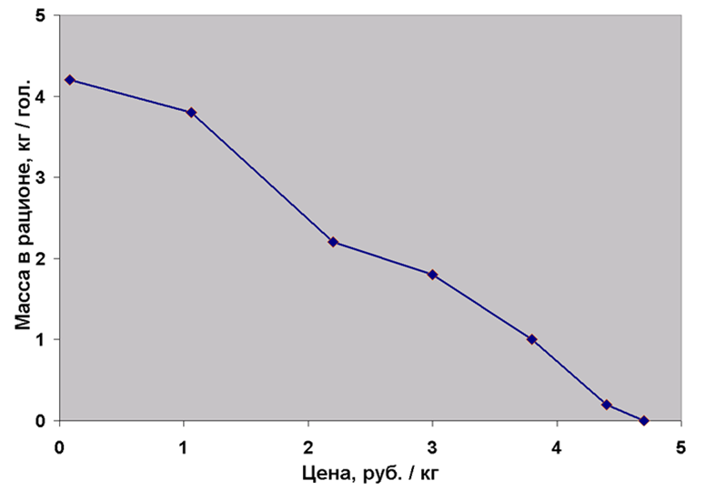
Рисунок 4.2 – Зависимость спроса на жмых подсолнечный от его цены
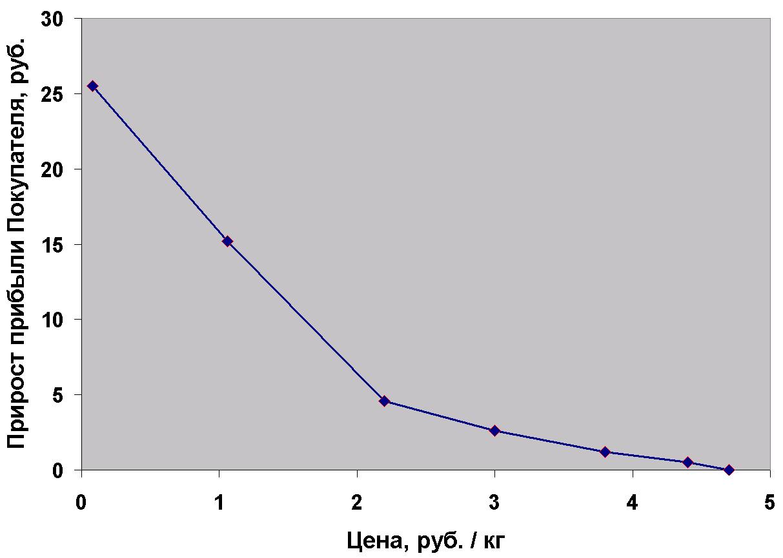

Рисунок 4.3 – Зависимость прироста прибыли Покупателя от цены
на жмых подсолнечный

Для определения цены продукта, с которой Производителю целесообразно выходить на рынок с предложением своего продукта, обычно проводятся маркетинговые исследования. Программы «КОРАЛЛ – Кормление» позволяют заменить трудоёмкие маркетинговые исследования по определению цены кормового продукта вычислительным экспериментом. Для этого служит функция «Расчет предельной и оптимальной цен кормов». Функция обеспечивает расчет предельной и оптимальной цен кормового продукта посредством оптимизации рационов из задаваемого Пользователем набора кормов, отражающего ассортимент кормовых продуктов на рассматриваемом сегменте рынка.
Названные компьютерные программы обеспечивают объективную оценку ценности кормов, имеющихся на рынке, для конкретного хозяйства с его кормовой базой, и выбор тех из них, использование которых даст максимальный экономический эффект.
Определение с помощью программ «КОРАЛЛ – Кормление» предельной и оптимальной цен для Производителя кормового продукта выполняется в следующей последовательности:
- В программу вводятся усредненные характеристики животных, для которых предназначается кормовой продукт.
- Из Справочника кормов программы выбираются корма, имеющиеся у потенциального покупателя кормового продукта, и корма, которые он может реально приобрести.
- Уточняются и при необходимости корректируются цены и характеристики питательности выбранных кормов.
- Вводятся характеристики питательности и минимальная цена анализируемого кормового продукта.
- Программа запускается на расчет предельной и оптимальной цен кормового продукта по критерию «Максимальная прибыль» или «Максимальная рентабельность».
- Рассчитывается оптимальный рацион. Если анализируемый кормовой продукт в рацион не включен, то выдается сообщение, что указанная на него цена, выше предельной. Если анализируемый кормовой продукт вошел в состав рациона, то цена на него увеличивается и расчеты повторяются. Увеличение цены с определённым шагом и расчёт рационов продолжаются до определения предельной цены.
- На экран и при необходимости на печать выводится значение предельной и оптимальной цен анализируемого кормового продукта.
При определении предельной и оптимальной цен кормового продукта через оптимизацию рационов следует использовать тот критерий оптимизации, который отражает экономическую стратегию ведения производства Покупателем. Как правило, такими критериями выступают «Максимальная прибыль» и «Максимальная рентабельность».
Результаты расчётов при разных критериях оптимизации и разных наборах кормов, характеризующих рынок, в общем случае, получаются разными. Значения предельных и оптимальных цен на ряд кормовых продуктов, полученные при расчете рационов для лактирующих коров из разных наборов кормов приведены в таблице 4.1.

Таблица 4.1 - Пример предельной и оптимальной цен кормовых продуктов
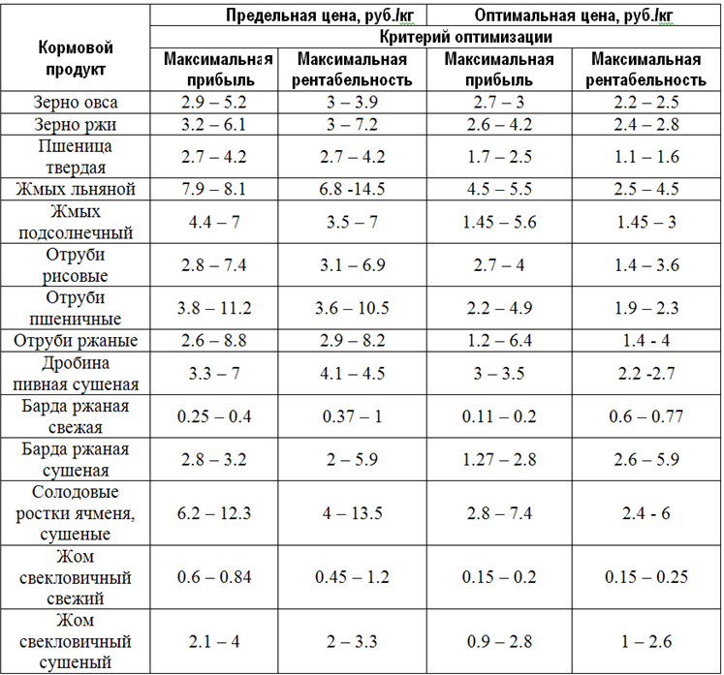
В том случае, когда у Производителя кормового продукта недостаточно производственной мощности для выпуска этого продукта в количестве, соответствующем получению максимальной выручки, задача определения оптимальной цены продукта модифицируется следующим образом: «При заданном объёме выпуска рассматриваемого кормового продукта определить его максимальную цену, при которой будет реализован весь произведённый продукт». При такой постановке задачи для решения используется зависимость «цена – масса в рационе» (рисунок 4.2): по «массе в рационе», отражающей объём выпуска кормового продукта, определяется его максимальная цена.
Фрагменты диалога «Пользователь – ЭВМ» при расчёте оптимальной и предельной цен кормового продукта при помощи программ «КОРАЛЛ – Кормление» показаны на рисунках 4.4 – 4.7.

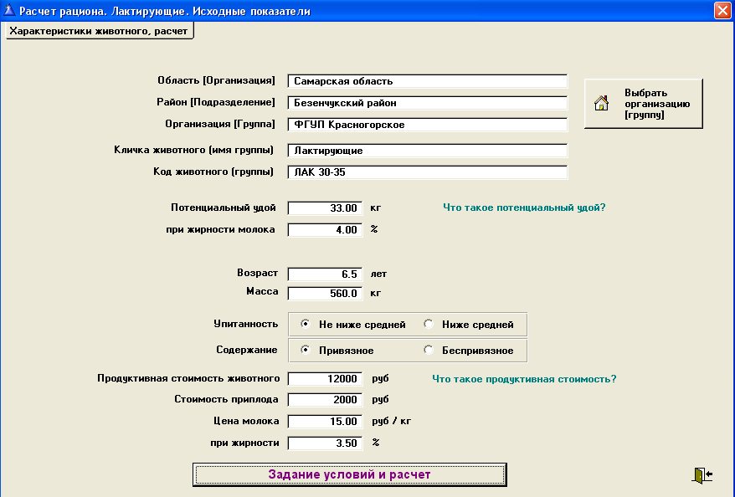
Рисунок 4.4 – Задание исходных данных для расчёта рационов
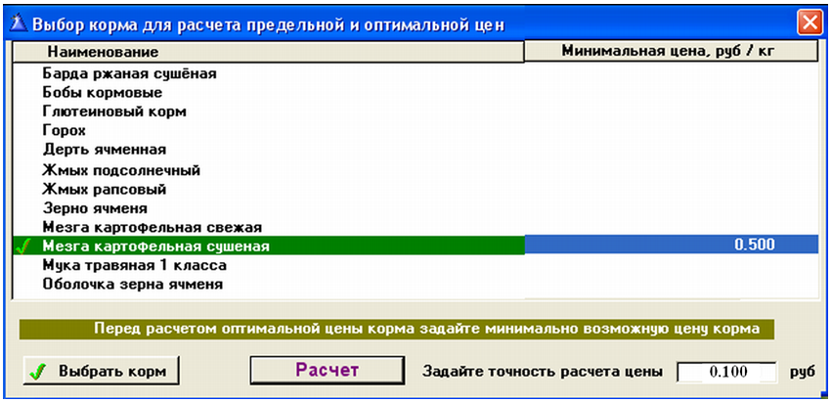
Рисунок 4.5 – Указание анализируемого корма и задание его минимальной цены

Рисунок 4.6 – Выбор критерия оптимизации

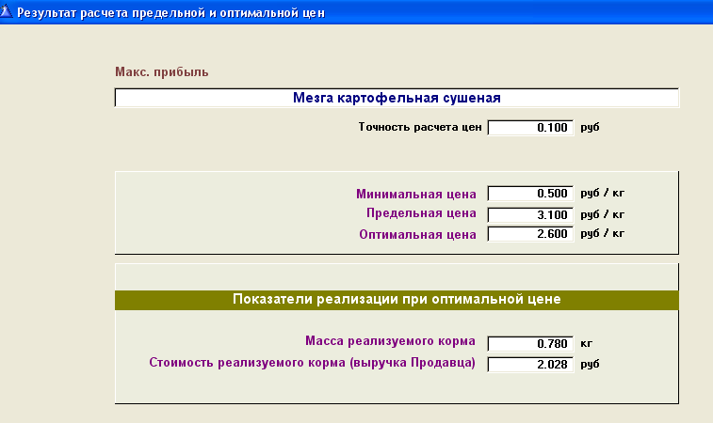
Рисунок 4.7 – Результаты расчёта

  - Снижения информационных рисков при управлении кормлением
Решения по управлению производственными процессами всегда имеют некоторую неопределенность в оценке их оптимальности, обусловленную неполнотой и неточностью знания, на основании которого они принимаются. Отклонения принимаемых решений от объективно оптимальных влекут за собой снижение эффективности управления производством. Чем больше неопределенность решений, тем значительнее их отклонения от оптимальных и тем ниже эффективность управления. Снижение эффективности управления характеризуется потерями, возникающими из-за не оптимальности принимаемых решений. Чем дальше оказалось принимаемое решение от оптимального, тем больше потери. На основании неполных знаний вместо оптимального решения может быть определена лишь область (или интервал) его существования – область (интервал) оптимального решения, в которой любое значение может оказаться оптимальным.
Потери, вызываемые неполнотой знаний, используемых при формировании управленческих решений, называются информационно-технологическими потерями (ИТП) [4].
Информационно-технологические потери – это разница между экономическим результатом (например, прибылью), который мог бы быть достигнут на рассматриваемом участке производства при идеальных информационных технологиях (ЭР_{иит}), и фактическим экономическим результатом, обеспечиваемым производственным процессом при используемых информационных технологиях (ЭР):
ИТП = ЭР_{иит} - ЭР
Под идеальными информационными технологиями понимаются информационные технологии, которые не вносят искажений при получении, передаче, обработке, хранении и представлении информации.
ИТП сельскохозяйственного производства проявляются через избыточные затраты труда и технологических ресурсов (энергии, удобрений, кормов и др.); недополученную продукцию; убытки из-за заниженного качества продукции; снижение потенциала сельскохозяйственного производства – плодородия почвы, продуктивности сельскохозяйственных животных; ухудшение экологических условий производства и среды обитания человека; ускоренный износ техники и т. п.
Поскольку оптимальное решение может находиться в любой точке области неопределенности, и точка эта остается неизвестной, то определить достоверно ИТП при данном принимаемом решении не представляется возможным. Можно лишь оценить их величину, которой они достигнут при самом неблагоприятном стечении обстоятельств – определить риск решения.
Риск, порождаемый в процессе формирования решения за счет несовершенства информационных технологий внутри исследуемой системы, называется информационным риском решения [4].
Чем дальше от оптимального находится принимаемое решение, тем большей величины достигают информационно-технологические потери. Поэтому для любого принимаемого решения ИТП достигают максимальной величины при нахождении оптимального решения на границе интервала оптимального решения.
На рисунке 4.8 представлены зависимости информационно-технологических потерь ИТП от принимаемого решения D при нахождении оптимального решения на границах интервала неопределенности.

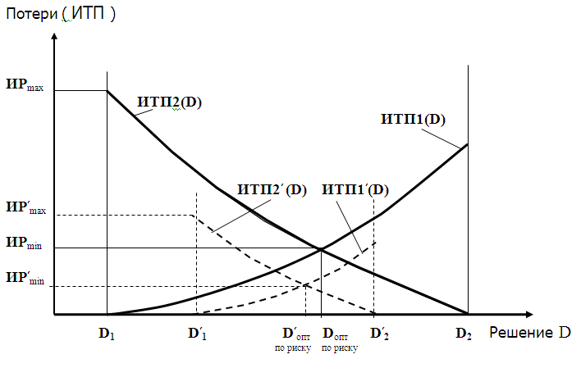
Рисунок 4.8 - Зависимость информационно-технологических потерь и информационного риска от принимаемого решения

Границам интервала соответствуют решения D₁ и D₂. Зависимость ИТП1(D) построена в предположении, что оптимальное решение находится на нижней границе D₁ интервала оптимального решения (1-я гипотеза). Зависимость ИТП2(D) построена в предположении, что оптимальное решение находится на верхней границе D₂ интервала оптимального решения (2-я гипотеза).
Величина информационного риска принимаемого решения определяется зависимостями ИТП1(D) и ИТП2(D); их частями, начинающимися с точки пересечения этих зависимостей и расположенными выше точки пересечения.
Наибольшая величина возможных потерь определяет максимальный риск решения ИР_{max}:
ИР_{max} = MAX(ИТП1(D), ИТП2(D)) при D ∈ [D₁, D₂]
На приведенном графике видно, что риск принимаемого решения не может быть ниже потерь, соответствующих точке пересечения кривых ИТП1(D) и ИТП2(D). Эта точка соответствует решению, минимальному (оптимальному) по риску D_{опт по риску}, а соответствующее ей значение потерь равно минимальному риску ИР_{min}. Очевидно, что решение D_{опт по риску} может быть найдено из равенства:
ИТП1(D) = ИТП2(D).
Совершенствование информационных технологий, используемых при формировании решения, ведет к сужению интервала оптимального решения. Вследствие сужения интервала оптимального решения происходит снижение потерь, возникающих из-за неопределенности решения. На рисунке 4.8 более совершенной информационной технологии соответствует интервал [D′₁, D′₂]. При этом кривые ИТП1(D) и ИТП2(D) смещаются в положение ИТП1′(D) и ИТП2′(D), что приводит к снижению значений информационного риска.
Задача минимизации информационного риска при оптимизации рационов сводится к решению следующих подзадач:
- Нахождение граничных решений области оптимального решения.
- Определение зависимости информационно-технологических потерь ИТП от принимаемого решения D при предположении, что оптимальное решение находится на нижней границе интервала оптимального решения.
- Определение зависимости информационно-технологических потерь ИТП от принимаемого решения D при предположении, что оптимальное решение находится на верхней границе интервала оптимального решения.
- Определение решения с минимальным информационным риском.

Рацион как управленческое решение является вектором:
x = (x₁, x₂, …, x_{j}, …, x_{M})
где x_{j} – масса j-го корма в рационе (j ∈ [1, M]);
M – количество кормов в рационе;
и функционально зависит от ряда переменных, являющихся исходными данными для оптимизации рациона. Например, для лактирующих коров:
x = F(КП_{н} , (КП₁, КП₂,…, КП_{j},…, КП_{M}), (цк₁, цк₂, …, цк_{j} , …, цк_{M}), ц_{м}, с_{ж}, с_{пр}),
где F – некоторая функция;
КП_{н} – множество нормируемых компонентов питания
КП_{н} = {кп_{iн} | i ∈ [1, N]}
N – количество нормируемых компонентов питания;
КП_{j} – множество компонентов питания, содержащихся в j-том корме
КП_{j} = {кп_{ij} | i ∈ [1, N], j ∈ [1, M]}
цк_{j} – цена j-го корма;
цм – цена молока;
с_{ж} – стоимость животного;
с_{пр} – стоимость приплода.
Ввиду существования погрешностей все перечисленные исходные данные в общем случае имеют интервальные значения:
[кп_{iн}] = [кп_{iн}¹, кп_{iн}²]; [кп_{ij}] = [кп_{ij}¹, кп_{ij}²]; [цк_{j}] = [цк_{j}¹, цк_{j}²]; [цм] = [цм¹, цм²]; [с_{ж}] = [с_{ж}¹, с_{ж}²]; [с_{пр}] = [с_{пр}¹, с_{пр}²].
Граничными рационами будут наименее «питательный» и наиболее «питательный» рационы.
Для примера рассмотрим оптимизацию рациона по критерию «Максимальная прибыль». Из логического анализа зависимости рациона от перечисленных исходных данных следует, что при оптимизации рациона по критерию «Максимальная прибыль» первому граничному рациону соответствует зависимость
x¹ = F(КП_{н}¹, (КП₁²,.., КП_{j}²,.., КП_{M}²), (цк₁²,.., цк_{j}², .., цк_{M}²), цм¹, с_{ж}¹, с_{пр}¹),
а второму граничному рациону - зависимость
x² = F(КП_{н}², (КП₁¹,.., КП_{j}¹,.., КП_{M}¹), (цк₁¹,.., цк_{j}¹ ,.., цк_{M}¹), цм², с_{ж}², с_{пр}²).
В производственной практике при расчёте рационов для лактирующих коров в первую очередь проявляется неопределённость показателей, по которым рассчитываются нормы кормления:
- масса коровы;
- суточный потенциальный удой (удой, получаемый при кормлении, полностью соответствующем нормам кормления);
- жирность молока.
Неопределённость этих показателей порождает информационный риск рациона, снижение которого может выполняться по двум направлениям:
- Снижение интервалов значений исходных данных, используемых при расчёте рациона.
- Поиск рациона с минимальным информационным риском (рациона, оптимального по риску).
Перед поиском способов снижения интервалов значений исходных данных производится структуризация интервала оптимального решения (оптимального рациона) по источникам неопределенности. Структуризация интервала оптимального решения выполняется для оценки сравнительной значимости каждого источника неопределенности в образовании этого интервала.
Источниками неопределенности названных исходных данных оптимизации рациона выступают:
- Погрешность измерения массы коровы.
- Старение информации о массе коровы.
- Погрешность измерения массы удоя.
- Старение информации о массе удоя.
- Методическая погрешность в определении потенциального удоя.
- Погрешность измерения жирности молока.
- Старение информации о жирности молока.
Снижение погрешностей измерения достигается посредством замены измерительных приборов на более точные; старение информации компенсируется моделированием динамики показателей, характеризующих состояние и продуктивность коровы. В таблице 4.2 приводится пример мероприятий по снижению неопределённости исходных данных для рассматриваемого случая. В таблице приведены ориентировочные значения погрешностей до и после проведения мероприятий (априорная и апостериорная погрешности).

Таблица 4.2 - Мероприятия по снижению интервала оптимального рациона
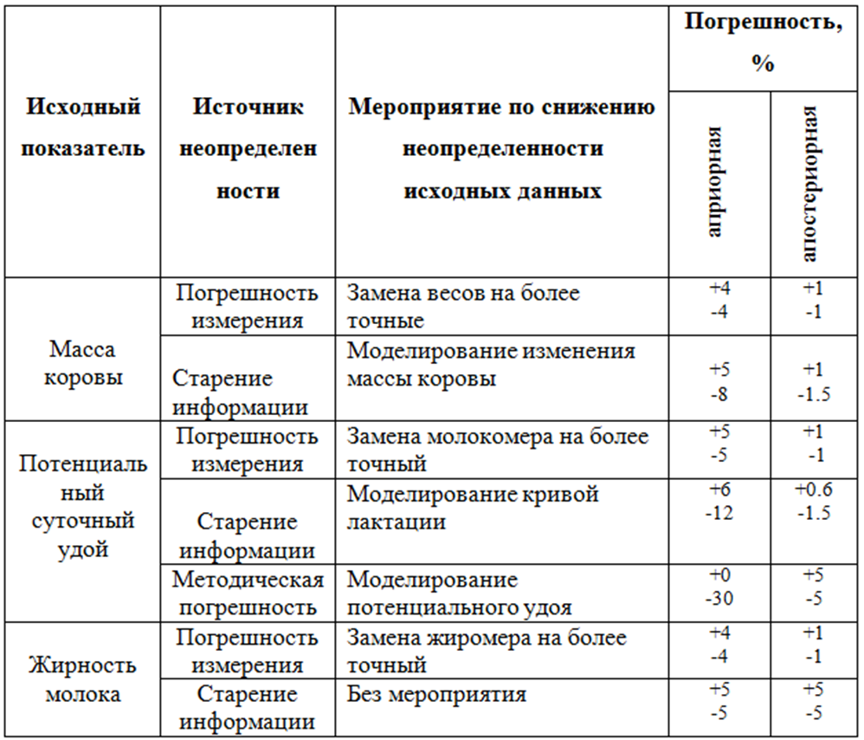

Для иллюстрации поиска рациона с минимальным информационным риском рассчитаем интервал оптимального рациона, оптимизируемого по критерию «Максимальная прибыль». Расчёты выполним с помощью программы «КОРАЛЛ – Кормление молочного скота» по показателям, представленным в диалоговом окне задания исходных данных (рисунок 4.9).
Набор кормов для расчёта рациона показан на рисунке 4.10.
Погрешности значений перечисленных выше критичных показателей примем равными апостериорным погрешностям из таблицы 4.2. Этим погрешностям соответствуют интервалы значений:
Масса коровы: [м] = [519, 543] кг
Потенциальный суточный удой: [у] = [23.4, 26.9] кг
Жирность молока: [ж] = [3.67, 4.13] %.
Оптимизация рационов по граничным значениям этих показателей даёт результаты, представленные в таблице 4.3.
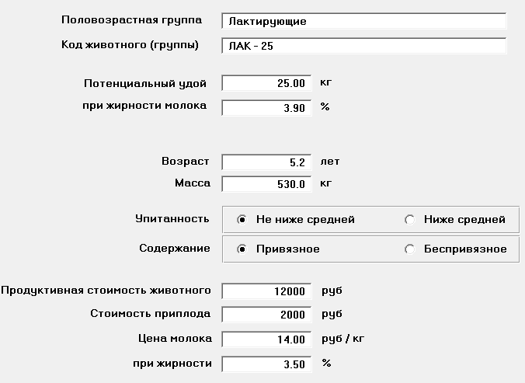
Рисунок 4.9 – Значения исходных показателей для расчёта оптимального рациона

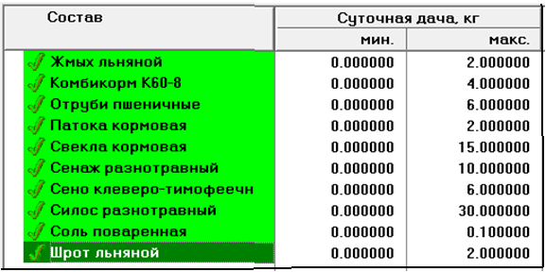
Рисунок 4.10 – Набор кормов для расчёта рациона

Таблица 4.3 – Состав граничных рационов
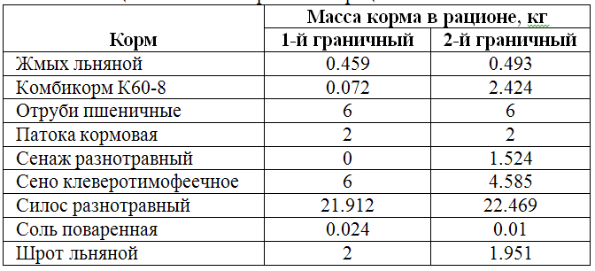

По результатам расчётов прибыль, обеспечиваемая первым граничным рационом, составляет 235руб. 43 коп.; прибыль, обеспечиваемая вторым граничным рационом, – 300 руб. 42 коп.
С целью упрощения решения задачи по минимизации информационного риска оптимизации выполним преобразование векторного представления рациона в скалярное. Для этого векторам x¹ и x² ставим в соответствие произвольные константы D₁ и D₂, (D₁ < D₂). Пусть D₁ = 1 и D₂ = 7.
Рацион с минимальным риском определяется пересечением зависимостей ИТП1(D) и ИТП2(D). Для поиска точки пересечения выполним последовательную генерацию рационов внутри интервала [D_{1,} D₂] с последующим определением обеспечиваемой ими прибыли при исходных данных, соответствующих нижним и верхним границам значений варьируемых показателей. Текущие значения ИТП1 и ИТП2 определяются как разность между прибылью граничных и промежуточных рационов.
Задавать промежуточные рационы в скалярном представлении для рассматриваемого примера будем с шагом ∆ = 1. Тогда промежуточные рационы будут иметь скалярные значения 2, 3, 4, 5 и 6.
Обратное преобразование рационов из скалярного в векторное представление выполним, воспользовавшись формулой:
x_{j}^{k} = x_{j}^{D1} + (x_{j}^{D2} – x_{j}^{D1} ) / (D₂ – D₁) * (k– D₁), k ∈ [(D₁+∆), (D₂–∆)]
где k – значение рациона в скалярном представлении;
x_{j}^{k} – масса j-го корма в рационе k;
x_{j}^{D1} – масса j-го корма в первом граничном рационе;
x_{j} ^{D2} – масса j-го корма во втором граничном рационе.
Пересечение кривых ИТП1(D) и ИТП2(D) характеризуется изменением знака разности (ИТП2 - ИТП1). Поэтому генерацию промежуточных рационов выполняем до изменения знака разности (ИТП2 - ИТП1) с плюса на минус.
По каждому из рационов посчитана прибыль при данных, соответствующих первому граничному рациону (Прибыль 1), и при данных, соответствующих второму граничному рациону (Прибыль 2). Разность между прибылью граничных рационов и прибылью, обеспечиваемой промежуточными рационами равна соответственно информационно-технологическим потерям ИТП1 и ИТП2.
Вычисленные массы кормов в промежуточных рационах и их экономические показатели представлены в таблице 4.4.

Таблица 4.4 – Состав и экономические показатели рационов
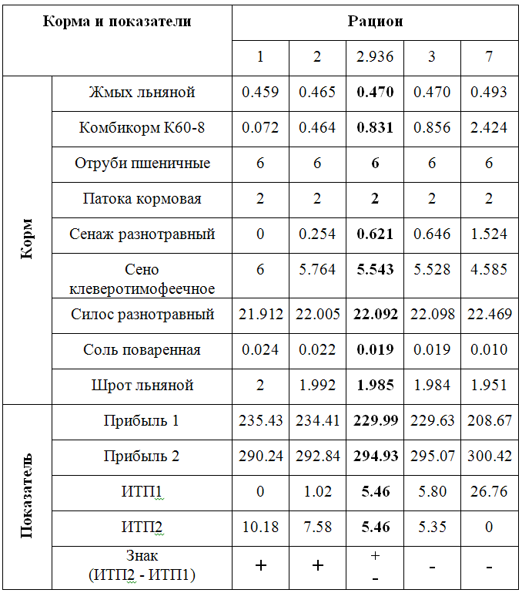
Из таблицы 4.4 видно, что точка пересечения, а, следовательно, и рацион с минимальным риском, находятся между вторым и третьим промежуточными рационами. Аппроксимируем зависимости ИТП1(D) и ИТП2(D) на интервале [2, 3] оси абсцисс уравнениями прямых и, приравнивая их между собой, находим в скалярном представлении значение рациона с минимальным информационным риском k_{мр}:
k_{мр}=k-(ИТП₁^{k}- ИТП₂^{k}) / (ИТП₁^{k}- ИТП₁^{k-∆}- ИТП₂^{k}+ ИТП₂^{k-∆}).
В нашем примере k_{мр} = 2. 936.
По значению k_{мр} в скалярном представлении определяем состав рациона с минимальным информационным риском в векторном представлении по формуле:
x_{j}^{kмр} = x_{j}^{k-∆} + (x_{j}^{k}– x_{j}^{k-∆})/∆*(k_{мр} – k+∆).
Значения вычисленных масс кормов приведены в столбце «2.936» таблицы 4.4.
При применении найденного рациона риск по прибыли равен 5.46 руб., в то время как максимально при заданных значениях исходных показателей риск по прибыли может достигать величины 26.76 руб.
Блок-схема алгоритма минимизации информационного риска при оптимизации рационов приведена на рисунке 4.11.
В описании алгоритма дополнительно к использовавшимся ранее введены следующие обозначения:
ПР₁ – прибыль, обеспечиваемая первым граничным рационом при нижних значениях исходных показателей;
ПР₂ – прибыль, обеспечиваемая вторым граничным рационом при верхних значениях исходных показателей;
ПР₁^{k} – прибыль, обеспечиваемая k-тым рационом при нижних значениях исходных показателей;
ПР₂^{k} – прибыль, обеспечиваемая k-тым рационом при верхних значениях исходных показателей;
м₁, у₁, ж₁ – нижние значения исходных показателей (массы коровы, потенциального суточного удоя, жирности молока);
м₂, у₂, ж₂ – верхние значения исходных показателей;
ИТП₁^{k} – информационно-технологические потери k-того рациона при нижних значениях исходных показателей;
ИТП₂^{k} – информационно-технологические потери k-того рациона при верхних значениях исходных показателей.

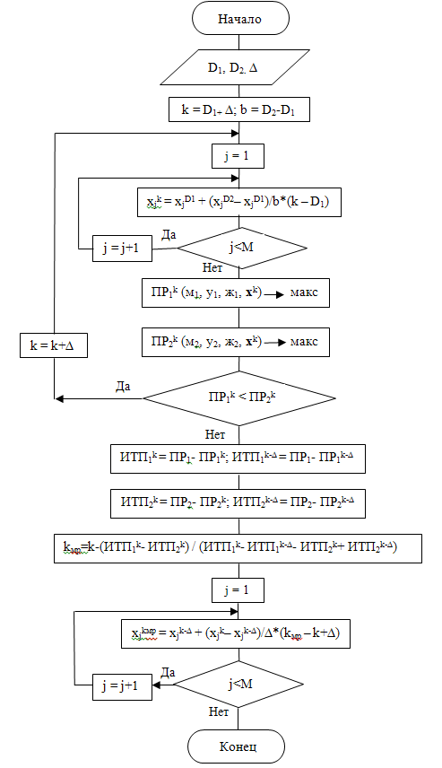

Рисунок 4.11– Блок-схема алгоритма минимизации информационного риска

  - Формирование кормового плана
Кормовой план представляет собой план обеспечения животных предприятия кормами во временном разрезе.
Необходимость оперативного решения задачи обеспечения животных кормами обусловлена в первую очередь динамикой развития животных и обновления стада. Постановка задачи может быть сформулирована следующим образом: «Имеется набор рецептов рационов на рассматриваемый период времени, предназначаемых для различных половозрастных групп животных и фаз их развития. Требуется на каждый день периода определять поголовье животных в каждой фазе (группе кормления) и оперативно формировать требования на обеспечение животных кормами».
На рисунке 4.12 показана схема информационного обеспечения процесса формирования кормового плана.

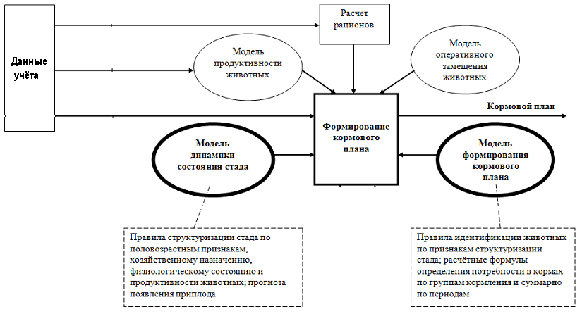
Рисунок 4.12 – Информационное обеспечение формирования кормового плана

Рассмотрим методические положения решения этой задачи на примере формирования кормового плана для молодняка КРС.
- Задать фазы роста молодняка от рождения до конца периода выращивания с дифференциацией по полу и хозяйственному назначению.
Фазы роста совместного выращивания молодняка женского и мужского пола:
Ф_{q} : { вз1_{q} <= вз <= вз2_{q}}
где Ф_{q} – q-тая фаза роста совместного выращивания молодняка женского и мужского пола ( q ∈ [1, Q] );
Q – количество фаз совместного выращивания молодняка;
вз – возраст животного;
вз1_{q}, вз2_{q} – соответственно минимальный и максимальный возраст животных в q-той фазе роста.
Фазы роста отдельного выращивания молодняка женского пола:
Ф_{i} : {(вз1_{i} <= вз <= вз2_{i}) Λ (пол = ж)}
где Ф_{i} – i-тая фаза роста отдельного выращивания молодняка женского пола (i ∈ [1, I]);
I – количество фаз роста молодняка женского пола;
вз1_{i}, вз2_{i} – соответственно минимальный и максимальный возраст животных в i-той фазе выращивания молодняка женского пола;
ж – признак животного женского пола.
Фазы роста отдельного выращивания молодняка мужского пола на племя:
Ф_{j}: {(вз1_{j} <= вз <= вз2_{j}) Λ (пол = м) Λ (назначение = «на племя»)}
где Ф_{j} – j-тая фаза отдельного выращивания молодняка мужского пола на племя ( j ∈ [1, J] );
J – количество фаз отдельного выращивания молодняка мужского пола на племя;
вз1_{j}, вз2_{j} – соответственно минимальный и максимальный возраст животных в j-той фазе отдельного выращивания молодняка мужского пола на племя;
м – признак животного мужского пола.
Фазы роста отдельного выращивания молодняка мужского пола на откорм:
Ф_{p} : {(вз1_{p} <= вз <= вз2_{p}) Λ (пол = м) Λ (назначение = «на откорм»)}
где Ф_{p} – p-тая фаза отдельного выращивания молодняка мужского пола на откорм ( p ∈ [1, P] );
P – количество фаз отдельного выращивания молодняка мужского пола на откорм;
вз1_{p}, вз2_{p} – соответственно минимальный и максимальный возраст животных в p-той фазе отдельного выращивания молодняка мужского пола на откорм.
- Описать набор рецептов рационов по фазам выращивания.
- Составить прогноз рождаемости животных по дням на задаваемый период времени.
Прогноз рождаемости животных выполняется в соответствии со следующими математическими выражениями:
Г_{Т} = Р_{Т} * ПР
Ж_{Т} = λ * Г_{Т}
М_{Т} = Г_{Т} - Ж_{Т}
где Г_{Т} – ожидаемое поголовье приплода в заданный период времени Т;
Р_{Т} – ожидаемое количество родов в заданный период времени;
ПР – ожидаемое поголовье приплода на одни роды;
Ж_{Т} –количество животных женского пола, рождение которых ожидается в Т-тый период времени;
М_{Т} – количество животных мужского пола, рождение которых ожидается в Т-тый период времени;
λ – вероятность рождения животного женского пола.
- В реальном времени определять поголовье животных по фазам роста на заданный период времени по данным картотеки животных с учётом прогноза рождаемости.
Г_{qt} = {вз_{t} | вз1_{q} <= вз_{t} <= вз2_{q} }
Г_{it} = {вз_{t} | вз1_{i} <= вз_{t} <= вз2_{i}, пол = «ж»}
Г_{jt} = {вз_{t} | вз1_{j} <= вз_{t} <= вз2_{j}, пол = «м», назначение = «на племя»}
Г_{pt} = {вз_{t} | вз1_{p} <= вз_{t} <= вз2_{p}, пол = «м», назначение = «на откорм»}
где Г_{qt} – множество (количество) животных, которые в t-тый день заданного периода времени относятся к q-той фазе роста;
Г_{it} – множество (количество) животных женского пола, которые в t-тый день заданного периода времени относятся к i-той фазе роста;
Г_{jt} – множество (количество) животных, которые в t-тый день заданного периода времени относятся к j-той фазе роста;
Г_{pt} – множество (количество) животных, которые в t-тый день заданного периода времени относятся к p-той фазе роста;
вз_{t} – возраст животного в t-тый день заданного периода времени (t ∈ [Т_{нач}, Т_{кон}]);
Т_{нач}, Т_{кон} – соответственно начальная и конечная даты задаваемого периода времени.
- Рассчитать потребность в кормах по дням заданного периода времени раздельно по фазам роста и суммарно.
m_{lqt} = m_{lq} * Г_{qt}
m_{lqt} – масса l-го корма, требующаяся для обеспечения кормами животных q-той фазы роста в t-тый день заданного периода времени;
m_{lq} - масса l-го корма в суточном рационе животных q-той фазы роста (l ∈ [1, L_{q}]);
L_{q} – количество кормов в суточном рационе животных q-той фазы роста;
Г_{qt} – количество животных, которые в t-тый день заданного периода времени относятся к q-той фазе роста.
m_{nit} = m_{ni} * Г_{it}
m_{nit} – масса n-го корма, требующаяся для обеспечения кормами животных i-той фазы роста в t-тый день заданного периода времени;
m_{ni} - масса n-го корма в суточном рационе животных i-той фазы роста (n ∈ [1, N_{i}]);
N_{i} – количество кормов в суточном рационе животных i-той фазы роста;
Г_{it} – количество животных, которые в t-тый день заданного периода времени относятся к i-той фазе роста.
m_{mjt} = m_{mj} * Г_{jt}
m_{mjt} – масса m-го корма, требующаяся для обеспечения кормами животных j-той фазы роста в t-тый день заданного периода времени;
m_{mj} - масса m-го корма в суточном рационе животных j-той фазы роста (m ∈ [1, M_{j}]);
Г_{jt} – количество животных, которые в t-тый день заданного периода времени относятся к j-той фазе роста;
m_{gpt} = m_{gp} * Г_{pt}
m_{gpt} – масса g-го корма, требующаяся для обеспечения кормами животных p-той фазы роста в t-тый день заданного периода времени;
m_{gp} - масса g-го корма в суточном рационе животных p-той фазы роста (g ∈ [1, G_{p}]);
Г_{pt} – количество животных, которые в t-тый день заданного периода времени относятся к p-той фазе роста.
m_{kt} = m_{kqt} + m_{kit} + m_{kjt} + m_{gpt}
m_{kt} - масса k-го корма, требующаяся для обеспечения кормами животных всех фаз роста в t-тый день заданного периода времени;
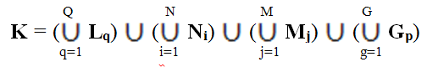
K – множество всех кормов, используемых для кормления животных в заданный период времени;
L_{q} – множество кормов, входящих в рацион животных q-той фазы роста;
N_{i} – множество кормов, входящих в рацион животных i-той фазы роста;
M_{j} – множество кормов, входящих в рацион животных j-той фазы роста;
G_{p} – множество кормов, входящих в рацион животных p-той фазы роста.
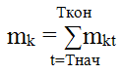
m_{k} - масса k-го корма, требующаяся для обеспечения кормами животных всех фаз роста в течение заданного периода времени;
Т_{нач}, Т_{кон} – соответственно начальная и конечная даты задаваемого периода времени.
КОРМОВОЙ ПЛАН = {m_{kt}}

Для программ «КОРАЛЛ – Кормление выращиваемого скота» и «КОРАЛЛ – Кормление свиней» разработан модуль «Расчёт и анализ кормового плана для молодняка», который обеспечивает решение рассматриваемой задачи.
Модуль предназначен для расчета масс кормов, требуемых для кормления животных в соответствии с фазами роста по рассчитанным или заданным рационам в задаваемый период времени, а также для ретроспективного анализа расходования кормов.
С помощью справочников, относящихся к рассматриваемой функции, формируются последовательные фазы роста животных на период выращивания молодняка, указываются группы содержания и вводятся общие данные по животным: дата рождения (фактическая или ожидаемая), учётный номер, кличка (заполнять необязательно), пол и для бычков - хозяйственное назначение.
Рассчитываются или задаются рационы для животных каждой фазы роста и сохраняются для последующего использования при расчёте и анализе кормового плана.
При расчёте кормового плана определяется поголовье животных в каждой фазе на каждый день периода выращивания, и оперативно формируются требования на обеспечение животных кормами в задаваемый период времени по всем фазам роста, по отдельным фазам и на отдельный день кормления.
К функции расчёта и анализа кормового плана для молодняка относятся следующие справочники: «Фазы роста молодняка», «Группы» и «Молодняк по группам». Пример заполнения справочников «Фазы роста молодняка» и «Молодняк по группам» для КРС мясного направления приведён на рисунках 4.13 – 4.15.
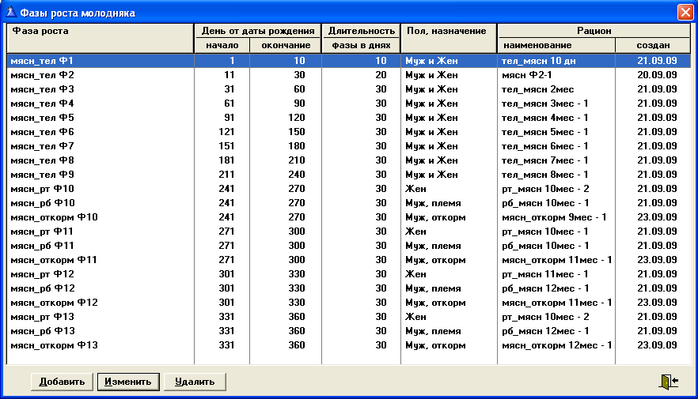
Рисунок 4.13 – Пример заполнения справочника «Фазы роста молодняка»

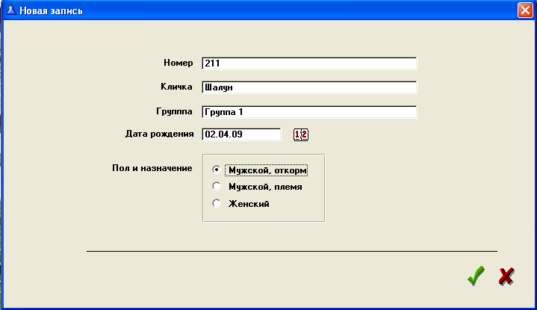
Рисунок 4.14 – Пример занесения данных в справочник «Молодняк по группам»

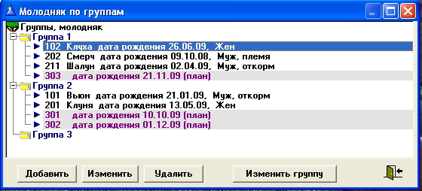
Рисунок 4.15 – Пример заполнения справочника «Молодняк по группам»

Работа с программой выполняется следующим образом.
В окне «Настройка программы» активизируется функция «Расчет и анализ кормового плана». Затем выбирается позиция меню «Планирование. Расчет кормового плана».
В окне «Расчет кормового плана» высвечиваются список групп содержания молодняка и список фаз роста. Пользователь помечает галочками группы и фазы роста, которые должны учитываться при расчете кормового плана (рисунок 4.16).

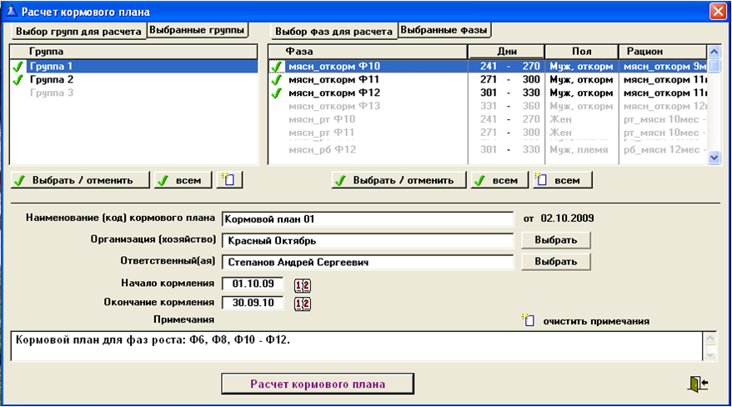
Рисунок 4.16 – Задание условий для расчёта кормового плана
Задаётся наименование (код) кормового плана, заполняются поля «Организация (хозяйство)» и «Ответственный(ая)», вводятся даты начала и окончания планируемого периода кормления; при необходимости заполняется поле «Примечания».
По щелчку на кнопке «Расчет кормового плана» раскрывается окно «Кормовой план [наименование кормового плана] Потребность в кормах на заданный период кормления по дням и фазам роста». Производя соответствующий выбор с помощью курсора и экранных кнопок, можно просмотреть и распечатать: кормовой план на период кормления (рисунок 4.17), кормовой план на фазу роста (рисунок 4.18) и кормовой план на день для фазы (рисунок 4.19).
Сформированный кормовой план автоматически запоминается в компьютере для последующего использования и анализа и может быть вызван через позицию меню «Анализ. Кормовые планы».

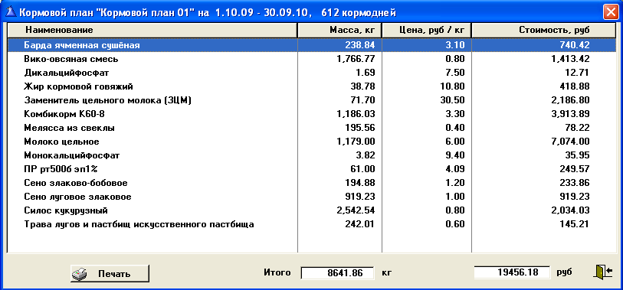
Рисунок 4.17 – Потребность в кормах на заданный период кормления

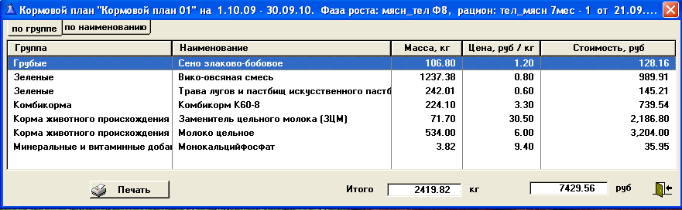
Рисунок 4.18 – Потребность в кормах для фазы роста Ф8 на заданный период кормления
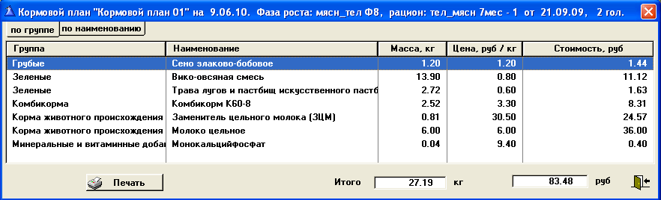
Рисунок 4.19 – Потребность в кормах для фазы роста Ф8 на один день кормления

Формирование общего кормового плана для разных видов и половозрастных групп животных выполняется в программе «КОРАЛЛ – Кормовая база».
В программе по данным заявок на корма, сформированным по рецептам рационов, может формироваться кормовой план на задаваемый период времени.
Функция обеспечивается модулем «Формирование кормового плана».
Работа с программой по формированию кормового плана выполняется в следующей последовательности:
- Выбирается позиция меню «Кормовой план».
- В окне «Формирование кормового плана: выбор заявок, периода кормления» (рисунок 4.20) в списке имеющихся заявок помечаются заявки, которые следует учитывать в кормовом плане.
- Задаются начальная и конечная даты периода планирования и щелчком на кнопке «Расчет кормового плана» раскрывается окно с указанием посуточной потребности в заявленных кормах и распределением этой потребности по заявкам.
- Кнопкой «Суммарная потребность за период» вызывается окно с таблицей потребности каждого корма на заданный период и потребности указываемого корма по дням планируемого периода (рисунок 4.21).

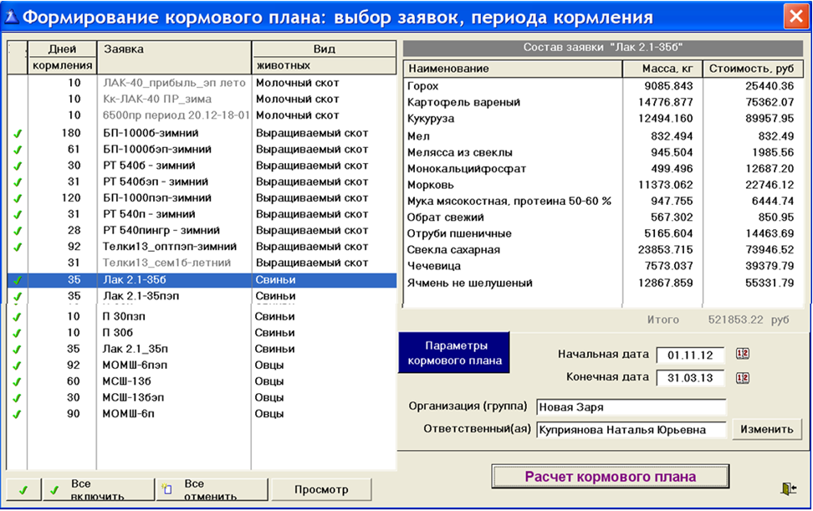
Рисунок 4.20 – Окно формирования кормового плана

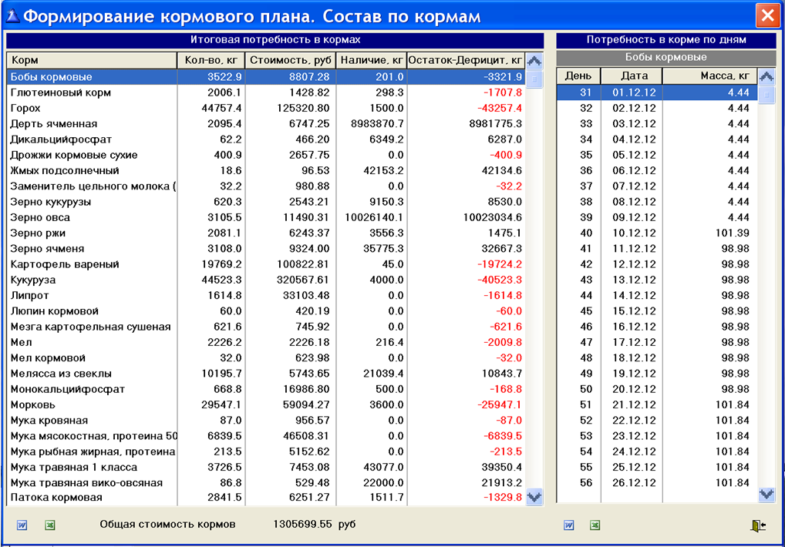
Рисунок 4.21 – Кормовой план. Суммарная потребность кормов за период
  - Оптимизация кормовой базы предприятия
В рамках предприятия критерием оптимизации кормовой базы следует признать прибыль и уровень рентабельности производства животноводческой продукции, обеспечиваемые применением кормов, составляющих кормовую базу предприятия.

Экономическая оценка кормовой базы предприятия
Объективно обеспеченность животных кормами характеризуется степенью использования продукционного потенциала животных и величиной их сверхнормативного «износа». При полной обеспеченности животных кормами их продукционный потенциал используется полностью и сверхнормативный «износ» отсутствует. Для экономической оценки запасов кормов с ориентацией на обеспеченность животных кормами в качестве основного показателя используется «Кормовой эффект кормовой базы».
Кормовой эффект кормовой базы равен стоимости продукции, обеспечиваемой кормами, составляющими кормовую базу, при их использовании в кормлении животных, за вычетом потерь по ценности животных, вызываемых несбалансированностью кормления.
Под потерями по ценности животного понимается понижение стоимости животного как средства производства животноводческой продукции. Потери по ценности животного определяются следующими факторами: необратимая потеря продуктивных и племенных качеств; возникновение болезней, вызванных неправильным кормлением; сокращение срока эксплуатации.
Кормовой эффект измеряется в денежных единицах (рублях).
Потенциальный (предельный) кормовой эффект кормовой базы равен стоимости продукции, которая может быть получена от животных за рассматриваемый период времени при сбалансированном кормлении:
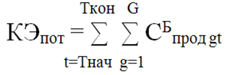
где КЭ_{пот} – потенциальный кормовой эффект кормовой базы;
G – количество животных, которых следует обеспечить кормами;
С^{Б}_{прод gt} – стоимость продукции, которая может быть получена от g-го животного в t-тый день заданного периода времени при полностью сбалансированном рационе (g ∈ [1, G]; t ∈ [T_{нач}, Т_{кон}]);
Т_{нач}, Т_{кон} – соответственно начальная и конечная даты задаваемого периода времени.
При несбалансированном кормлении животных кормовой эффект кормовой базы ниже потенциального кормового эффекта на величину потерь, вызываемых применением конкретных рационов, питательность которых, в общем случае, отличается от требуемой по нормам кормления.
Кормовой эффект кормовой базы (КЭ):
КЭ = КЭ_{пот} – П_{прод} – П_{цж}
где П_{прод} – потери по продуктивности животных, вызываемые отклонениями питательности рационов от норм кормления;
П_{цж} – потери по ценности животных, вызываемые отклонениями питательности рационов от норм кормления
Прибыль, обеспечиваемая кормовой базой, равна кормовому эффекту за вычетом стоимости кормов:
ПР = КЭ – C_{корм} (руб.)

Экономическая оптимизация кормовой базы
Формирование кормовой базы можно представить в виде двух процессов: определение набора кормов кормовой базы и планирование кормообеспечения. Информационные связи между процессами показаны на рисунке 4.22.

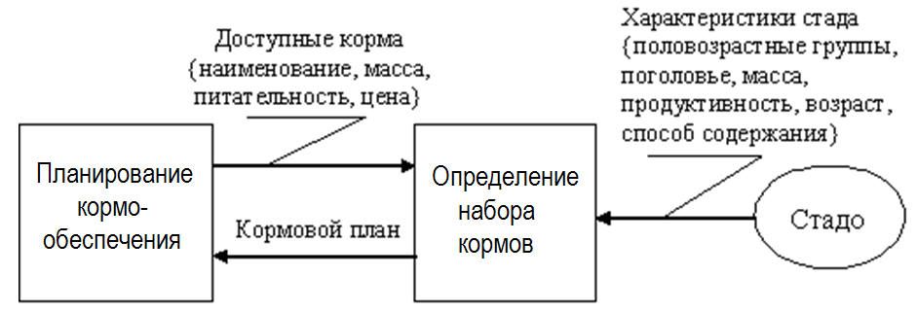

Рисунок 4.22 - Информационные процессы и связи формирования кормовой базы

Организационно планирование кормообеспечения осуществляется системой кормообеспечения, а определение набора кормов - экономической и зоотехнической службами предприятия.
Система кормообеспечения призвана создавать рациональное соотношение между различными источниками поступления кормов, как внутрихозяйственными (полевое и лугопастбищное кормопроизводство), так и вне хозяйственными (покупка, обмен). А экономическая и зоотехническая службы предприятия на основе данных о доступных кормах (масса, цена, питательность) формируют кормовой план – набор кормов кормовой базы с привязкой к календарному времени.
Процесс формирования кормовой базой итерационный. Все структурные, технологические и другие решения в системе кормообеспечения, в конечном счете, отображаются в составе и характеристиках кормов, доступных для формирования кормового плана; а сформированный вариант кормового плана может уточнять условия планирования кормообеспечения.
Оптимизация кормовой базы по прибыли или рентабельности выполняется посредством максимизации кормового эффекта и минимизации стоимости кормов.
Максимизация кормового эффекта достигается минимизацией потерь, вызываемых дисбалансом рационов, сбалансированность которых определяется набором кормов в рационе.
Цены на корма могут меняться в зависимости от их объёмов, включаемых в кормовую базу, так как имеющиеся ресурсы производства (посевные площади, пастбищные угодья, машинный парк, трудовые ресурсы и др.) предопределяют разную себестоимость заготовки кормов при разных наборах и объёмах производства кормов; а цены покупных кормов зависят от объёмов закупок. Поэтому глобальный критерий оптимизации кормовой базы включает в себя локальный критерий: минимизацию стоимости кормообеспечения.
В соответствии с изложенным экономическая оптимизация кормовой базы сводится к решению частных задач, которые на рисунке 4.23 отображены структурной схемой информационных процессов.
Рассмотрим информационные процессы оптимизации кормовой базы.

  - Формирование групп кормления
Группа кормления представляет собой некоторое количество животных одного вида, объединённых на определённое время для однотипного кормления.
Для формирования групп кормления по каждому виду животных выполняется формализованное описание матрицы состояний животных, по которой затем производится структуризация стада. Каждый элемент матрицы отражает фазу состояния животных и характеризуется физиологическим состоянием животных, их хозяйственным назначением и продуктивностью (для продуктивных животных).

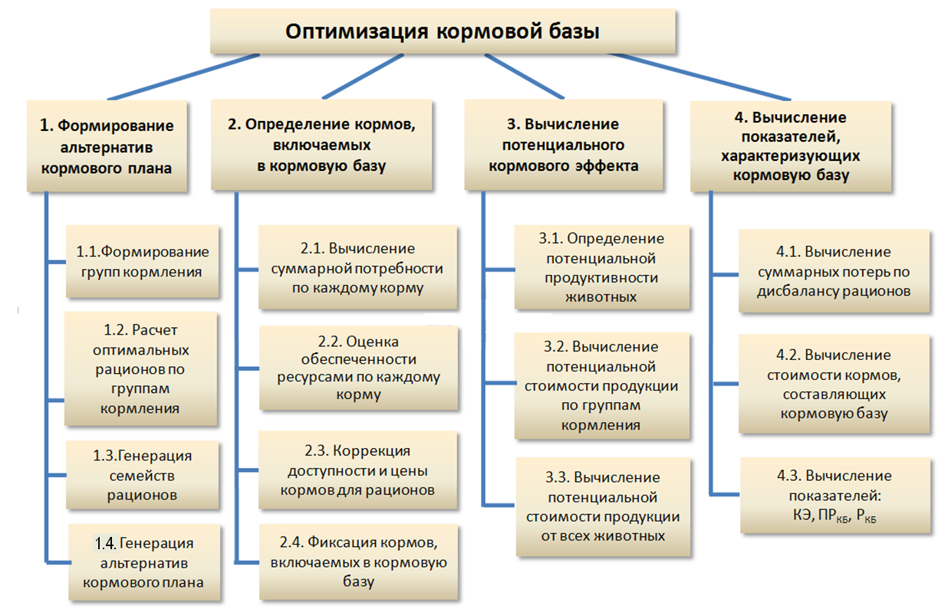
Рисунок 4.23 - Структурная схема информационных процессов оптимизации кормовой базы

На планируемый период обеспечения животных кормами моделируется динамика фаз состояния и с принятым временным шагом определяется количество животных в каждой фазе состояния. В результате формируются группы кормления.
Все фазы состояния животных различаются нормами кормления. Поэтому планирование рационов для разных групп кормления выполняется раздельно.

  - Расчёт оптимальных рационов по группам кормления
Расчёт оптимальных рационов для разных видов и половозрастных групп животных рассмотрен в предыдущих разделах.

  - Генерация семейств рационов
Оптимальные рационы однозначно определяют состав рационов и массы кормов, включаемых в рационы. Это исключает вариации в формировании кормовой базы, что затрудняет оптимизацию системы кормообеспечения. В то же время, в окрестности оптимального решения по расчёту рациона имеется множество решений, дающих значительное разнообразие в наборе кормов. Отклонение от точки оптимума при расчёте рациона даёт возможность оптимизировать создание кормовой базы в целом с охватом, как формирования кормового плана, так и системы кормообеспечения.
С целью создания разнообразия, необходимого для оптимизации системы кормообеспечения, выполняется генерация рецептов рационов в окрестности оптимального решения в пределах задаваемого диапазона.

  - Генерация альтернатив кормового плана
На основе полученных семейств рационов создаются альтернативные варианты кормовых планов, которые используются для поиска эффективных решений кормообеспечения эксплуатируемых животных.

  - Вычисление суммарной потребности по каждому корму
Массы кормов по фазам и дням:
M_{kft} = m_{kft} * Г_{ft}
где M_{kft} – масса k-го корма, требующаяся для обеспечения кормами животных f-той фазы состояний в t-тый день заданного периода времени (k ∈ [1, K], f ∈ [1, F], t ∈ [T_{нач}, Т_{кон}]);
K – общее количество кормов, входящее в состав рационов всех фаз состояний животных;
F – общее количество фаз состояний;
m_{kft} – масса k-го корма в суточном рационе животных f-той фазы в t-тый день заданного периода времени;
Г_{ft} – количество животных, которые в t-тый день заданного периода времени относятся к f-той фазе состояний.
Mассы кормов, требующиеся для обеспечения животных всех фаз в t-тый день заданного периода времени:
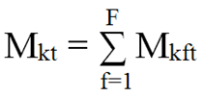
M_{kt} – масса k-го корма, требующаяся для животных всех фаз в t-тый день заданного периода времени.
Mассы кормов кормовой базы:
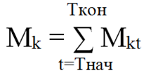
  - Оценка обеспеченности ресурсами по каждому корму
  - Коррекция доступности и цены кормов для рационов
  - Фиксация кормов, включаемых в кормовую базу
По альтернативным кормовым планам находятся наиболее эффективные решения кормообеспечения эксплуатируемых животных. На основе этих решений выделяется несколько альтернатив кормового плана – претендентов на оптимизацию кормовой базы. Поочерёдно каждая принятая альтернатива кормового плана предопределяет набор кормов, включаемых в кормовую базу.

  - Определение потенциальной продуктивности животных
Потенциальная суточная продуктивность животного это та продуктивность, которая может быть получена от животного в данных условиях содержания при полностью сбалансированном кормлении.
В силу того, что кормление животных практически не бывает полностью сбалансированным, потенциальная продуктивность животного, как правило, неизвестна. Она может быть лишь вычислена по известной фактической суточной продуктивности и рациону, предшествующему регистрации этой продуктивности. По степени отклонения питательности рациона от нормы рассчитываются потери продуктивности – недополученная продукция. И потенциальная суточная продуктивность животного находится как сумма фактической продуктивности и вычисленных потерь.

  - Вычисление потенциальной стоимости продукции по группам кормления
Выполняется суммированием потенциальной стоимости продукции, получаемой от каждого из животных, входящего в группу кормления, за рассматриваемый период времени:
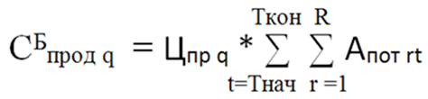
где С^{Б}_{прод q} - стоимость продукции, которая может быть получена от животных q-той группы за рассматриваемый период времени при полностью сбалансированном рационе;
Ц_{пр g} – цена единицы продукции, получаемой в q-той группе;
А_{пот rt} – потенциальная суточная продуктивность r-го животного в t-тый день заданного периода времени (r ∈ [1, R]; t ∈ [T_{нач}, Т_{кон}]);
R – количество животных в q-той группе.

  - Вычисление потенциальной стоимости продукции от всех животных
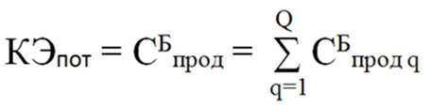
где Q – количество групп кормления, обеспечиваемых кормовой базой.

  - Вычисление суммарных потерь по дисбалансу рационов
Потери от дисбаланса рационов включают в себя потери по продуктивности (П_{прод}) и по ценности животных (П_{цж}).
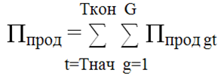
:
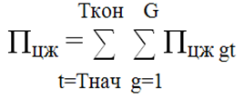
где П_{прод gt} – потери по продуктивности g-го животного, вызываемые дисбалансом рациона в t-тый день заданного периода времени.
П_{цж gt} – потери по ценности g-го животного, вызываемые дисбалансом рациона в t-тый день заданного периода времени.

  - Вычисление стоимости кормов, составляющих кормовую базу
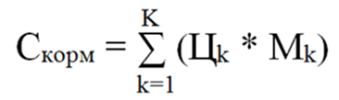
где Ц_{k} – цена k-го корма ( k ∈ [1, K];
K – количество кормов, составляющих кормовую базу;
M_{k} – масса k-го корма в составе кормовой базы.

  - Вычисление показателей: КЭ, ПР_{КБ}, Р_{КБ}
КЭ = КЭ_{пот} – П_{прод} – П_{цж}
ПР = КЭ – C_{корм}
Р_{КБ} = ПР / (П_{цж} + С_{корм})

Процесс оптимизации кормовой базы в целом показан на функциональной схеме (рисунок 4.24).
В системе кормообеспечения с учётом ресурсов кормопроизводства и рынка кормовых продуктов формируются варианты наборов кормов, доступных для кормления животных – варианты кормообеспечения.

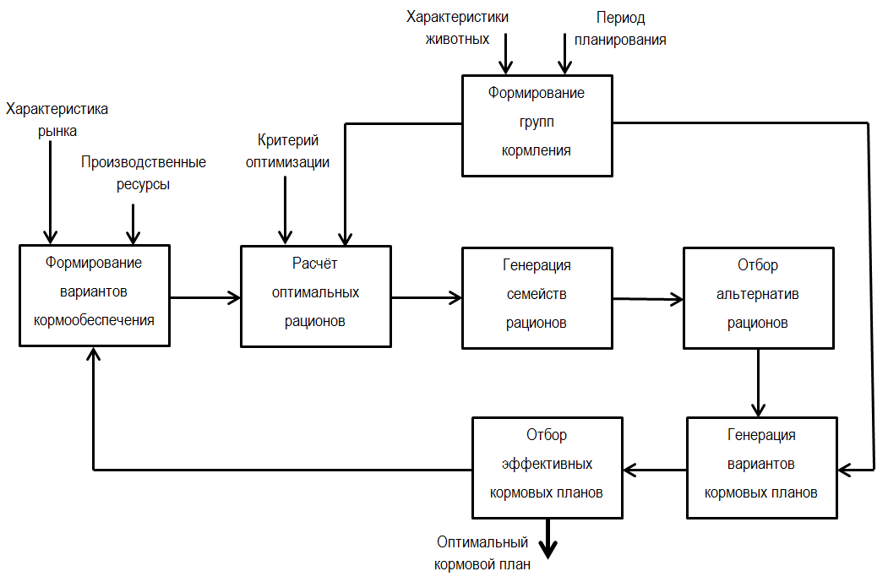
Рисунок 4.24 - Функциональная схема оптимизации кормовой базы

По учётным данным о животных формируются группы кормления на планируемый период.
На основании данных о кормах и характеристиках животных в группах кормления по заданному критерию оптимизации рассчитываются оптимальные рационы для групп кормления.
С целью увеличения степеней свободы для оптимизации кормовой базы выполняется генерация семейств рационов, находящихся в окрестностях найденных оптимальных рационов.
Путём сопоставления рецептов множества найденных рационов с заданными вариантами кормообеспечения отбираются альтернативы рационов, наиболее полно удовлетворяющие требования планов возможного кормообеспечения.
По отобранным рецептам рационов рассчитываются варианты кормовых планов.
По оценке эффективности кормовой базы (по обеспечиваемой прибыли или рентабельности), предопределяемой кормовыми планами, отбираются наиболее эффективные кормовые планы, которые передаются в систему кормообеспечения. Кормовой план, имеющий максимальный показатель эффективности, выделяется как оптимальный в заданных условиях кормообеспечения.
В системе кормообеспечения на основе полученных кормовых планов пересматриваются варианты кормообеспечения и процесс оптимизации кормовой базы повторяется до того момента, когда оснований для пересмотра вариантов кормообеспечения не остаётся.

Программное обеспечение оптимизации кормовой базы
Оптимизация кормовой базы выполняется при комплексном применении программ: «КОРАЛЛ – Ферма КРС», «КОРАЛЛ – Кормление» и «КОРАЛЛ – Кормовая база».
В программе «КОРАЛЛ – Ферма КРС» формируются индивидуальные характеристики животных и группы кормления.
Расчет оптимальных рационов, генерация семейств рационов и отбор альтернатив рационов выполняется с использованием программ «КОРАЛЛ – Кормление».
Программа «КОРАЛЛ – Кормовая база» обеспечивает генерацию вариантов кормовых планов, отбор наиболее эффективных из них, определение оптимального кормового плана и собственно формирование кормовой базы животноводческого предприятия.
Работа программ при оптимизации кормовой базы иллюстрируется рисунками 4.25 – 4.35.

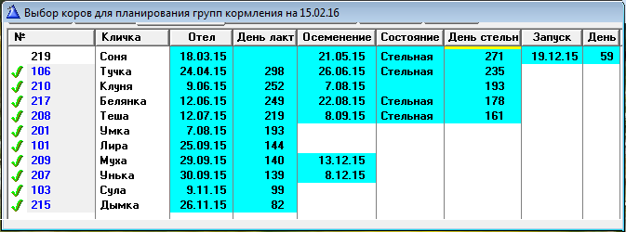
Рисунок 4.25 - Выбор коров для планирования групп кормления
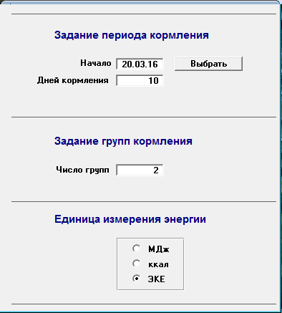
Рисунок 4.26 – Задание параметров для расчета групп кормления

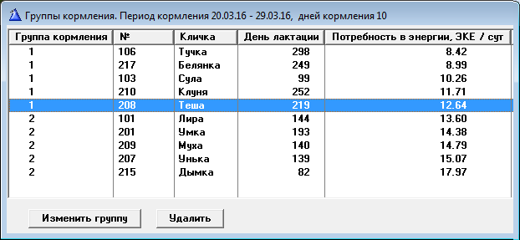
Рисунок 4.27 – Результат расчета групп кормления

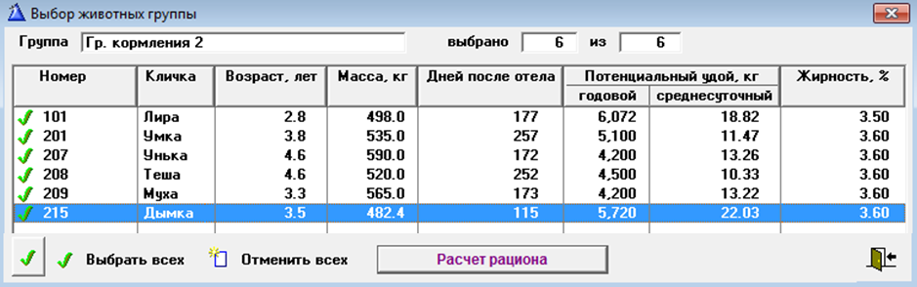
Рисунок 4.28 – Выбор коров для расчета группового рациона
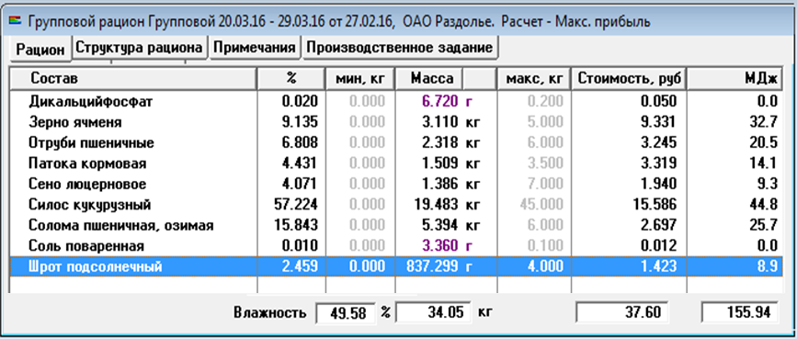
Рисунок 4.29 – Результат расчета группового рациона
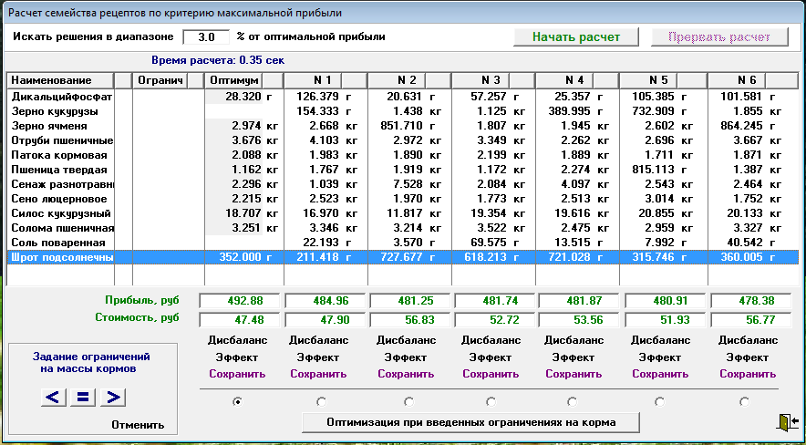
Рисунок 4.26 – Генерация семейства рационов
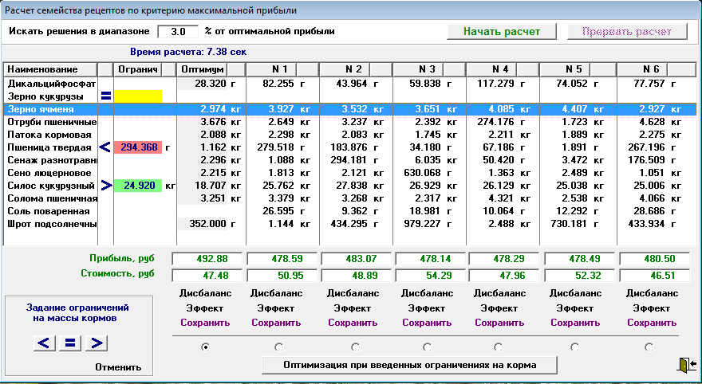
Рисунок 4.27 – Отбор альтернатив рационов

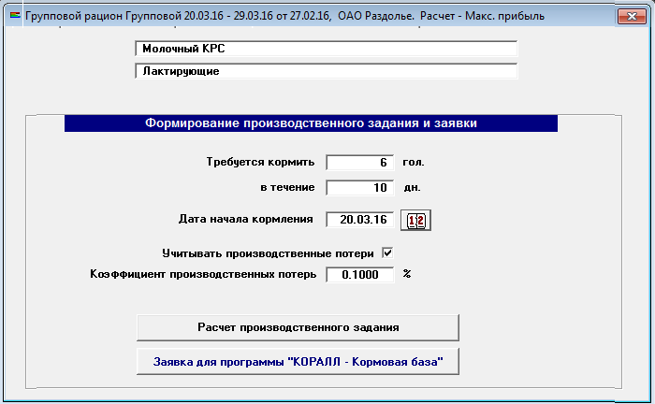
Рисунок 4.28 – Формирование заявки на корма

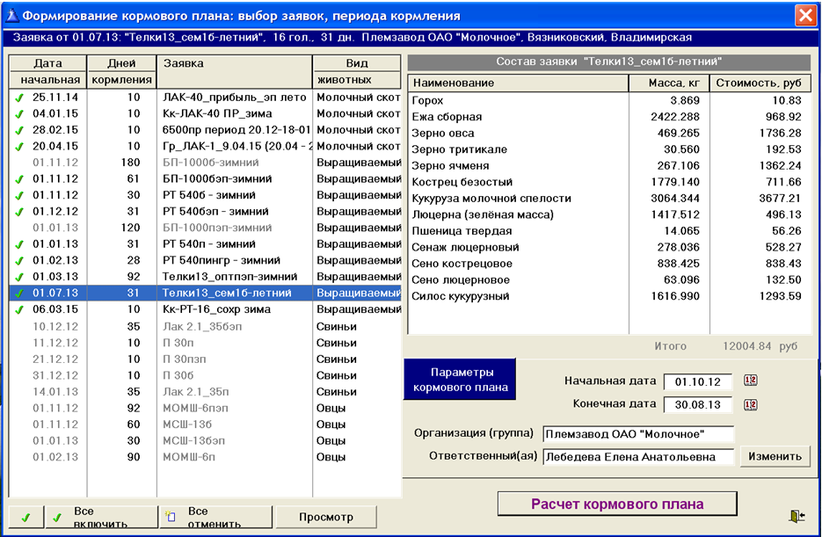
Рисунок 4.29 – Подготовка к расчёту кормового плана

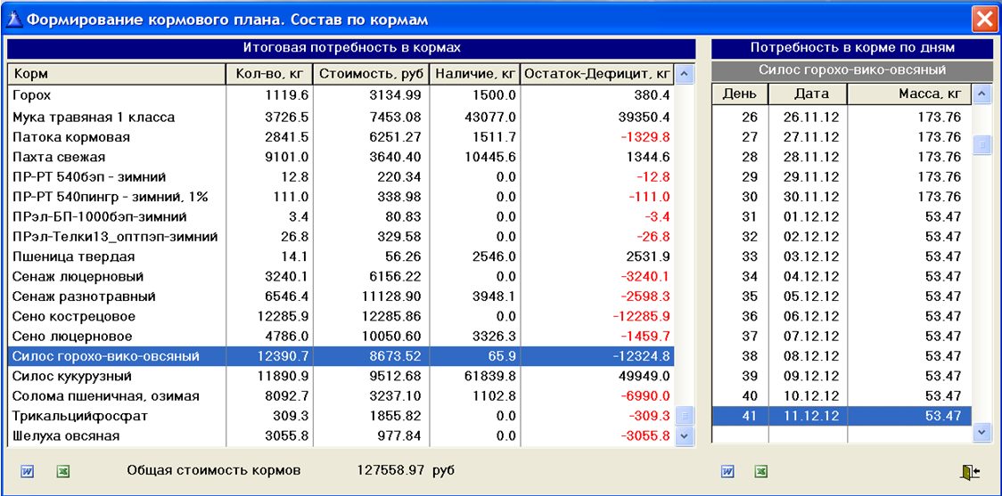
Рисунок 4.30 – Рассчитанный кормовой план

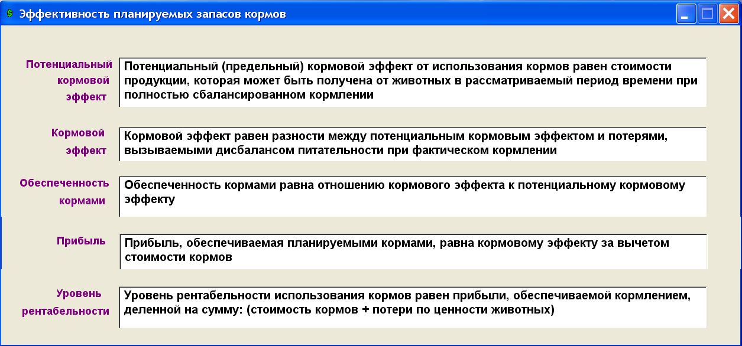
Рисунок 4.31 – Показатели эффективности кормовой базы
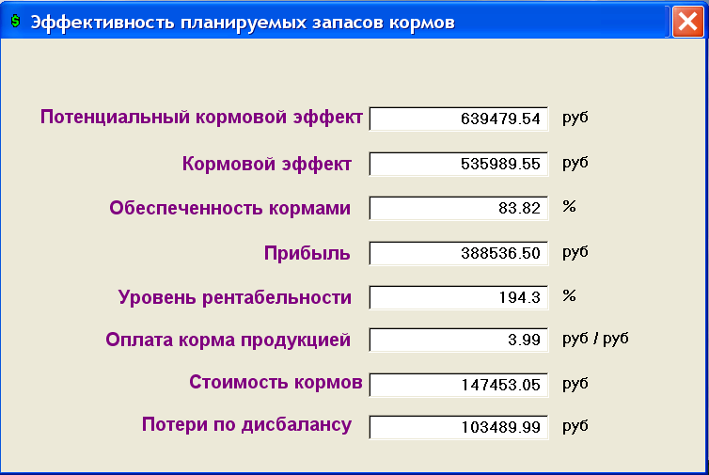
Рисунок 4.32 – Эффективность планируемой кормовой базы
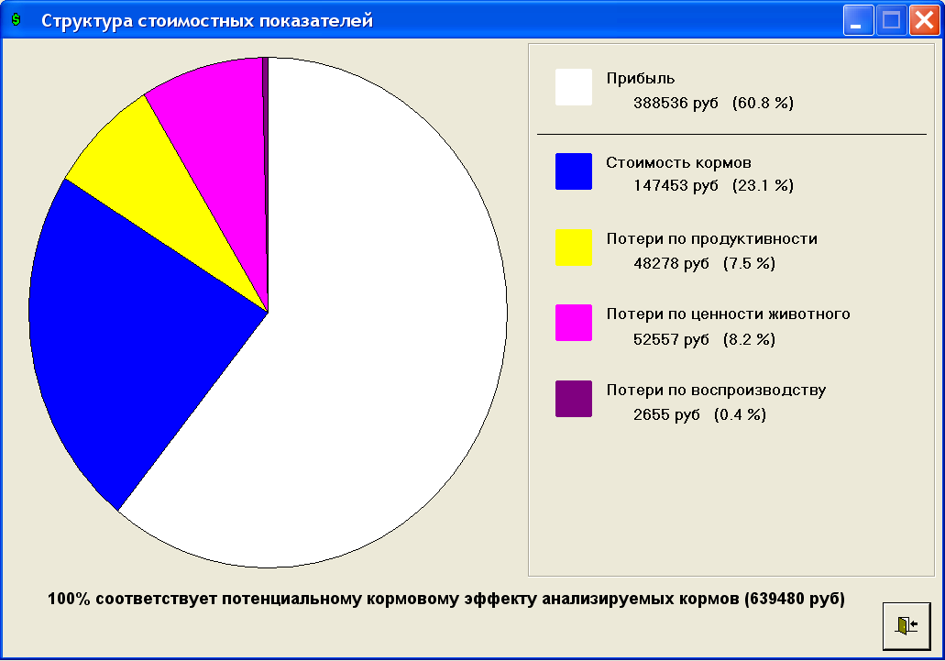
Рисунок 4.33 – Структура стоимостных показателей планируемой кормовой базы

  - Система поддержки принятия решений (СППР) при управлении кормлением
Управление производством животноводческой продукции обеспечивается, в первую очередь, управлением следующими технологическими процессами:

Кормление животных.

Формирование и использование кормовой базы.
- Содержание и эксплуатация животных.
- Оборот стада.
К ключевым решениям, принимаемым при оперативном управлении производством животноводческой продукции, относятся:
- Рационы для кормления животных (управление процессом «Кормление животных»).
- Состав кормовой базы (управление процессом «Формирование и использование кормовой базы»).
- Задания на проведение технологических операций по содержанию и эксплуатации животных (управление процессом «Содержание и эксплуатация животных»).
- Задания на замещение животных (управление процессом «Оборот стада»).

«Кормление животных» является основным технологическим процессом, обеспечивающим конверсию корма в продукцию.
Рационы рассчитываются путём подбора кормов, которые в рассчитанных количествах могут наиболее эффективно удовлетворить потребности животных в питательных веществах.
Процесс «Формирование и использование кормовой базы» обеспечивает поступление кормов и рациональное их использование.
Состав кормовой базы определяется на основе рассчитанных рационов и количества животных в каждой группе кормления.
Продуктивные животные являются средством производства продукции. Процесс «Содержание и эксплуатация животных» предназначен для поддержания средства производства в актуальном состоянии, сохранении продуктивных характеристик животных.
Задания на проведение технологических операций по содержанию и эксплуатации животных формируются на основании технологических норм и текущего состояния животных.

Процесс «Оборот стада» служит для сохранения высокого продуктивного потенциала средств производства – «защиты» стада в целом от «старения» посредством замены старых животных молодыми.

Задания на замещение животных формируются на основании сопоставления экономических показателей производства, обеспечиваемых эксплуатируемыми животными, с аналогичными показателями, получение которых прогнозируется при замене части эксплуатируемых животных ремонтными.

Формирование перечисленных управленческих решений, в общем случае, относится к слабоструктурированным проблемам, которые характеризуются многокритериальностью и наличием неопределённости в описании проблемы.

Изменчивость хозяйственных и экономических ситуаций, в которых оказывается производство, приводит к необходимости оперативного пересмотра целевой функции и критериев оценки альтернатив решения. Хозяйствующий субъект (ЛПР), как правило, хочет иметь положительный результат одновременно по нескольким показателям производства: максимум продуктивности, минимум себестоимости продукции, сохранность племенных качеств животных, использование ограниченного набора кормов, максимум прибыли и др., что предопределяет противоречивость и нечёткость в задании цели решения проблемы.
Всякое численное значение какого-либо показателя, используемого при формировании решения, нельзя рассматривать как абсолютно точное. При его определении, в общем случае, производились измерения (с погрешностью, отличной от нуля), явно или неявно принимались упрощающие предположения о структуре и функционировании изучаемого объекта, делались допущения о неизменности его характеристик на некотором интервале времени. Все это обуславливает неопределённость исходных данных и неполноту моделей, используемых при формировании решений.
Таким образом, формирование решений по управлению производством продукции на животноводческом предприятии следует рассматривать как слабоструктурированные проблемы и для их решения необходимо применять методы поддержки принятия решений.
Структурная схема оперативного управления производством продукции на животноводческом предприятии приведена на рисунке 4.34.
Основные бизнес-процессы производства продукции (конверсии корма в продукцию) на животноводческом предприятии указаны на рисунке 4.35.
Для обеспечения высокой эффективности управления производством на животноводческом предприятии требуется создание системы поддержки принятия решений, способной выполнять функции, указанные в таблице 4.5.
Система поддержки принятия решений для оперативного управления производством продукции на животноводческом предприятии реализована в программном комплексе КОРАЛЛ [7].
Комплекс программ КОРАЛЛ разработан для автоматизации оперативного управления производством на животноводческих предприятиях, в том числе на фермах КРС. В комплекс программ, представляющий собой СППР оперативного управления эксплуатацией молочного стада КРС, входят программы:
- КОРАЛЛ – Кормление молочного скота
- КОРАЛЛ – Кормление выращиваемого скота
- КОРАЛЛ – Ферма КРС
- КОРАЛЛ – Кормовая база.

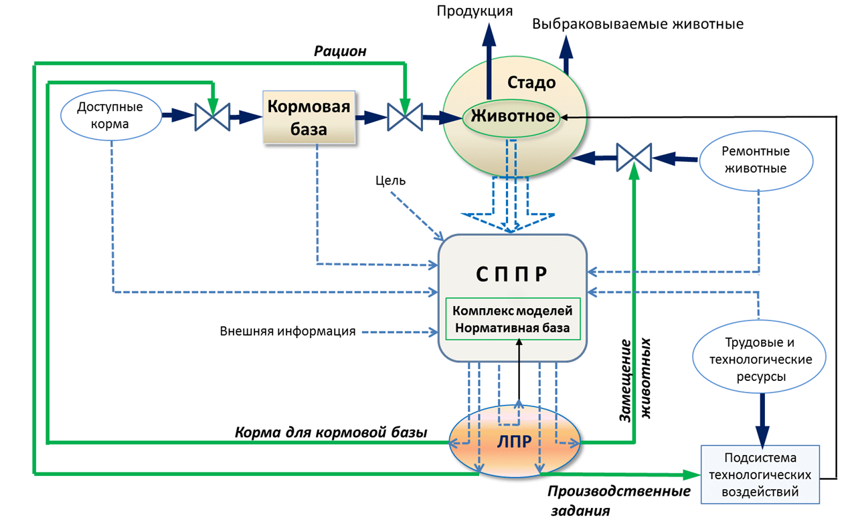
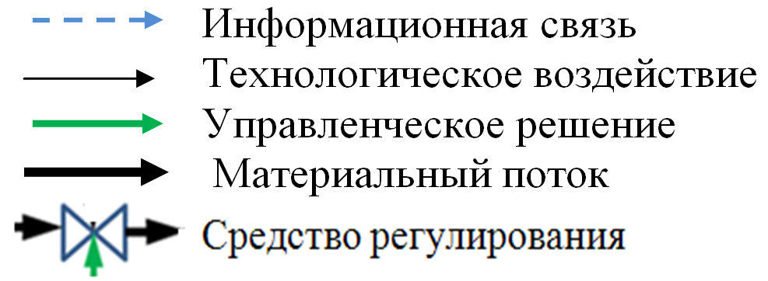
Рисунок 4.34 - Структурная схема оперативного управления производством животноводческой продукции

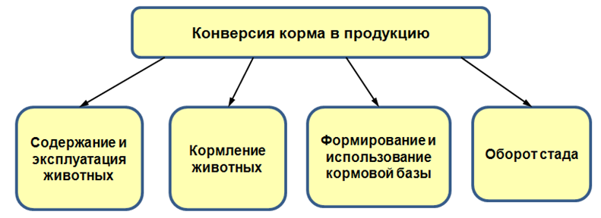
Рисунок 4.35 - Основные бизнес-процессы производства продукции на животноводческом предприятии

Таблица 4.5 - Функции СППР оперативного управления эксплуатацией животных
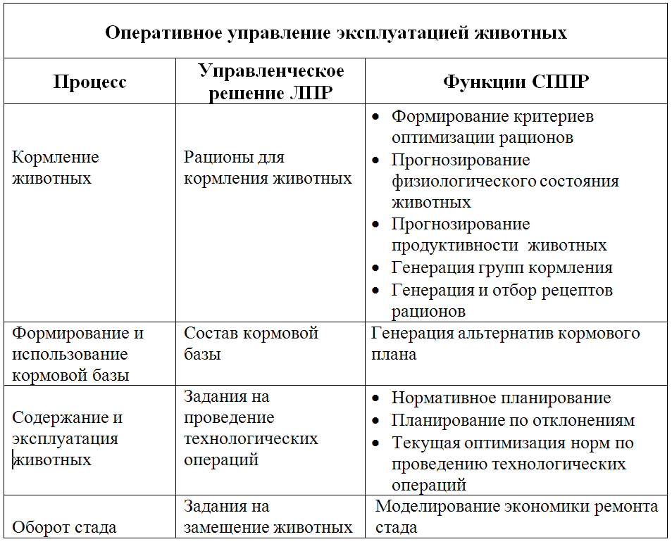
Программы «КОРАЛЛ – Кормление молочного скота» и «КОРАЛЛ – Кормление выращиваемого скота» поддерживают выполнение функций СППР: «Формирование критерия оптимизации», «Прогнозирование продуктивности животных», «Генерация рецептов рационов» и «Генерация альтернатив кормового плана».
Программа «КОРАЛЛ – Ферма КРС» поддерживает выполнение функции «Прогнозирование продуктивности животных» и обеспечивает выполнение функций: «Прогнозирование физиологического состояния животных», «Нормативное планирование», «Планирование по отклонениям», «Текущая оптимизация норм по проведению технологических операций» и «Генерация групп кормления».
В программе «КОРАЛЛ – Кормовая база» рассчитываются кормовые планы, и с её помощью выполняется «Генерация альтернатив кормового плана».

Концептуальная структурная схема системы поддержки принятия решений при оперативном управлении производством животноводческой продукции изображена на рисунке 4.36.

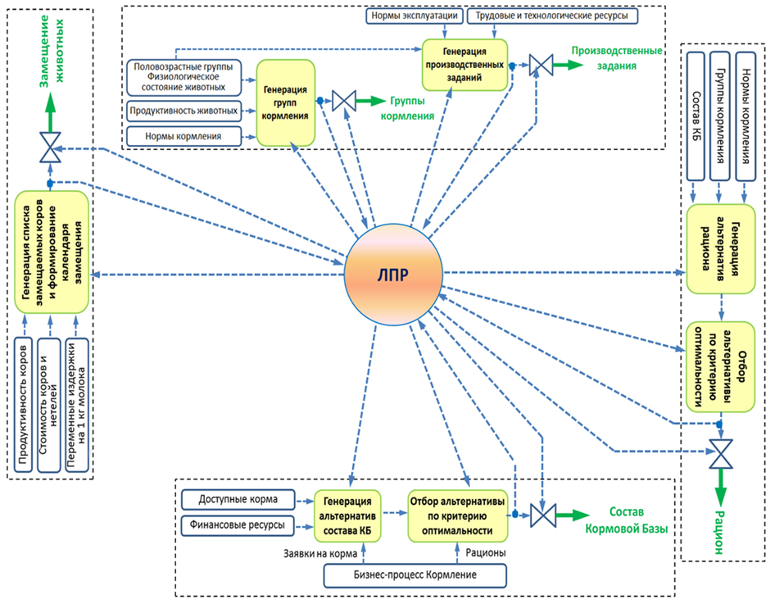
Рисунок 4.36 - Структурная схема системы поддержки принятия решений при оперативном управлении производством животноводческой продукции

На рисунке 4.36 и далее используются следующие обозначения:
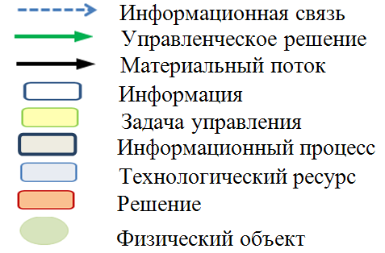
Непосредственно кормление животных обеспечивают бизнес-процессы «Кормление животных» и «Формирование и использование кормовой базы».

Кормление животных
На рисунке 4.37 представлена функциональная схема бизнес-процесса «Кормление животных», а в таблице 4.6 - функции СППР в управлении этим процессом.

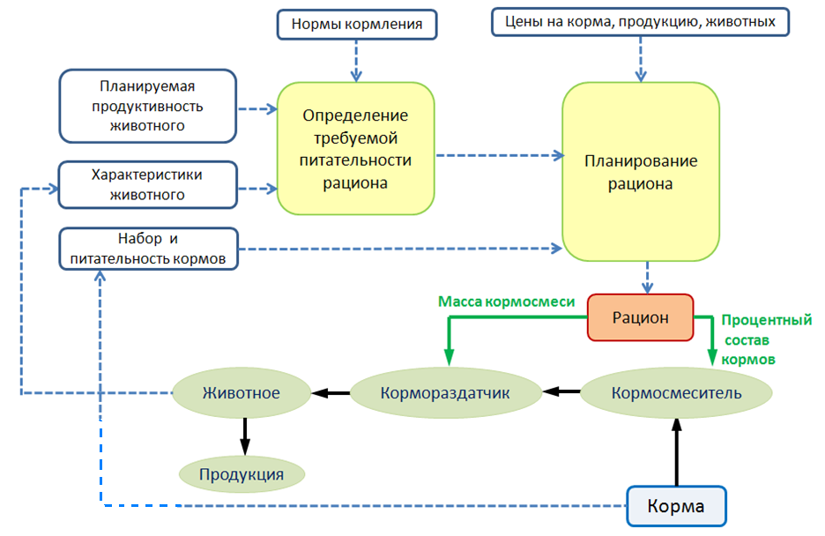
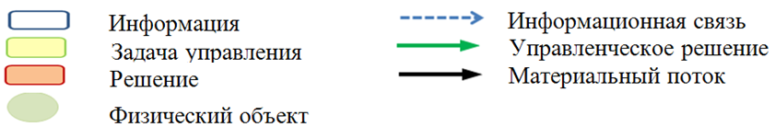
Рисунок 4.37 - Управление бизнес-процессом «Кормление»

Таблица 4.6 - Функции СППР при управлении бизнес-процессом «Кормление»
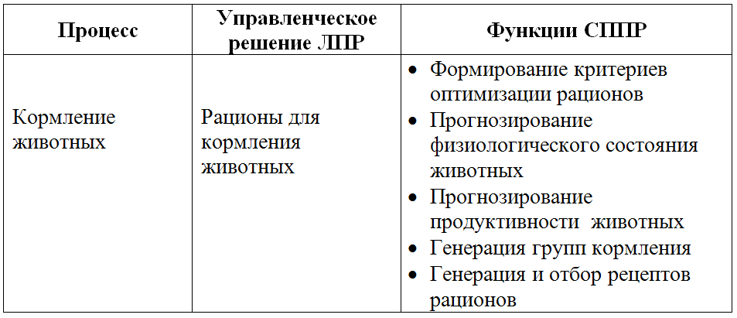
- Формирование критериев оптимизации рационов
Многообразие целей оптимизации рациона, которые в различных сочетаниях могут возникать у ЛПР при разных хозяйственных ситуациях, частично отражено в таблице 4.7. В зависимости от текущих обстоятельств ЛПР будет формировать, в общем случае, векторный критерий оптимальности. СППР предоставляет Лицу, Принимающему Решения, варианты формирования критерия оптимальности при наличии множественности целей.

Таблица 4.7 – Пример возможных локальных критериев оптимальности расчёта рациона
№ п/п | Критерий
1 | Максимальная прибыль
2 | Максимальная рентабельность
3 | Максимальная сбалансированность
4 | Максимальный удой
5 | Минимальная стоимость рациона
6 | Минимальная цена кормосмеси
7 | Максимальная оплата корма продукцией
8 | Минимальные потери по дисбалансу
9 | Минимальные потери по продуктивности
10 | Минимальные потери по ценности животного
11 | Минимальные потери по воспроизводству
12 | Максимальная стоимость продукции, обеспечиваемой рационом
13 | Минимальная трата энергии на производство молока
14 | Минимальная масса выбранного концентрированного корма
15 | Максимальная масса выбранного объемистого корма

В таблице 4.8 рассматривается формирование критерия оптимизации рационов операциями в программах КОРАЛЛ и действиями ЛПР.

Таблица 4.8 - Реализация функции СППР «Формирование критерия оптимизации рационов»
Функция СППР | Запрограммированные операции в программах КОРАЛЛ | Неформализованные действия ЛПР
Формирование критерия оптимизации | Формирование набора критериев оптимизации рационов | Выбор критерия оптимизации

Реализация функции начинается с формирования и предъявления программой Пользователю набора возможных критериев оптимизации рациона (рисунок 4.38). Из этого набора ЛПР выбирает тот критерий, который соответствует решению текущей хозяйственной задачи.

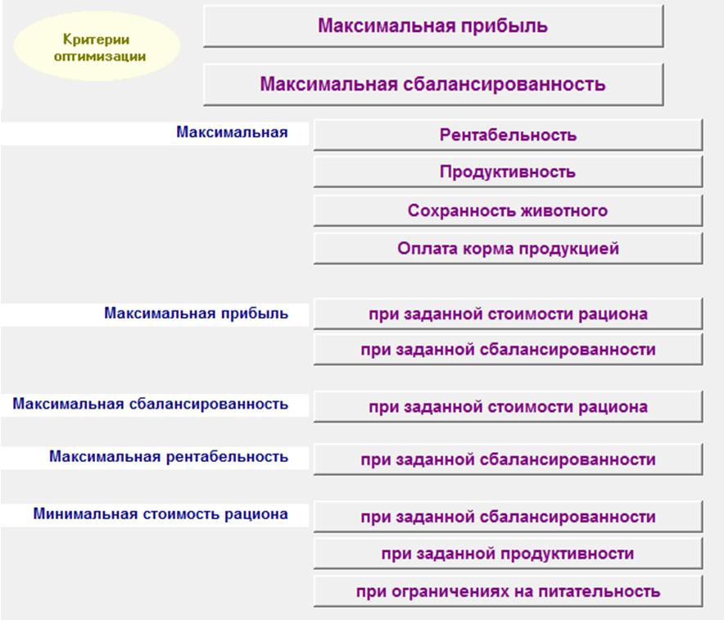
Рисунок 4.38 – Набор критериев оптимизации рациона

- Прогнозирование физиологического состояния животных
Прогнозирование физиологического состояния животных выполняется на основе объективных данных – физиологически предопределенной динамики развития животного и его текущего состояния. Поэтому эта функция СППР может быть полностью автоматизирована и не требует участия ЛПР. То же, при известных условиях содержания и кормления животных, относится и к функции «Прогнозирование продуктивности животных». Обе функции необходимы для подготовки данных к формированию управленческого решения – планированию рациона.
Для прогнозирования физиологического состояния животных используется модель динамики состояния стада, включающая частные модели развития животных в каждой половозрастной группе, и отображающая состояние стада в виде матрицы. Каждый элемент матрицы отражает фазу состояния животных и содержит характеристику физиологического состояния животных.

Таблица 4.9 - Реализация функции СППР «Прогнозирование физиологического состояния животных» (рисунки 4.39 – 4.41)
Функция СППР | Запрограммированные операции в программах КОРАЛЛ | Неформализованные действия ЛПР
Прогнозирование физиологического состояния животных | - учет состояния животных  - моделирование состояний животных | - подтверждение / коррекция технологических норм  - подтверждение / коррекция данных по состоянию животных

- учет состояния животных

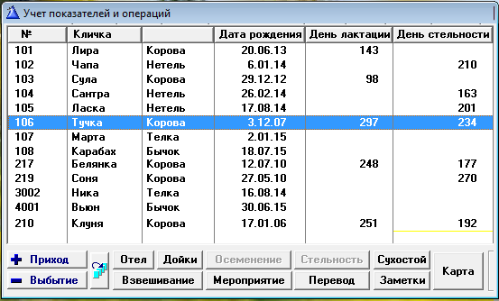
Рисунок 4.39 – Диалоговое окно регистрации состояния животных

- подтверждение / коррекция технологических норм

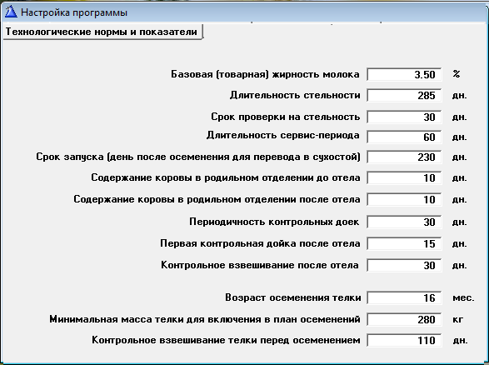
Рисунок 4.40 – Задание технологических норм

- моделирование состояний животных
- подтверждение / коррекция данных по состоянию животных

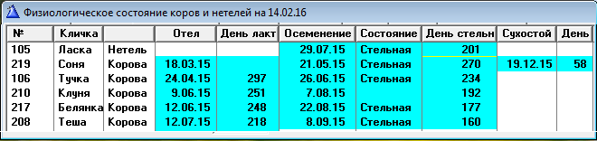
Рисунок 4.41 – Просмотр (прогноз) состояния животных

- Прогнозирование продуктивности животных
Таблица 4.10 - Реализация функции СППР «Прогнозирование продуктивности животных» (рисунки 4.42 – 4.44)
Функция СППР | Запрограммированные операции в программах КОРАЛЛ | Неформализованные действия ЛПР
Прогнозирование продуктивности животных | - учет удоев коров  - моделирование лактации  - расчет удоя на заданную дату | - подтверждение / коррекция данных по удоям  - задание контрольной даты (даты кормления)  - выбор альтернативы расчета удоя

- учет удоев коров
- подтверждение / коррекция данных по удоям

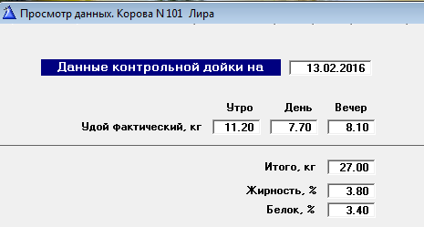
Рисунок 4.42 – Просмотр / коррекция данных контрольной дойки

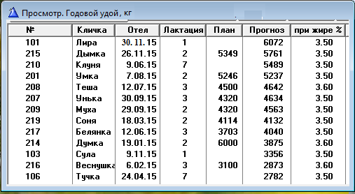
Рисунок 4.43 – Просмотр / коррекция прогноза годовых удоев

- задание контрольной даты (даты кормления)
- выбор альтернативы расчета удоя
- моделирование лактации
- расчет удоя на заданную дату

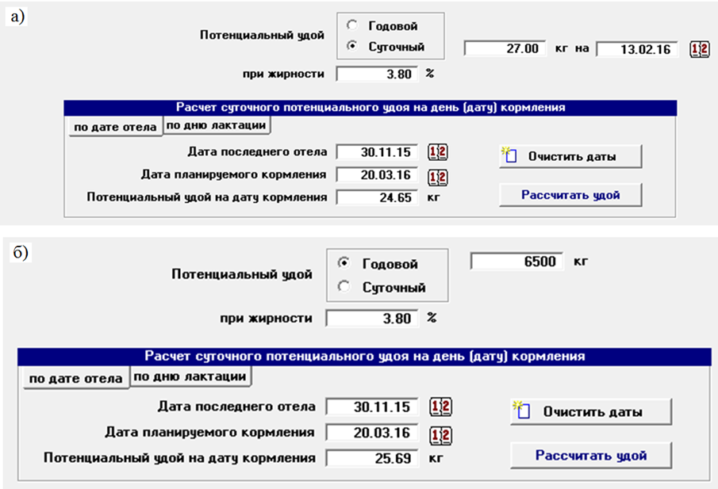
Рисунок 4.44 – Альтернативы прогнозирования суточного удоя
- Генерация групп кормления
При формировании групп кормления используется модель динамики состояния стада и прогноз продуктивности животных.
На планируемый период обеспечения животных кормами моделируется динамика фаз состояния и с принятым временным шагом определяется количество животных в каждой фазе состояния. В результате формируется план деления стада на группы кормления. ЛПР рассматривает вариант плана и при необходимости корректирует его. Корректировки обычно связаны с поиском более рационального использования помещений, лучшей организации технологического процесса по обслуживанию животных.

Таблица 4.11 - Реализация функции СППР «Генерация групп кормления» (рисунки 4.45 - 4.47)
Функция СППР | Запрограммированные операции в программах КОРАЛЛ | Неформализованные действия ЛПР
Генерация групп кормления | - формирование списка коров  - расчет групп кормления | - выбор коров для планирования групп кормления  - задание параметров расчета  - подтверждение / коррекция состава групп кормления

- формирование списка коров
- выбор коров для планирования групп кормления
Рисунок 4.45 – Выбор коров для планирования групп кормления
- задание параметров расчета

Рисунок 4.46 – Задание параметров расчета

- расчет групп кормления
- подтверждение / коррекция состава групп кормления

Рисунок 4.47 – Результат расчета групп кормления
- Генерация и отбор рецептов рационов
В зависимости от способа содержания животных, степени механизации и автоматизации производства требуется оптимизировать рационы для индивидуального и группового кормления, рационы на сутки или на период, дозированного кормления и кормления вволю.
Оптимальные рационы однозначно определяют состав рационов и массы кормов, включаемых в рационы. Это исключает вариации в использовании кормов, что затрудняет оптимизацию их использования. В то же время, в окрестности оптимального решения имеется множество решений, дающих значительное разнообразие в наборе кормов. Отклонение от точки оптимума при расчёте рациона позволяет выполнить генерацию множества рецептов рационов в окрестности оптимального решения в пределах задаваемого диапазона. Используя промежуточные математические расчеты, свои неформализованные знания и, учитывая текущую хозяйственную ситуацию, ЛПР выбирает рецепт, наилучшим образом удовлетворяющий решение текущей задачи по кормлению животных.

Таблица 4.12 - Реализация функции СППР «Генерация и отбор рецептов рационов» (рисунки 4.48- 4.52)
Функция СППР | Запрограммированные операции в программах КОРАЛЛ | Неформализованные действия ЛПР
Генерация и отбор рецептов рационов | - формирование справочника по кормам  - формирование характеристик коровы  - моделирование функций потерь  - расчет оптимальных рационов  - генерация семейства рационов, близких к оптимальному  - запоминание отобранных рецептов рационов | - подтверждение / коррекция состава и характеристик кормов  - подтверждение / коррекция характеристик коровы  - выбор кормов для расчета рационов  - подтверждение / коррекция функций потерь  - задание диапазона для генерации рецептов рационов  - отбор альтернатив

- формирование справочника по кормам
- подтверждение / коррекция состава и характеристик кормов

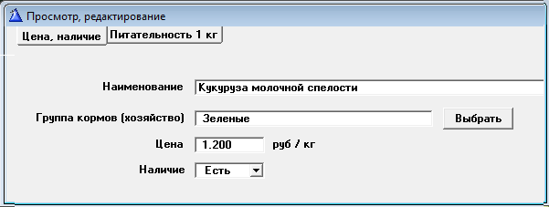
Рисунок 4.48 – «Паспортные» данные корма

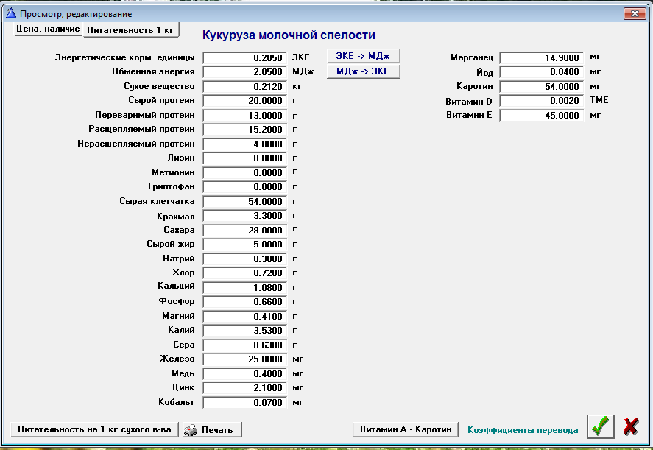
Рисунок 4.49 – Задание питательности корма

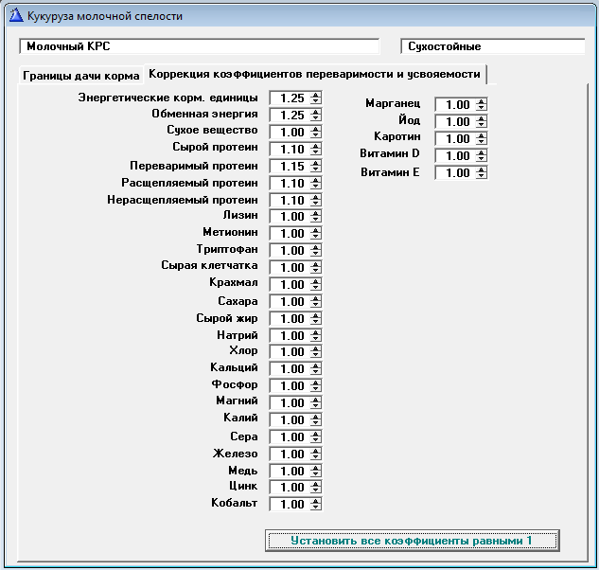
Рисунок 4.50 – Коррекция коэффициентов переваримости и усвояемости корма
- формирование характеристик коровы
- подтверждение / коррекция характеристик коровы
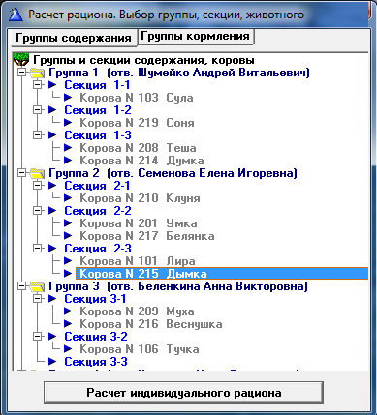
Рисунок 4.51 – Выбор коровы для расчета рациона
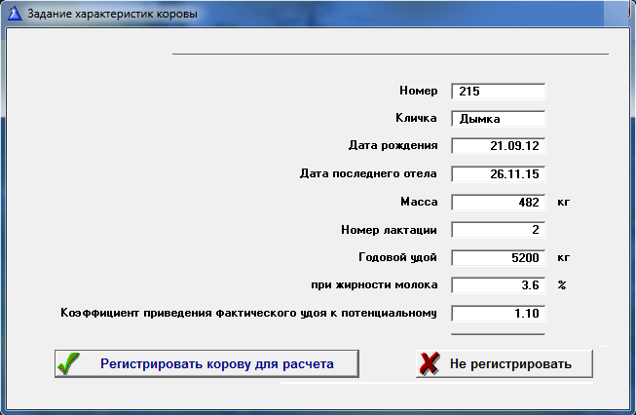
Рисунок 4.52 – Характеристики коровы для расчета индивидуального рациона

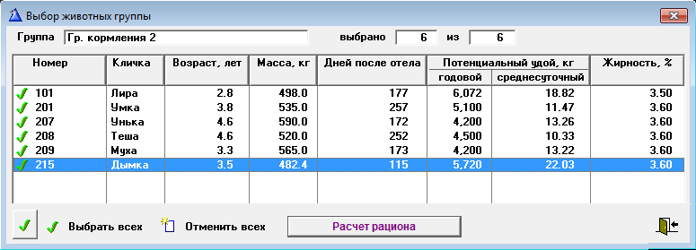
Рисунок 4.53 – Выбор коров для расчета группового рациона

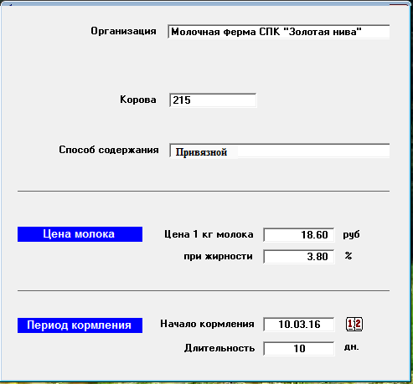

Рисунок 4.54 – Задание данных для расчета рациона на период

- выбор кормов для расчета рационов
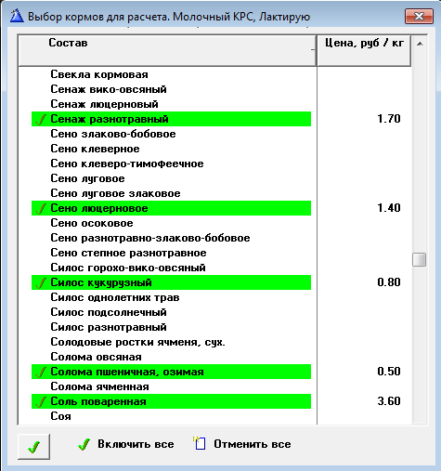
Рисунок 4.55 – Выбор кормов для расчета рациона
- моделирование функций потерь
- подтверждение / коррекция функций потерь

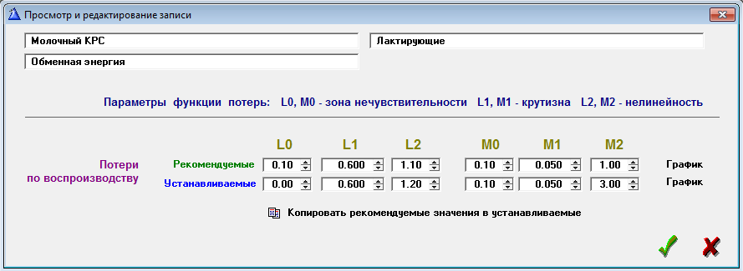
Рисунок 4.56 – Коэффициенты функции потерь

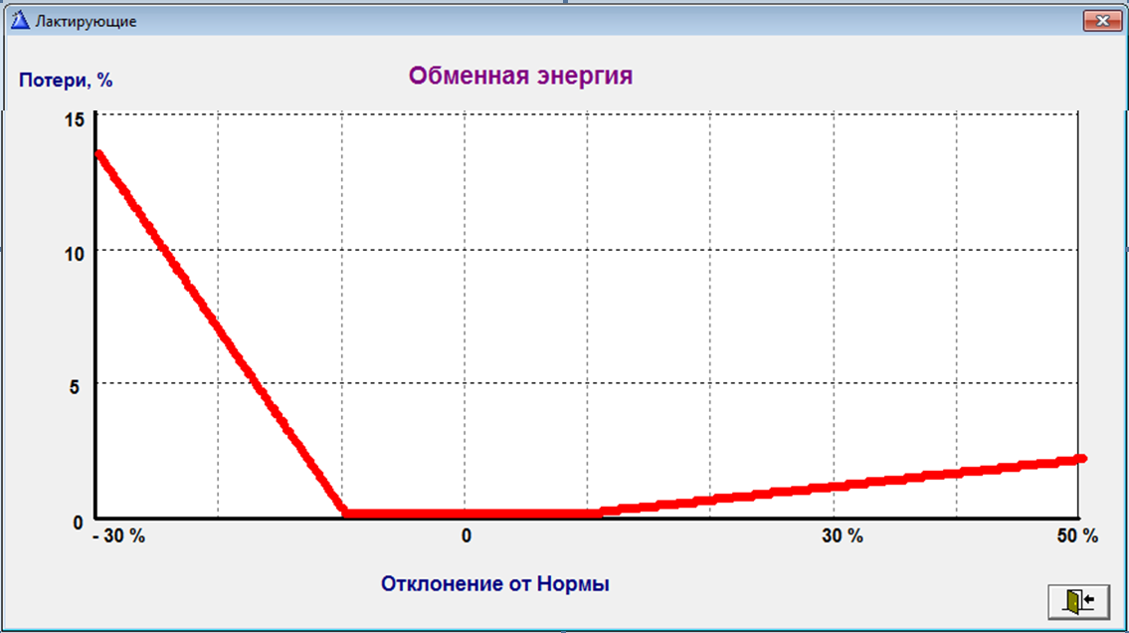
Рисунок 4.57 – Вид рекомендуемой функции потерь

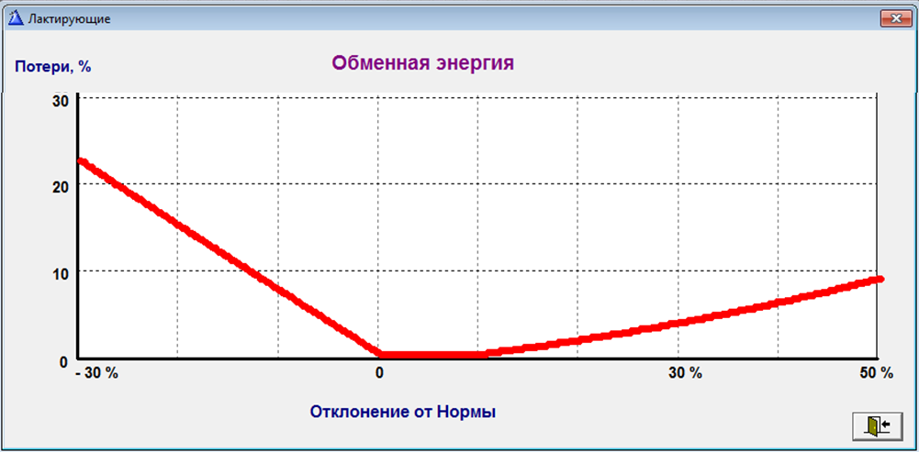
Рисунок 4.58 – Вид скорректированной функции потерь

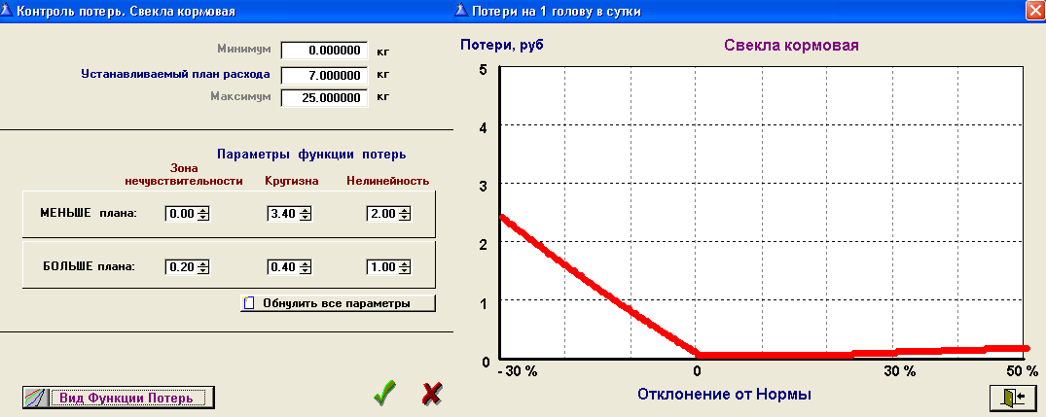
Рисунок 4.59 – Задание функции потерь от нарушения плана расхода кормов

- расчет оптимальных рационов

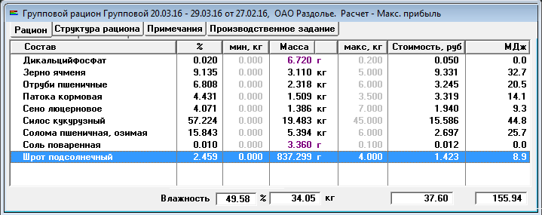
Рисунок 4.60 – Результат расчета группового рациона

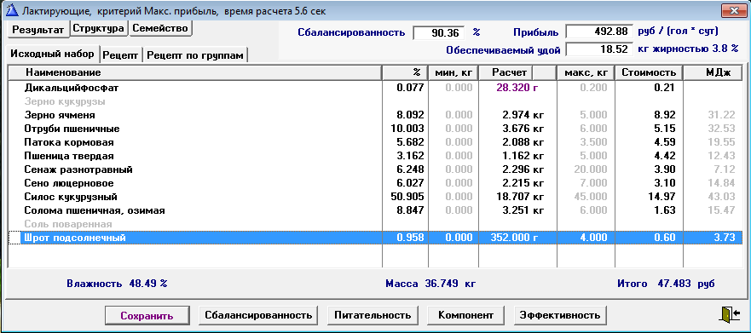
Рисунок 4.61 – Результат расчета индивидуального рациона

- генерация семейства рационов, близких к оптимальному

Рисунок 4.62 – Генерация семейства рационов

- отбор альтернатив
- запоминание отобранных рецептов рационов

Рисунок 4.63 – Отбор альтернатив рационов

Формирование и использование кормовой базы
Функциональная схема управления бизнес-процессом «Формирование и использование кормовой базы» приведена на рисунке 4.64. В таблице 4.13 названы функции СППР, поддерживающие управление процессом.

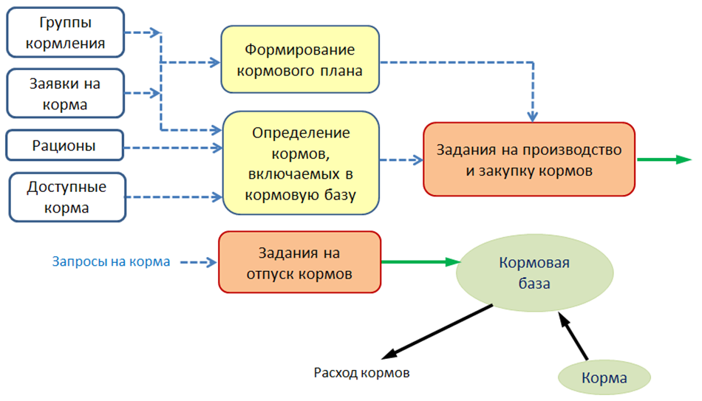
Рисунок 4.64 - Управление бизнес-процессом «Формирование и использование кормовой базы»

Таблица 4.13 - Функции СППР при управлении бизнес-процессом «Формирование и использование кормовой базы»
Процесс | Управленческое решение ЛПР | Функции СППР
Формирование и использование кормовой базы | Состав кормовой базы | - Генерация альтернатив кормового плана  - Формирование предпочтений ЛПР

- Генерация альтернатив кормового плана
Таблица 4.14 - Реализация функции СППР «Генерация альтернатив кормового плана» (рисунки 4.65 - 4.67)
Функция СППР | Запрограммированные операции в программах КОРАЛЛ | Неформализованные действия ЛПР
Генерация альтернатив кормового плана | - формирование заявок на корма  - хранение заявок  - расчет кормового плана | - задание исходных данных для формирования заявок на корма  - отбор заявок для формирования кормового плана  - задание исходных данных для расчёта кормового плана

- формирование заявок на корма
- задание исходных данных для формирования заявок на корма
Рисунок 4.65 – Формирование заявки на корма

- хранение заявок
- отбор заявок для формирования кормового плана
- задание исходных данных для расчёта кормового плана
- расчет кормового плана
Рисунок 4.66 – Подготовка к расчёту кормового плана

Рисунок 4.67 – Рассчитанный кормовой план
- Формирование предпочтений ЛПР

Таблица 4.15 - Реализация функции СППР «Формирование предпочтений ЛПР» (рисунки 4.67 - 4.68)
Функция СППР | Запрограммированные операции в программах КОРАЛЛ | Неформализованные действия ЛПР
Формирование предпочтений ЛПР | - расчет эффективности кормовой базы  - запоминание предпочтений ЛПР | - оценка эффективности кормовой базы  - подтверждение / отрицание кормового плана

- расчет эффективности кормовой базы
- оценка эффективности кормовой базы
- подтверждение / отрицание кормового плана
- запоминание предпочтений ЛПР

Рисунок 4.68 – Эффективность планируемой кормовой базы

Литература
- Математическое моделирование экономических процессов в сельском хозяйстве. Учебник. / Гатаулин А.М., Гаврилов Г.В., Сорокина Т.М. и др. Под ред. А.М. Гатаулина. – М.: Агропромиздат, 1990
- Алексеев В.М., Тихомиров В.М., Фомин С.В. Оптимальное управление. – 2-е изд. – М.: ФИЗМАТЛИТ, 2005
- Благодатских В.И. Введение в оптимальное управление. – М.: Высш. шк., 2001
- Лукьянов Б.В., Лукьянов П.Б. Информационные технологии в управлении производством животноводческой продукции: Монография. – М.: Издательство «Русайнс», 2015
- Лукьянов Б.В., Лукьянов П.Б. Типовые комплексы программ «КОРАЛЛ» // «АгроРынок», № 11, 2012
- Франс Дж., Торнли Дж. Х. М. Математические модели в сельском хозяйстве – М.: Агропромиздат, 1987
- www.korall-agro.ru

